URDHËR

Nr.328, datë 22.11.2011

PËR MIRATIMIN E RREGULLORES “MBI PËRCAKTIMIN E KRITEREVE DHE KËRKESAVE PËR CERTIFIKIMIN VETERINAR TË DISA LLOJE KAFSHËSH DHE MISHIT TË FRESKËT TË TYRE, TË CILAT HYJNË NË REPUBLIKËN E SHQIPËRISË NGA SHTETE TË CAKTUARA, SI DHE NGA TERRITORE TË TJERA NË ADMINISTRIM TË KËTYRE SHTETEVE”

Në mbështetje të nenit 102, pika 4 të Kushtetutës së Republikës së Shqipërisë, nenit 55 të ligjit nr.10 465 datë 29.9.2011 “Për shërbimin veterinar në Republikën e Shqipërisë”, nenit 18 të ligjit nr.9863, datë 28.1.2008 “Për ushqimin”,

URDHËROJ:

1. Miratimin e rregullores “Mbi përcaktimin e kritereve dhe kërkesave për certifikimin veterinar të disa lloje kafshësh dhe mishit të freskët të tyre, të cilat hyjnë në Republikën e Shqipërisë nga shtete të caktuara, si dhe nga territore të tjera në administrim të këtyre shteteve”.
2. Për zbatimin e këtij urdhri ngarkohen Drejtoria e Përgjithshme e Politikave të Sigurisë Ushqimore dhe Mbrojtjes së Konsumatorit, drejtoritë rajonale të bujqësisë, Autoriteti Kombëtar i Ushqimit.
3. Ky urdhër hyn në fuqi me botimin në Fletoren Zyrtare.

MINISTRI I BUJQËSISË, USHQIMIT
DHE MBROJTJES SË KONSUMATORIT
Genc Ruli

RREGULLORE

MBI PËRCAKTIMIN E KRITEREVE DHE KËRKESAVE PËR CERTIFIKIMIN VETERINAR TË DISA LLOJE KAFSHËSH DHE MISHIT TË FRESKËT TË TYRE, TË CILAT HYJNË NË REPUBLIKËN E SHQIPËRISË NGA SHTETE TË CAKTUARA, SI DHE NGA TERRITORE TË TJERA NË ADMINISTRIM TË KËTYRE SHTETEVE

Neni 1

Qëllimi

1. Kjo rregullore përcakton kërkesat e certifikimit veterinar për hyrjen në territorin e Republikës së Shqipërisë të ngarkesave të kafshëve të gjalla ose mishit të freskët, si më poshtë:
a) Kafshët thundrake;
b) Kafshët e listuara në pjesën 2 të aneksit IV bashkëlidhur kësaj rregulloreje;
c) Mishin e freskët për konsum për njerëzit, duke përjashtuar produktet me bazë mishi të kafshëve thundrake dhe ekuideve.
2. Kjo rregullore përcakton listën e shteteve, territoreve ose pjesëve të tyre, prej të cilave mund të hyjnë në Republikën e Shqipërisë ngarkesat e përmendura në pikën 1.
3. Kjo rregullore nuk do të zbatohet për hyrjen në territorin e Republikës së Shqipërisë të kafshëve joshtëpiake (të egra):
a) për shfaqje ose ekspozita, ku këto kafshë nuk mbahen ose mbarështohen në mënyrë të rregullt;
b) që janë pjesë e cirqeve;
c) për qëllime shkencore ose eksperimentale, duke përfshirë institutet, organizatat apo qendrat e aprovuara për këto qëllime.

Neni 2

Përkufizimet

Për qëllimet e kësaj rregulloreje zbatohen përkufizimet e mëposhtme:
a) “Ekuide” janë kafshë të egra ose të zbutura të llojeve të kuajve (përfshi dhe zebrat) ose të llojeve të gomarëve ose pasardhësit e kryqëzimeve të tyre;
b) “Fermë” është një fermë ose sipërmarrje tjetër bujqësore, industriale ose tregtare, që i nënshtrohet mbikëqyrjes veterinare zyrtare. Këtu përfshihen edhe kopshtet zoologjike, parqet e argëtimit dhe rezervatet e gjuetisë, në të cilat kafshët mbahen ose mbarështohen në mënyrë të rregullt.
c) “Kafshë thundrake” janë gjitarët e tokës që bëjnë pjesë në familjet Antilocapridae (antilopa amerikane), Bovidae (gjedhi, bualli, dhentë, dhitë, antilopat etj.), Camelidae (devetë, lamat etj.), Cervidae (dreri), Giraffidae (xhirafa), Hippopotamidae (hipopotami), Moschidae (lloj dreri), Suidae (derri, derri i egër), Tayassuidae (gjitarë të ngjashëm me derrin që gjenden në kontinentin amerikan), Tragulidae (gjitarë të ngjashëm me drerin, me trup të vogël që gjenden në Azinë Jugore dhe Juglindore), Rhinocerotidae (rinoqeronti), Tapiridae (tapiri), Elephantidae (elefanti);
d) “Mish i freskët” është mishi që nuk i është nënshtruar asnjë procesi ruajtjeje përveç ftohjes, ngrirjes ose ngrirjes së shpejtë, duke përfshirë mishin e paketuar në vakum ose që është paketuar në atmosferë të kontrolluar.

Neni 3

Kushtet e përgjithshme për futjen e thundrakëve në Republikën e Shqipërisë

Dërgesat e thundrakëve lejohen të hyjnë në Republikën e Shqipërisë nëse plotësojnë kushtet e mëposhtme:
a) ato vijnë nga shtete, territore ose pjesë të tyre të listuara në kolonat 1, 2 dhe 3 të pjesës 1 të aneksit I, të cilës i përgjigjet një model i certifikatës veterinare për dërgesat e listuara në kolonën 4 të tabelës në pjesën 1 të aneksit I;
b) ato shoqërohen me certifikatën e duhur veterinare, të hartuar në përputhje me modelin e duhur të certifikatës veterinare të përcaktuar në pjesën 2 të aneksit I, duke marrë për bazë kushtet e veçanta të treguara në kolonën 6 të tabelës në pjesën 1 të atij aneksi, të plotësuara dhe nënshkruara nga një veteriner zyrtar i vendit eksportues;
c) ato përputhen me kërkesat e përcaktuara në certifikatën veterinare të përcaktuara në shkronjën “b”të këtij neni, përfshi:
i) garancitë shtesë të vendosura në atë certifikatë, siç jepen në kolonën 5 të tabelës në pjesën 1 të aneksit I;
ii) ndonjë kërkesë shtesë në certifikatën veterinare që mund të vendoset në përputhje me legjislacionin veterinar në fuqi dhe që përfshihen në certifikatë.

Neni 4

Kushtet për qendrat e grumbullimit për ngarkesa të caktuara të thundrakëve

Ngarkesat e thundrakëve që përmbajnë kafshë të gjalla nga më shumë se sa një fermë, lejohen të hyjnë në Republikën e Shqipërisë nëse ato janë grumbulluar në qendra grumbullimi të miratuara nga autoriteti kompetent i vendit të origjinës në përputhje me kërkesat e përcaktuara në pjesën 5 të aneksit I.

Neni 5

Protokollet për standardizimin e materialeve dhe procedurat e kampionimit dhe testimit për thundrakët

Kur, për certifikatat veterinare të listuara në kolonën 4 të pjesës 1 të aneksit I, kërkohet marrja e kampioneve dhe testimi për sëmundjet e listuara në pjesën 6 të atij aneksi, për futjen në Republikën e Shqipërisë të ngarkesave të kafshëve thundrake, kampionimi dhe testimi kryhet nga ose nën kontrollin e autoritetit kompetent të vendit eksportues/origjinës në përputhje me protokollet për standardizimin e materialeve dhe procedurave të testimit të përcaktuara në pjesën 6 të atij aneksi.

Neni 6

Kushtet e përgjithshme për lejimin e futjes në Republikën e Shqipërisë të disa llojeve të caktuara bletësh

1. Ngarkesat e bletëve që u përkasin llojeve të listuara në tabelën 1 të pjesës 2 të aneksit IV mund të futen në territorin e Republikës së Shqipërisë, nga shtete, territore ose pjesë të tyre, vetëm nëse:
a) ato janë të listuara sipas aneksit II, pjesa e 1-rë;
b) prania e Pestës Amerikane (American foulbrood), aetinozës (Aethina tumida) dhe e parazitit Tropilaelaps (Tropilaelaps spp.) janë detyrimisht të lajmërueshme në të gjithë territorin e vendit eksportues ose territorin përkatës.
2. Në mënyrë përjashtimore nga pika 1 (a), ngarkesat e llojeve të bletëve lejohen të futen në territorin e Republikës së Shqipërisë nga një shtet, territor ose pjesë e tij që është e listuar në pjesën 1 të aneksit II që është:
a) një pjesë e izoluar gjeografikisht dhe epidemiologjikisht nga shteti ose territori;
b) e listuar në kolonën e tretë të tabelës në seksionin 1 të pjesës 1 të aneksit IV.
Në rastet kur zbatohet ky kufizim, futja e ngarkesave të bletëve duhet të ndalohet nga të gjitha shtetet, territoret ose pjesë të tyre, të cilat nuk janë të listuara në kolonën e tretë të tabelës në seksionin 1 të pjesës 1 të aneksit IV.
3. Ngarkesat e bletëve të llojeve të listuara në tabelën 1 të pjesës 2 të aneksit IV përbëhen nga:
a) kafaze të mëmave të bletëve ose bombusesh (Apis mellifera dhe Bombus spp.), ku secili përmban një mëmë të vetme me një minimum prej 20 shoqëruesesh; ose
b) kontejnerë bombusesh (Bombus spp.), ku secili përmban një koloni me një maksimum prej 200 bombusesh të rritur.
4. Ngarkesat e bletëve të llojeve të listuara në tabelën 1 të pjesës 2 të aneksit IV duhet:
a) të shoqërohen nga një certifikatë veterinare, e hartuar në përputhje me modelin përkatës së certifikatës veterinare, siç është përcaktuar në pjesën 2 të aneksit IV, e plotësuar dhe e nënshkruar nga një inspektor veterinar zyrtar i vendit eksportues;
b) të jenë në përputhje me kërkesat veterinare të vendosura në certifikatën veterinare të përcaktuara në shkronjën “a” të kësaj pike.

Neni 7

Kushtet e përgjithshme për transportin e kafshëve të gjalla për në Republikën e Shqipërisë

Gjatë periudhës pas ngarkimit në vendin eksportues të origjinës dhe përpara mbërritjes në pikën e inspektimit kufitar të hyrjes në Republikën e Shqipërisë, ngarkesat e kafshëve të gjalla nuk duhet:
a) të transportohen së bashku me kafshë të gjalla që:
i) nuk janë përcaktuar për të hyrë në territorin e Republikës së Shqipërisë; ose
ii) kanë një gjendje më të ulët shëndetësore;
b) të shkarkohen, ose të transferohen në një avion tjetër kur transportohen nëpërmjet ajrit, ose të lëvizen me mjete të transportit rrugor apo hekurudhor, ose të lëvizin në këmbë përmes një shteti tjetër, territor ose pjesë e tij që nuk është e listuar në kolonat 1, 2 dhe 3 të tabelës së përcaktuar në pjesën 1 të aneksit I, ose kur ngarkesa nuk shoqërohet me modelin e certifikatës veterinare të listuar në kolonën 4 të tabelës në pjesën 1 të aneksit I.

Neni 8

Afatet për periudhën e transportit për në Republikën e Shqipërisë të kafshëve të gjalla

Ngarkesat e kafshëve të gjalla lejohen të futen në Republikën e Shqipërisë kur ato mbërrijnë, brenda 10 ditëve nga data e lëshimit të certifikatës së duhur veterinare në pikën e inspektimit kufitar të hyrjes.
Në rastin e transportit detar afati 10-ditor i kërkuar zgjatet për një periudhë shtesë nëpërmjet një deklarate të nënshkruar nga kapiteni i anijes. Kjo periudhë zgjatet në përputhje me kohëzgjatjen e udhëtimit dhe kopja origjinale e kësaj deklarate, e hartuar në përputhje me pjesën 3 të aneksit I, i bashkëngjitet certifikatës veterinare që shoqëron ngarkesën.

Neni 9

Kushtet e veçanta në lidhje me spërkatjen me një insekticid të përshtatshëm të ngarkesave të kafshëve të gjalla të transportuara me anë të ajrit për në Republikën e Shqipërisë

Në rastin e ngarkesave të kafshëve të gjalla që transportohen me anë të ajrit, me përjashtim të ngarkesave të bletëve, kontejnerët ose arkat me të cilat transportohen kafshët dhe zona përreth spërkaten me një insekticid të përshtatshëm.
Spërkatja kryhet menjëherë pas ngarkimit dhe përpara mbylljes së dyerve të avionit, si dhe pas çdo hapje tjetër të derës në një vend tjetër transit, deri sa avioni të mbërrijë në vendin e caktuar.
Komandanti i avionit vërteton kryerjen e spërkatjes me anë të një deklarate të nënshkruar, hartuar në përputhje me pjesën 4 të aneksit I, kopja origjinale e së cilës i bashkëngjitet certifikatës veterinare.

Neni 10

Kushtet që zbatohen pas hyrjes në Republikën e Shqipërisë të ngarkesave të disa thundrakëve

1. Pas hyrjes në Republikën e Shqipërisë, ngarkesat e kafshëve thundrake për mbarështim dhe prodhim ose për kopshtet zoologjike, parqet ku mbahen kafshë të egra ose rezervatet e gjuetisë, transportohen pa vonesë për në fermën ose vendin pritës.
Kafshët thundrake mbahen në atë fermë ose vend për të paktën 30 ditë, me përjashtim të rasteve kur dërgohen drejtpërsëdrejti për në një thertore.
2. Pas hyrjes në Republikën e Shqipërisë, ngarkesat e kafshëve thundrake për therje të menjëhershme transportohen pa vonesë për në thertoren e përcaktuar, ku do të theren brenda 5 ditëve pune nga data e mbërritjes.

Neni 11

Kushtet e veçanta në lidhje me transitimin përmes shteteve, territoreve ose pjesëve të tyre të disa ngarkesave të thundrakëve

Në rastin kur zbatohen kushtet e veçanta të pjesës 1 të aneksit I, me qëllim lejimin e transitimit të ngarkesave të thundrakëve të përcaktuara në këto kushte, nga vendi i origjinës, përmes një vendi, territori ose pjese të tij, që është listuar në tabelën në pjesën 1 të aneksit I, por për të cilin nuk ka një model certifikate veterinare që përshtatet me ngarkesën e thundrakëve në fjalë, të dhënë në kolonën 4 të asaj tabele, zbatohen kushtet e mëposhtme:

a) për gjedhin e majmërisë (prodhim mishi):
i) fermat e mbërritjes janë përcaktuar paraprakisht nga autoriteti kompetent i vendit pritës;
ii) kafshët e gjalla që përbëjnë ngarkesën nuk lejohet të lëvizen nga ferma pritëse përveç se për therje të menjëhershme;
iii) të gjitha lëvizjet e kafshëve të gjalla për në fermë dhe prej fermës kryhen nën kontrollin e shërbimit veterinar rajonal për aq kohë sa kafshët që përbëjnë ngarkesën mbahen në fermë.
b) për thundrakët për therje të menjëhershme, zbatohet neni 10 pika 2.

Neni 12

Kushtet që duhen zbatuar pas hyrjes në Republikën e Shqipërisë të ngarkesave të bletëve

1. Ngarkesat e mbretëreshave të bletëve të përmendura në nenin 6 (3) (a) transportohen pa vonesë në vendin e mbërritjes ku zgjojet vendosen nën kontrollin e shërbimit veterinar rajonal dhe mbretëreshat e bletëve transferohen në kafaze të reja përpara se të futen në kolonitë vendase.
2. Kafazet, bletët shoqëruese, dhe materiale të tjera që shoqërojnë mbretëreshat e bletëve nga vendi i origjinës dërgohen në laboratorin e përcaktuar nga autoriteti kompetent veterinar për t’u ekzaminuar për praninë e:
a) parazitit Aethina tumida, vezët ose larvat e tij;
b) shenjave të parazitit Tropilaelaps (Tropilaelaps spp.).
Kafazet, bletët shoqëruese dhe materialet shkatërrohen pas ekzaminimit në laborator.
3. Ngarkesat e bombuseve (Bombus spp.) të përmendura në nenin 6 (3) (b) transportohen pa vonesë në vendin e mbërritjes.
Bombuset mund të qëndrojnë në kafazin me të cilin kanë hyrë në Republikën e Shqipërisë deri në fund të ciklit jetësor të kolonisë.
Kafazi dhe materialet shoqëruese të bombuseve nga vendi i origjinës shkatërrohen menjëherë pas përfundimit të ciklit jetësor të kolonisë.

Neni 13

Kushtet e përgjithshme për importin e mishit të freskët

Ngarkesat e mishit të freskët për konsum nga njerëzit importohen në Republikën e Shqipërisë nëse plotësojnë kushtet e mëposhtme:
a) ato vijnë nga vende të Bashkimit Europian;
b) ato vijnë nga vende, territore ose pjesë të tyre të listuara në kolonat 1, 2 dhe 3 të tabelës 1 të aneksit II, për të cilën ka një model të certifikatës veterinare që përputhet me ngarkesën në fjalë të listuar në kolonën 4 të pjesës 1 të aneksit II;
c) ato paraqiten në pikën e inspektimit kufitar të hyrjes në Republikën e Shqipërisë të shoqëruara me certifikatën e duhur veterinare, hartuar në përputhje me modelin përkatës të certifikatës veterinare të përcaktuar në pjesën 2 të aneksit II, duke marrë parasysh kushtet e veçanta të dhëna në kolonën 6 të tabelës në pjesën 1 të atij aneksi, dhe të plotësuara dhe nënshkruara nga veterineri zyrtar i vendit eksportues;
d) ato përputhen me kërkesat e përcaktuara në certifikatën veterinare të përmendur në pikën (c), përfshi dhe:
i) garancitë shtesë të vendosura në atë certifikatë, kur jepen në kolonën 5 të tabelës në pjesën 1 të aneksit II;
ii) çdo kërkesë shtesë të certifikimit veterinar që Republika e Shqipërisë mund të vendosë në përputhje me legjislacionin veterinar dhe që janë të përfshira në certifikatë.

Neni 14

Kushtet që duhen zbatuar pas importit të karkasave

pa lëkurë të kafshëve të egra dythundrake

Ngarkesat e karkasave pa lëkurë të kafshëve të egra dythundrake për konsum nga njerëzit transportohen pa vonesë për në stabilimentin përpunues të mbërritjes.

Neni 15

Transiti dhe magazinimi i mishit të freskët

Hyrja në territorin e Republikës së Shqipërisë e ngarkesave të mishit të freskët, me qëllim transitim të menjëhershëm, ose transitimin pas magazinimit, bëhet kur ato plotësojnë kushtet e mëposhtme:
a) ngarkesat vijnë nga ato shtete që janë përfshirë në listën që shteti i destinacionit të ngarkesës, ka miratuar si listë të shteteve prej ku lejohet importi;
b) ato plotësojnë kërkesat e veçanta të shëndetit të kafshëve për ngarkesat në fjalë, siç është parashikuar në modelin përkatës të certifikatës veterinare në përdorim nga shteti i destinacionit;
c) pranimi i tyre për transit ose dhe magazinim vërtetohet nga dokumenti veterinar për import dhe transit i hyrjes (DVIT) të nënshkruar nga veterineri zyrtar i pikës së inspektimit kufitar të hyrjes në Republikën e Shqipërisë.

Neni 16

Certifikimi

1. Certifikatat veterinare të përcaktuara në këtë rregullore plotësohen në përputhje me shënimet shpjeguese të përcaktuara në aneksin V.
2. Certifikata veterinare mund të paraqiten edhe në formën e certifikimit elektronik ose të ndonjë forme tjetër të rënë dakord me shtete të veçanta dhe duhet të përmbushin kërkesat e përcaktuara në aneksin V.

Neni 17

Përditësimi i listave

Ministri, me propozimin e Drejtorisë së Shëndetit të Kafshëve, miraton listat e përditësuara të vendeve dhe territoreve të përfshira në anekset e kësaj rregulloreje. Listat përditësohen të paktën një herë në vit.

Neni 18

Hyrja në fuqi

Kjo rregullore hyn në fuqi pas botimit në Fletoren Zyrtare.

ANEKSI I
THUNDRAKËT

PJESA 1

1. Vendet e Bashkimit Europian
Mund të importohen kafshë të gjalla nga të gjitha ato vende që në çastin e importit janë anëtare të Bashkimit Europian, kur ato shoqërohen nga modeli i certifikatës veterinare “BOV-X”, “BOV-Y”, “OVI-X”, “OVI-Y”, “POR-X”, “POR-Y”, “RUM” dhe “SUI”.
2. Lista e vendeve jashtë Bashkimit Europian, territoreve ose pjesëve të tyre (*)

Shteti | Kodi i territorit | Përshkrimi i territorit | Certifikata veterinare |  | Kushte të veçanta
Shteti | Kodi i territorit | Përshkrimi i territorit | Modeli | GSH | Kushte të veçanta
1 | 2 | 3 | 4 | 5 | 6
CA – Kanada | CA-0 | I gjithë vendi | POR-X |  | IVb IX
CA – Kanada | CA-1 | I gjithë vendi, me përjashtim të rajonit të Luginës Okanagan të Kolumbisë Britanike të përshkruar si më poshtë:  - nga një pikë në kufirin Kanada/SHBA, gjatësi 120° 15’ dhe gjerësi 49°  - në veri nga një pikë me gjatësi 119° 35’ dhe gjerësi 50° 30’  - në verilindje nga një pikë me gjatësi 119° dhe gjerësi 50° 45’  - në jug nga një pikë në kufirin Kanada/SHBA me gjatësi 118° 15’ dhe gjerësi 49° | BOV-X, OVI-X, OVI-Y, RUM (*) | A | IVb IX
CH – Zvicër | CH-0 | I gjithë vendi | BOV-X, BOV-Y,  POR-X, POR-Y, OVI-X, OVI-Y, SUI, RUM
CL – Kili | CL-0 | I gjithë vendi | BOV-X, RUM, OVI-X
CL – Kili | CL-0 | I gjithë vendi | POR-X, SUI | B
GL – Groenlandë | GL-0 | I gjithë vendi | OVI-X, RUM |  | V
HR – Kroaci | HR-0 | I gjithë vendi | BOV-X, BOV-Y, RUM, OVI-X, OVI-Y
IS – Islandë | IS-0 | I gjithë vendi | BOV-X, BOV-Y, RUM, OVI-X, OVI-Y
IS – Islandë | IS-0 | I gjithë vendi | POR-X, POR-Y | B
KS – Kosova | KS-0 | I gjithë vendi | BOV-Y, OVI-Y |  | I
ME – Mali i Zi | ME-0 | I gjithë vendi | BOV-Y, OVI-Y |  | I
MK – Maqedoni | MK-0 | I gjithë vendi | BOV-Y, OVI-Y |  | I
NZ – Zelanda e Re | NZ-0 | I gjithë vendi | BOV-X, BOV-Y, OVI-X, OVI-Y, RUM, CAM |  | III V
PM – San Pier dhe Miklon  (St Pierre & Miquelon) | PM-0 | I gjithë vendi | BOV-X, BOV-Y, OVI-X, OVI-Y, RUM, CAM
RS – Serbi | RS-0 | I gjithë vendi | BOV-Y, OVI-Y |  | I
(*) Vetëm për kafshët e gjalla duke përjashtuar llojet e drerëve (Cervidae).
Kushtet e veçanta (shikoni shënimet në fund të faqes në secilën certifikatë):

I | Për transitin përmes territorit të një vendi të kafshëve të gjalla për therje të menjëhershme ose të gjedhit të gjallë për mbarështim (majmëri) që dërgohen nga një shtet anëtar i BE-së për në një tjetër shtet anëtar të BE-së në kamionë të plumbosur me një vulë me numër serie.  Numri i serisë duhet shënuar në certifikatën shëndetësore të lëshuar në përputhje me modelin e përcaktuar në shtojcën F të rregullores së miratuar me urdhër të ministrit nr.255, datë 10.6.2008 “Mbi problemet e shëndetit të kafshëve të llojeve gjedh dhe derra” për gjedhin e gjallë për therje dhe mbarështim (majmëri) dhe në përputhje me modelin I të shtojcës E të rregullores së miratuar me urdhër të ministrit nr.187, datë 11.6.2009 “Mbi rregullat e shëndetit të kafshëve në tregtinë e të imtave” për dhentë dhe dhitë për therje.  Gjithashtu, vula duhet të jetë e paprekur në mbërritjen, pikën e inspektimit kufitar të caktuar të hyrjes në Republikën e Shqipërisë.  Certifikata duhet të vuloset në secilën pikë të daljes nga BE nga autoriteti kompetent veterinar përpara transitimit në një ose më shumë vende.  Gjedhi për mbarështim (majmëri) duhet të transportohet drejtpërsëdrejti në fermën e mbërritjes së përcaktuar nga autoriteti kompetent veterinar i vendit pritës. Këto kafshë nuk duhen lëvizur nga kjo fermë përveçse për therje të menjëhershme.
II | Territore të njohura që kanë një gjendje zyrtarisht të pastër nga tuberkulozi për qëllime të eksporteve në Republikën e Shqipërisë të kafshëve të gjalla të certifikuara në përputhje me modelin e certifikatës BOV-X.
III | Territore të njohura që kanë një gjendje zyrtarisht të pastër nga bruceloza për qëllime të eksporteve në Republikën e Shqipërisë të kafshëve të gjalla të certifikuara në përputhje me modelin e certifikatës BOV-X.
IVa | Territore të njohura që kanë një gjendje zyrtarisht të pastër nga “Leukoza enzootike” e gjedhit (EBL) për qëllime të eksporteve në Republikën e Shqipërisë të kafshëve të gjalla të certifikuara në përputhje me modelin e certifikatës BOV-X.
IVb | Territor me ferma të miratuara dhe i njohur të ketë tufa zyrtarisht të pastra nga “Leukoza enzootike” e gjedhit (EBL), në përputhje me kritere te barasvlershme me kërkesat e përcaktuara në aneksin D të rregullores së miratuar me urdhër të ministrit nr.255, datë 10.6.2008 “Mbi problemet e shëndetit të kafshëve të llojeve gjedh dhe derra”, për qëllime të eksporteve në Republikën e Shqipërisë të kafshëve të gjalla të certifikuara në përputhje me modelin e certifikatës BOV-X.
V | Territor i njohur të ketë një gjendje zyrtarisht të pastër nga bruceloza për qëllime të eksporteve në Republikën e Shqipërisë të kafshëve të gjalla të certifikuara në përputhje me modelin e certifikatës OVI-X.
VI | Kufizimet gjeografike:
VII | Territor i njohur të ketë një gjendje zyrtarisht të pastër nga tuberkulozi për qëllime të eksporteve në Republikën e Shqipërisë të kafshëve të gjalla të certifikuara në përputhje me modelin e certifikatës RUM.
VIII | Territor i njohur të ketë një gjendje zyrtarisht të pastër nga bruceloza për qëllime të eksporteve në Republikën e Shqipërisë të kafshëve të gjalla të certifikuara në përputhje me modelin e certifikatës RUM.
IX | Territor i njohur të ketë një gjendje zyrtarisht të pastër nga sëmundja e Aujeskut për qëllime të eksporteve në Republikën e Shqipërisë të kafshëve të gjalla të certifikuara në përputhje me modelin e certifikatës POR-X.

PJESA 2

Modelet e certifikatave veterinare

Modelet:

BOV-X: | Model i certifikatës veterinare për gjedhin (përfshi dhe llojet Bubalus dhe Bison, si dhe kryqëzimet e racave të tyre) me qëllim për mbarështim dhe/ose prodhim pas importit.
BOV-Y: | Model i certifikatës veterinare për gjedhin (përfshi dhe llojet Bubalus dhe Bison, si dhe kryqëzimet e racave të tyre) me qëllim për therje të menjëhershme pas importit.
OVI-X: | Model i certifikatës veterinare për dhentë (Ovis aries) dhe dhitë (Capra hircus) me qëllim për mbarështim dhe/ose prodhim pas importit.
OVI-Y: | Model i certifikatës veterinare për dhentë (Ovis aries) dhe dhitë (Capra hircus) me qëllim për therje të menjëhershme pas importit.
POR-X: | Model i certifikatës veterinare për derrat shtëpiakë (Sus scrofa) me qëllim për mbarështim dhe/ose prodhim pas importit.
POR-Y: | Model i certifikatës veterinare për derrat shtëpiakë (Sus scrofa) me qëllim për therje të menjëhershme pas importit.
RUM: | Model i certifikatës veterinare për kafshët e rendit Artiodactyla (me përjashtim të gjedhit përfshi dhe llojet Bubalus dhe Bison dhe kryqëzimet e racave të tyre, dhenve - Ovis aries, dhive - Capra hircus, Suidae dhe Tayassuidae) dhe të familjeve Rhinocerotidae dhe Elephantidae.
SUI: | Model i certifikatës veterinare për kafshët joshtëpiake të familjes Suidae, kafshët e familjeve Tayassuidae dhe Tapiridae.
GSH (Garancitë shtesë):
A: | Garanci në lidhje me testet për sëmundjen e “Gjuhës blu” dhe të sëmundjes “Epizootike-hemorragjike” në kafshët e certifikuara në përputhje me modelin e certifikatës BOV-X (pika II.2.8 B), OVI-X (pika II.2.6 D) dhe RUM (pika II.2.6).
B: | Garanci në lidhje me testet për sëmundjen vezikulare të derrit dhe të murtajës klasike të derrit të certifikuara në përputhje me modelin e certifikatës POR-X (pika II.2.4 B) dhe SUI (pika II.2.4 B).
C: | Garanci në lidhje me testet e brucelozës në kafshët e certifikuara në përputhje me modelin e certifikatës POR-X (pika II.2.4 C) dhe SUI (pika II.2.4 C).

Modeli BOV-X
Certifikata shëndetësore për importin në Republikën e Shqipërisë të kafshëve të llojit gjedh për mbarështim dhe/ose prodhim

Modeli BOV-Y
Certifikata shëndetësore për importin në Republikën e Shqipërisë të kafshëve të llojit gjedh për therje të menjëhershme pas importit

Modeli OVI-X
Certifikata shëndetësore për importin në Republikën e Shqipërisë të kafshëve të llojit dhen dhe dhi për mbarështim dhe/ose prodhim

Modeli OVI-Y
Certifikata shëndetësore për importin në Republikën e Shqipërisë të kafshëve të llojit dhen dhe dhi për therje të menjëhershme pas importit

Modeli POR-X
Certifikata shëndetësore për importin në Republikën e Shqipërisë të kafshëve të llojit derra shtëpiakë për mbarështim dhe/ose prodhim

Modeli POR-Y
Certifikata shëndetësore për importin në Republikën e Shqipërisë të kafshëve të llojit derra shtëpiakë për therje të menjëhershme pas importit

Modeli RUM
Certifikata shëndetësore për kafshët e rendit Artiodactyla dhe të familjeve Rhinocerotidae dhe Elephantidae

Modeli SUI
Certifikata shëndetësore për kafshët joshtëpiake të familjes Suidae, kafshët e familjeve Tayassuidae dhe Tapiridae

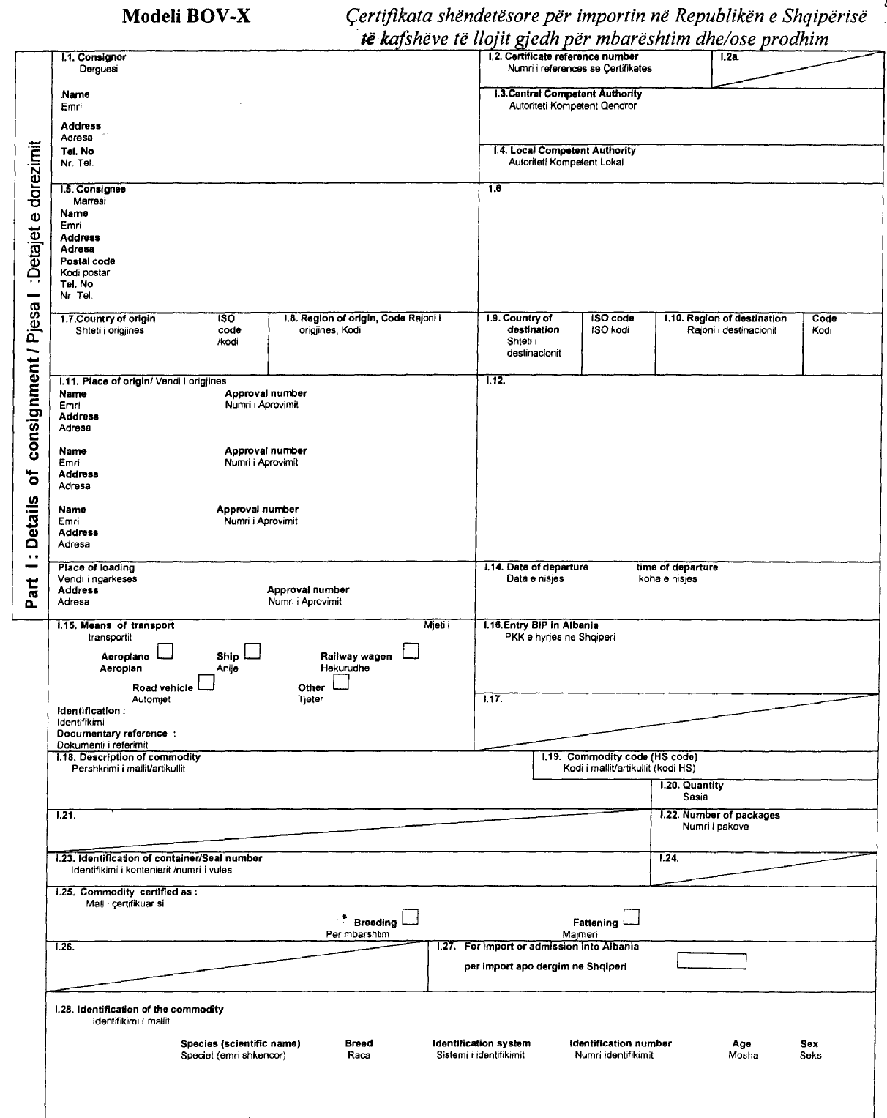

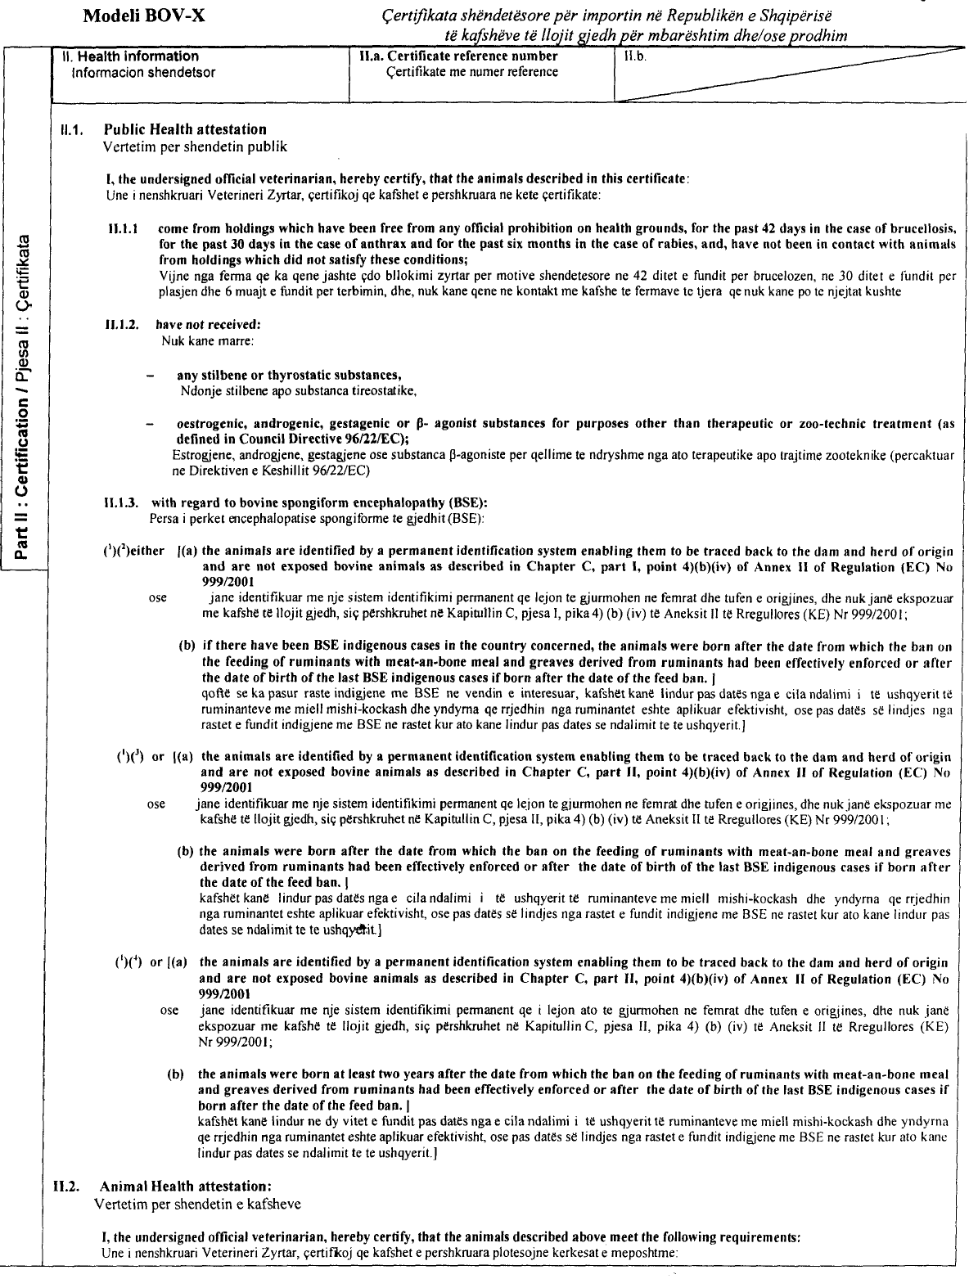

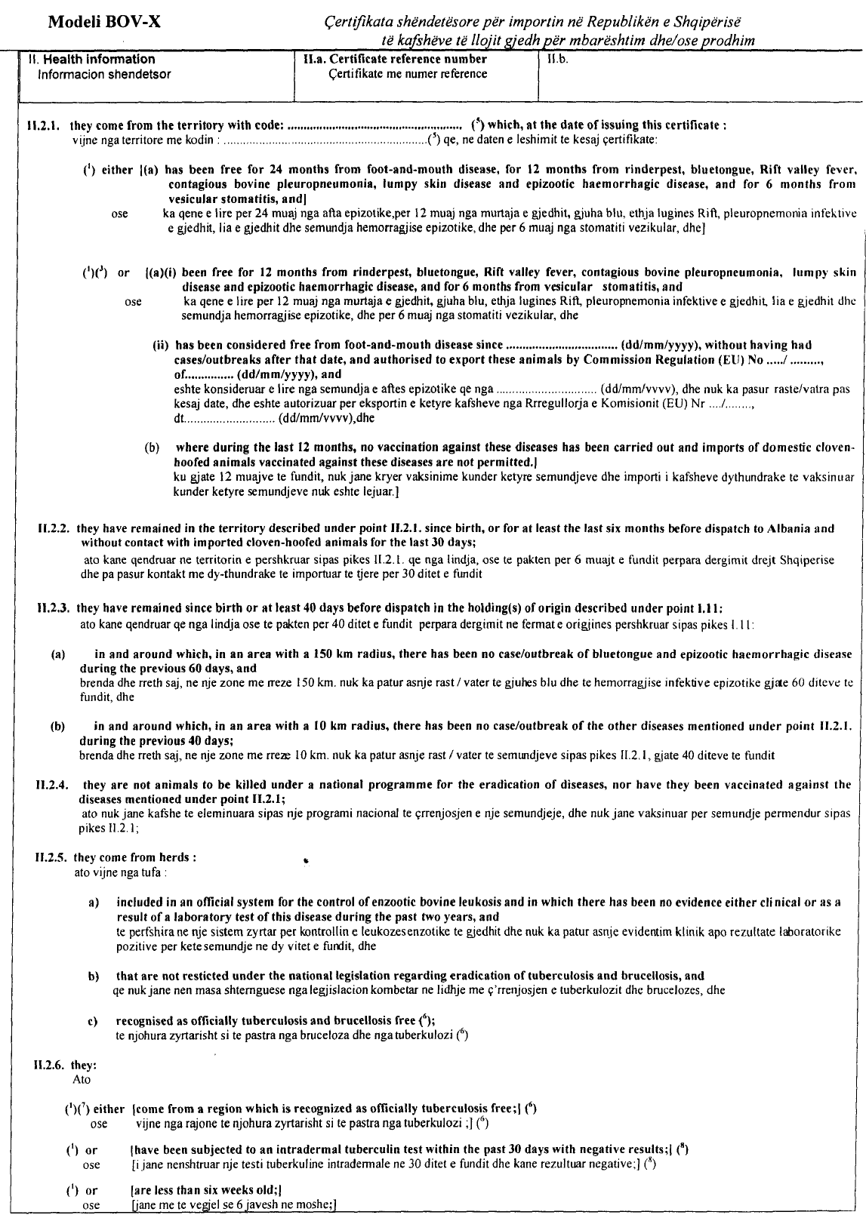
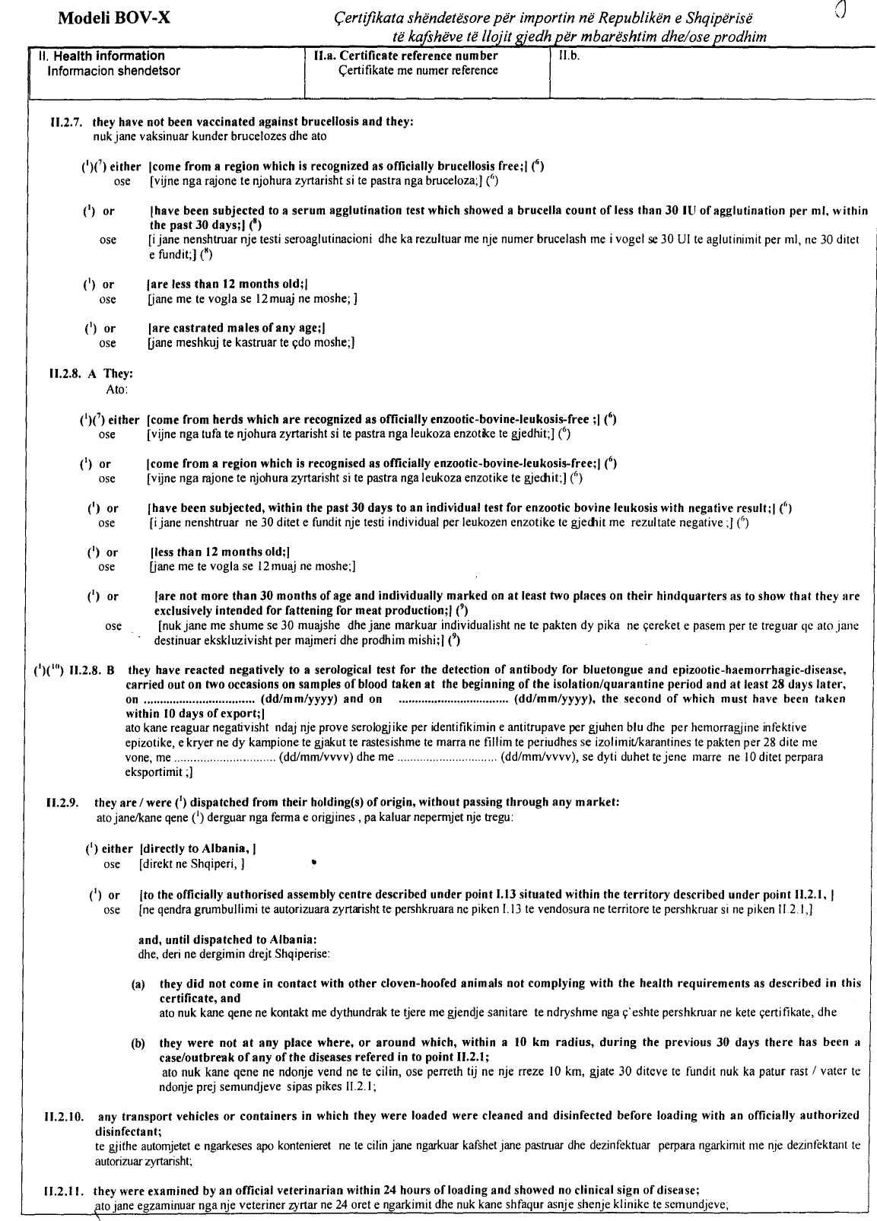
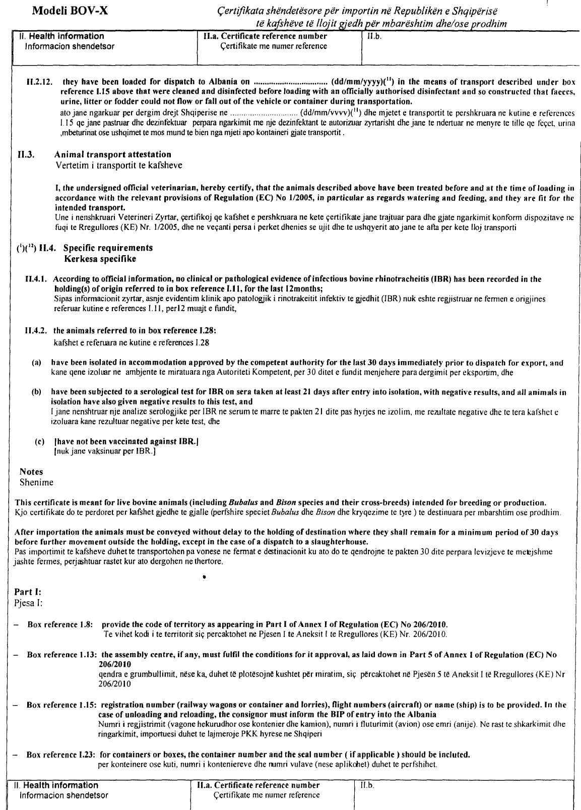

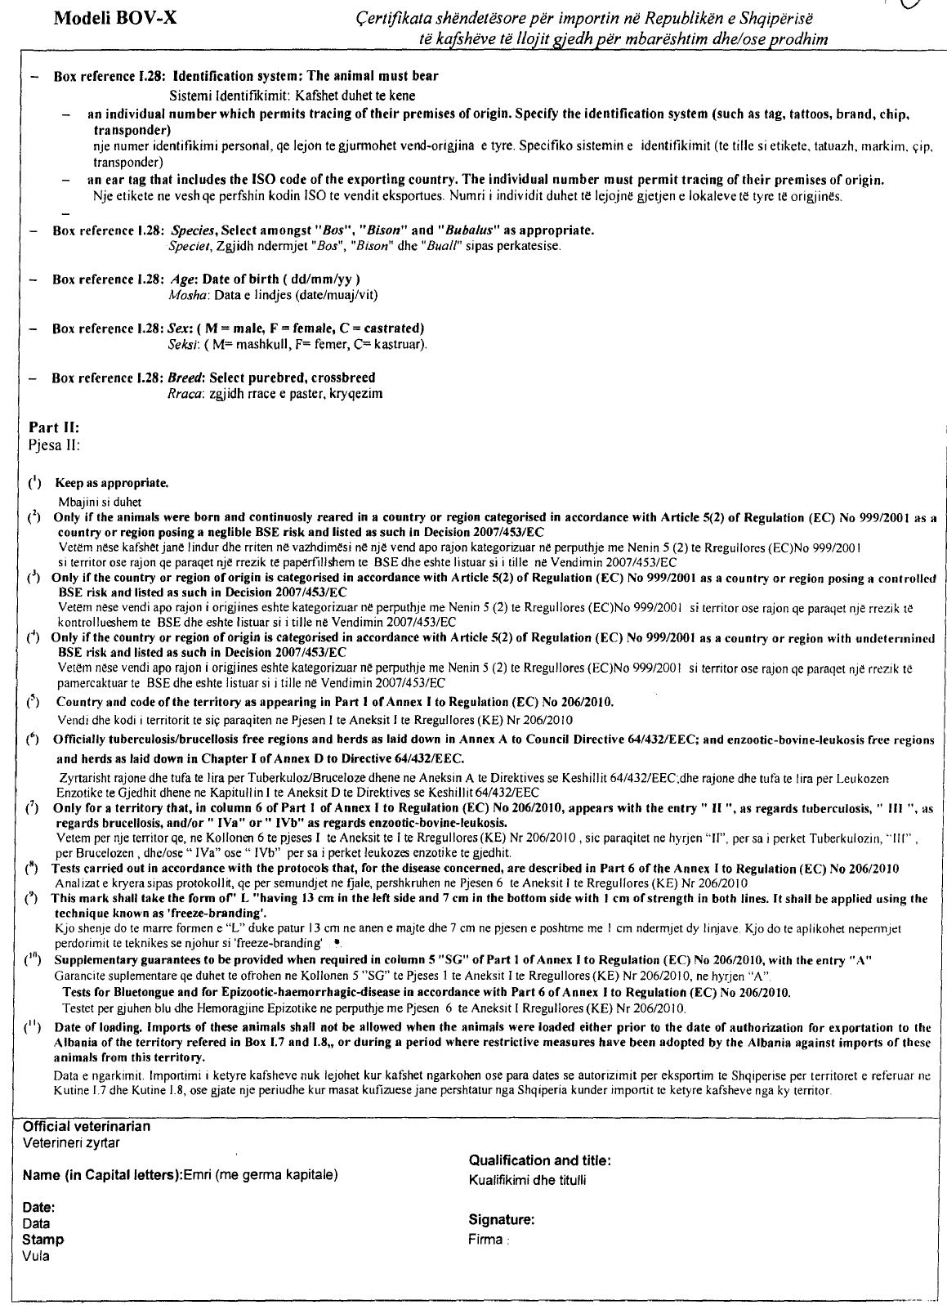

Modeli BOV-Y Certifikata shëndetësore për importin në Republikën e Shqipërisë të kafshëve të llojit gjedh për therje të menjëhershme pas importit
Part I : Details of consignment / Pjesa I :Detajet e dorezimit | I.1. Consignor  Derguesi |  |  |  |  |  | I.2. Certificate reference number  Numri i references se Çertifikates |  |  |  | I.2a.
 | Name Emri |  |  |  |  |  | I.3.Central Competent Authority Autoriteti Kompetent Qendror
 | Address Adresa
 | Tel. No  Nr. Tel. |  |  |  |  |  | I.4. Local Competent Authority Autoriteti Kompetent Lokal
 | I.5. Consignee Marresi |  |  |  |  |  | 1.6
 | Name Emri
 | Address Adresa
Postal code
Kodi postar
Tel. No
Nr. Tel.

 | 1.7.Country of origin Shteti i origjines |  | ISO code /kodi |  | I.8. Region of origin, Code Rajoni i origjines, Kodi |  | I.9. Country of destination Shteti i destinacionit |  | ISO code ISO kodi | I.10. Region of destination Rajoni i destinacionit |  | Code Kodi
 | I.11. Place of origin/ Vendi I origjines |  |  |  |  |  | I.12.
 | Name  Emri  Address  Adresa |  | Approval number  Numri i Aprovimit
 | Name  Emri  Address  Adresa |  | Approval number  Numri i Aprovimit
 | Name  Emri  Address  Adresa |  | Approval number  Numri i Aprovimit
 | Place of loading  Vendi i ngarkeses  Address Approval number  Adresa Numri i Aprovimit |  |  |  |  |  | I.14. Date of departure time of departure  Data e nisjes koha e nisjes
 | I.15. Means of transport Mjeti i transportit  Aeroplane Ship Railway wagon  Aeroplan Anije Hekurudhe  Road vehicle Other  Automjet Tjeter  Identification :  Identifikimi  Documentary reference : Dokumenti i referimit |  |  |  |  |  | I.16.Entry BIP in Albania PKK e hyrjes ne Shqiperi
 |  |  |  |  |  |  | I.17.
 | I.18. Description of commodity  Pershkrimi i mallit/artikullit |  |  |  |  |  |  | I.19. Commodity code (HS code)  Kodi i mallit/artikullit (kodi HS)
 |  |  |  |  |  |  |  |  |  | I.20. Quantity Sasia
 | I.21. |  |  |  |  |  |  |  |  | I.22. Number of packages Numri i pakove
 | I.23. Identification of container/Seal number Identifikimi i kontenierit /numri i vules |  |  |  |  |  |  |  |  | I.24.
 | I.25. Commodity certified as : Mall i çertifikuar si:
Slaughter

Per therje
 | I.26. |  |  |  |  | I.27. For import or admission into Albania  per import apo dergim ne Shqiperi
I.28. Identification of the commodity
Identifikimi I mallit
Species (scientific name) Breed Identification system Identification number Age Sex
Speciet (emri shkencor) Raca Sistemi i identifikimit Numri identifikimit Mosha Seksi

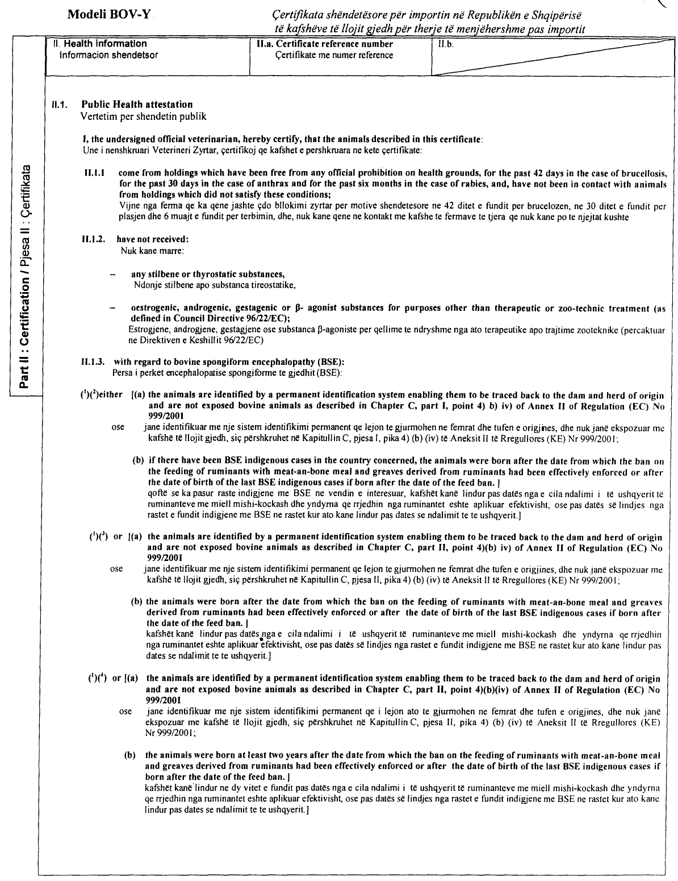

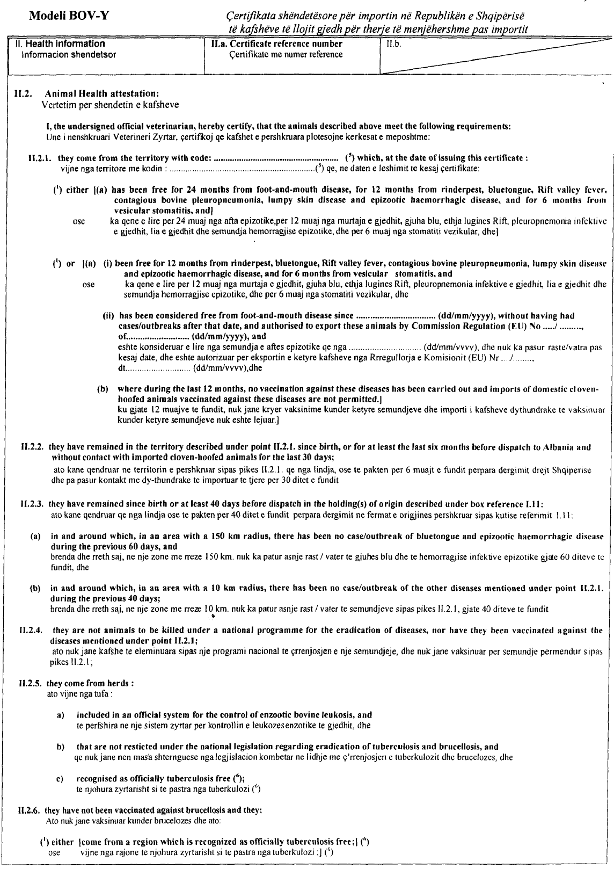

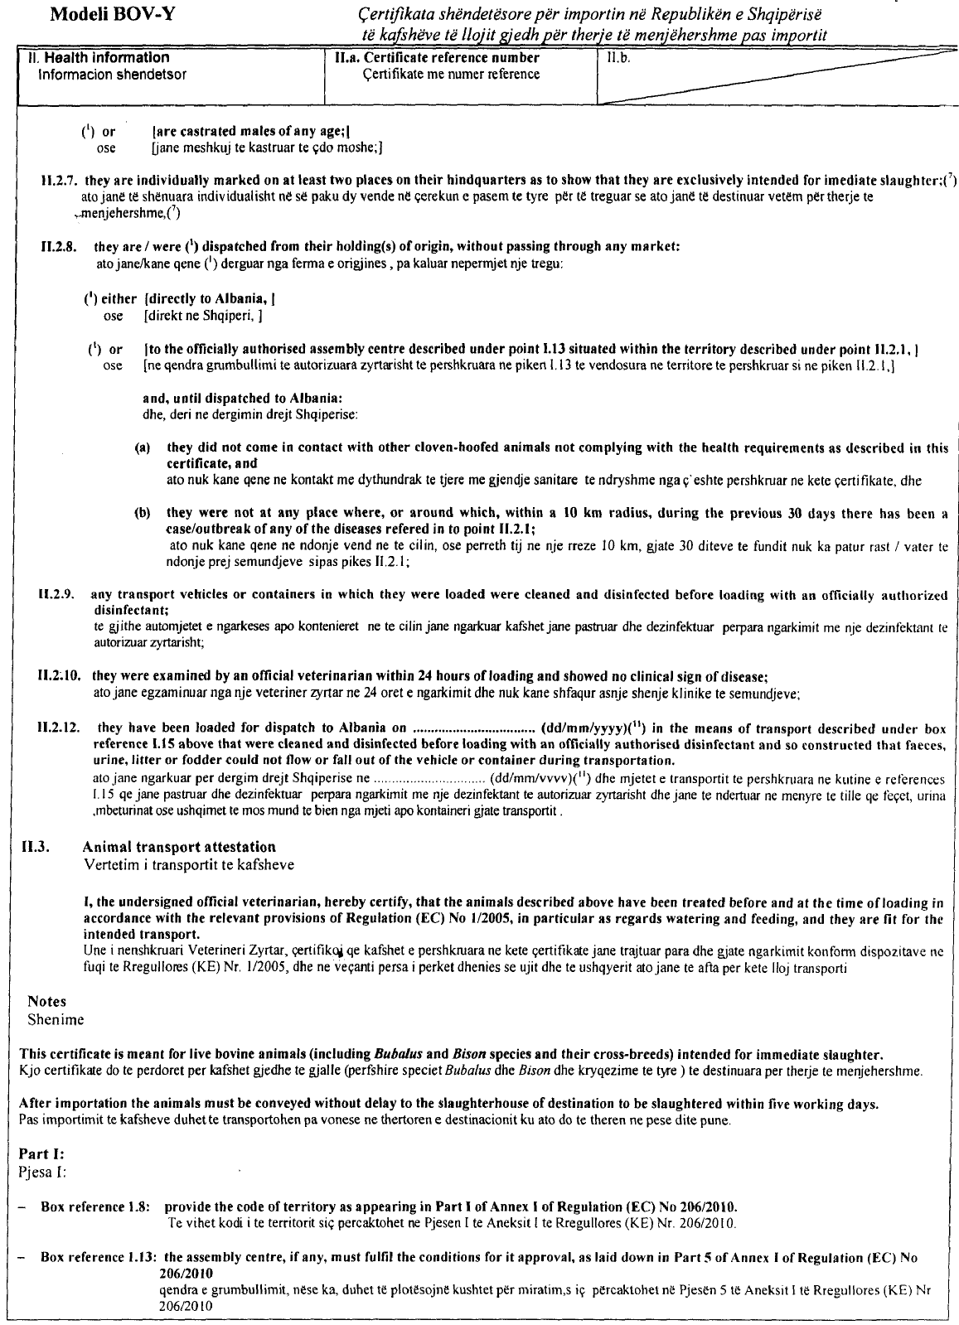
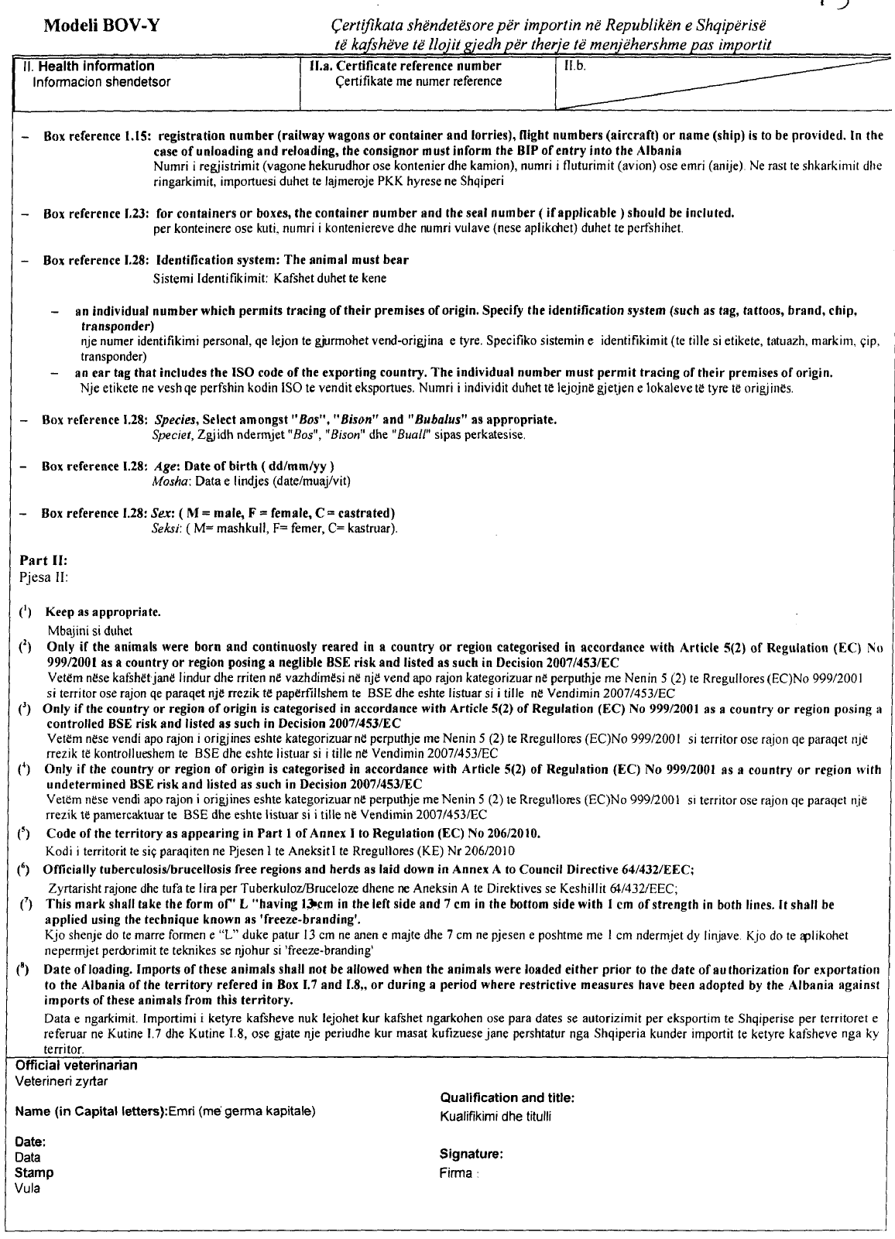

Modeli OVI-X Certifikata shëndetësore për importin në Republikën e Shqipërisë
të kafshëve të llojit dhen dhe dhi për mbarështim dhe/ose prodhim
Part I : Details of consignment / Pjesa I :Detajet e dorezimit | I.1. Consignor  Derguesi |  |  |  |  |  | I.2. Certificate reference number  Numri i references se Çertifikates |  |  |  | I.2a.
 | Name Emri |  |  |  |  |  | I.3.Central Competent Authority Autoriteti Kompetent Qendror
 | Address Adresa
 | Tel. No  Nr. Tel. |  |  |  |  |  | I.4. Local Competent Authority Autoriteti Kompetent Lokal
 | I.5. Consignee Marresi |  |  |  |  |  | 1.6
 | Name Emri
 | Address Adresa
Postal code
Kodi postar
Tel. No
Nr. Tel.

 | 1.7.Country of origin Shteti i origjines |  | ISO code /kodi |  | I.8. Region of origin, Code Rajoni i origjines, Kodi |  | I.9. Country of destination Shteti i destinacionit |  | ISO code ISO kodi | I.10. Region of destination Rajoni i destinacionit |  | Code Kodi
 | I.11. Place of origin/ Vendi I origjines |  |  |  |  |  | I.12.
 | Name  Emri  Address  Adresa |  | Approval number  Numri i Aprovimit
 | Name  Emri  Address  Adresa |  | Approval number  Numri i Aprovimit
 | Name  Emri  Address  Adresa |  | Approval number  Numri i Aprovimit
 | Place of loading  Vendi i ngarkeses  Address Approval number  Adresa Numri i Aprovimit |  |  |  |  |  | I.14. Date of departure time of departure  Data e nisjes koha e nisjes
 | I.15. Means of transport Mjeti i transportit  Aeroplane Ship Railway wagon  Aeroplan Anije Hekurudhe  Road vehicle Other  Automjet Tjeter  Identification :  Identifikimi  Documentary reference : Dokumenti i referimit |  |  |  |  |  | I.16.Entry BIP in Albania PKK e hyrjes ne Shqiperi
 |  |  |  |  |  |  | I.17.
 | I.18. Description of commodity  Pershkrimi i mallit/artikullit |  |  |  |  |  |  | I.19. Commodity code (HS code)  Kodi i mallit/artikullit (kodi HS)
 |  |  |  |  |  |  |  |  |  | I.20. Quantity Sasia
 | I.21. |  |  |  |  |  |  |  |  | I.22. Number of packages Numri i pakove
 | I.23. Identification of container/Seal number Identifikimi i kontenierit /numri i vules |  |  |  |  |  |  |  |  | I.24.
 | I.25. Commodity certified as : Mall i çertifikuar si:
 |  |  |  | Breeding  Per mbarshtim |  | Fattening  Majmeri
 | I.26. |  |  |  |  | I.27. For import or admission into Albania  per import apo dergim ne Shqiperi
I.28. Identification of the commodity
Identifikimi I mallit
Species (scientific name) Breed Identification system Identification number Age Sex
Speciet (emri shkencor) Raca Sistemi i identifikimit Numri identifikimit Mosha Seksi
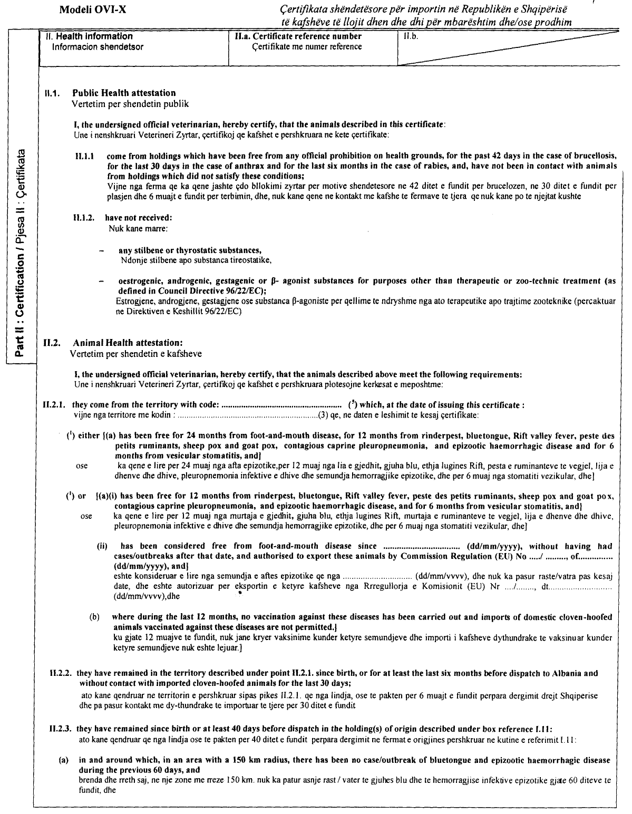

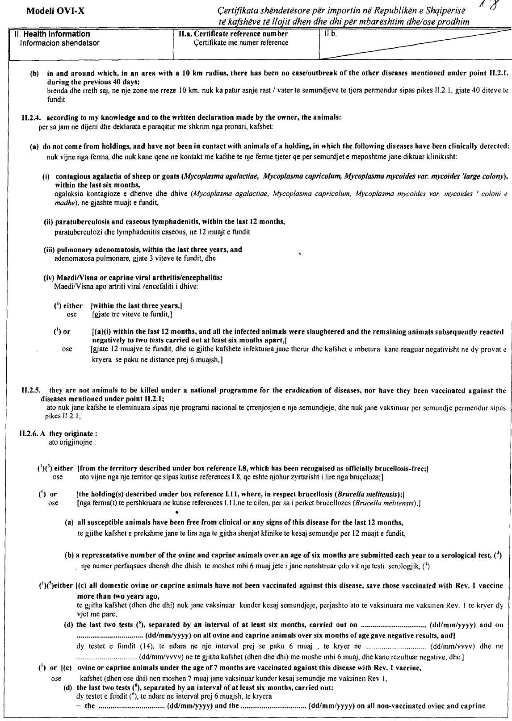

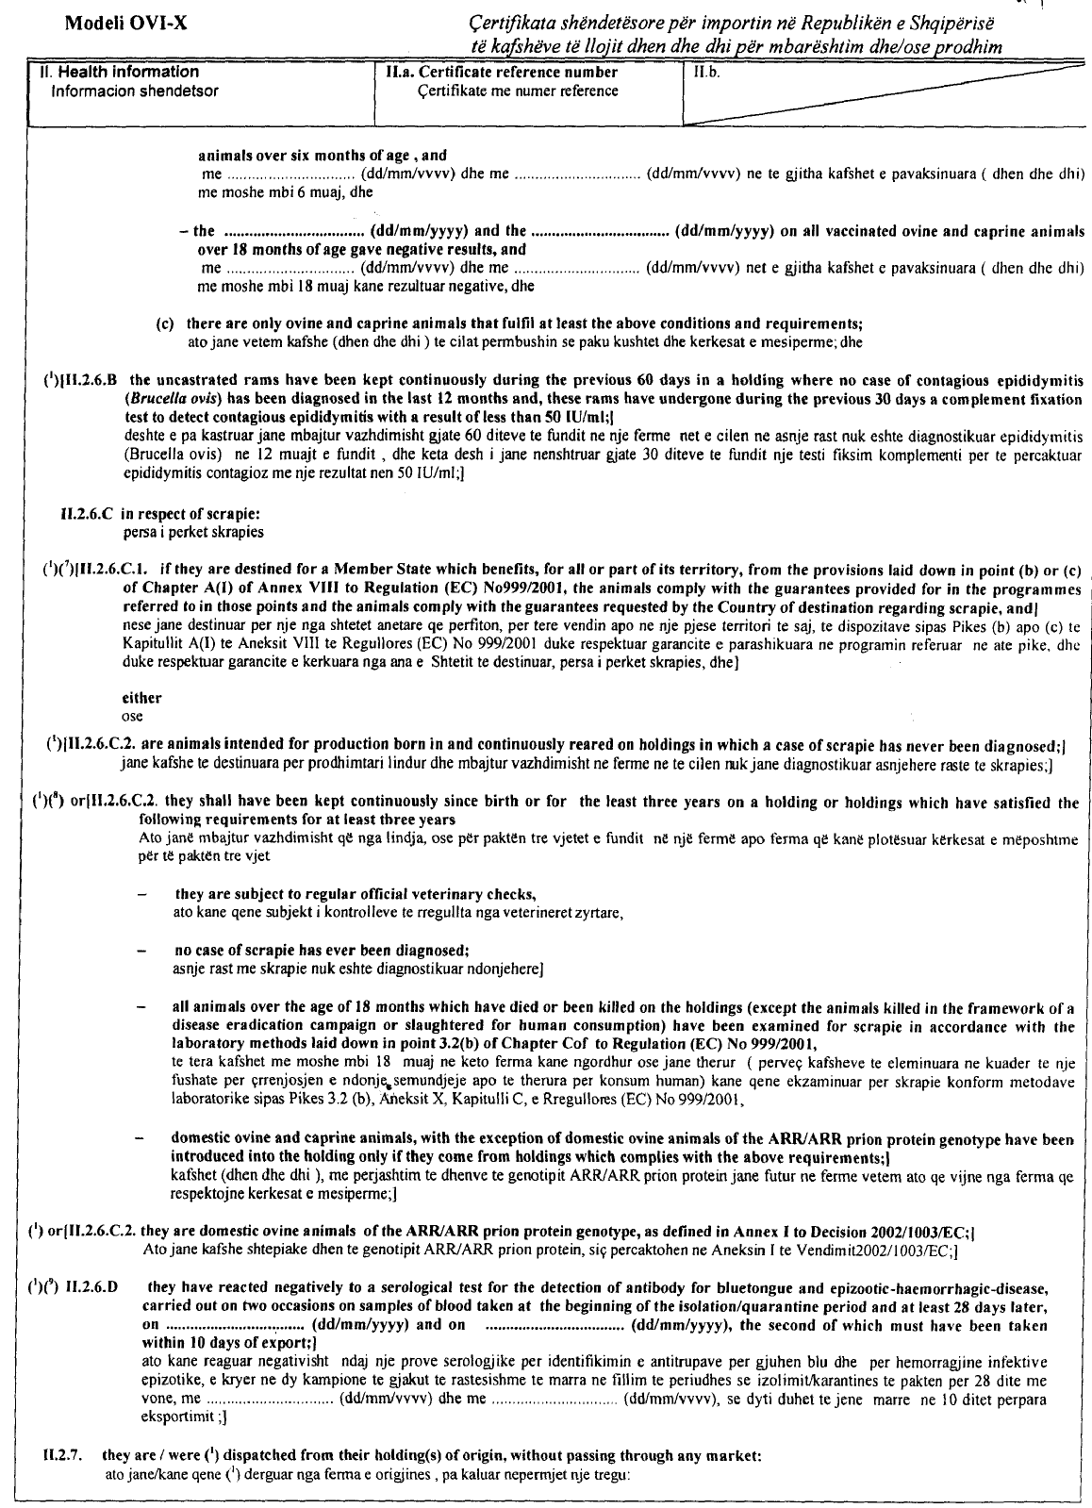
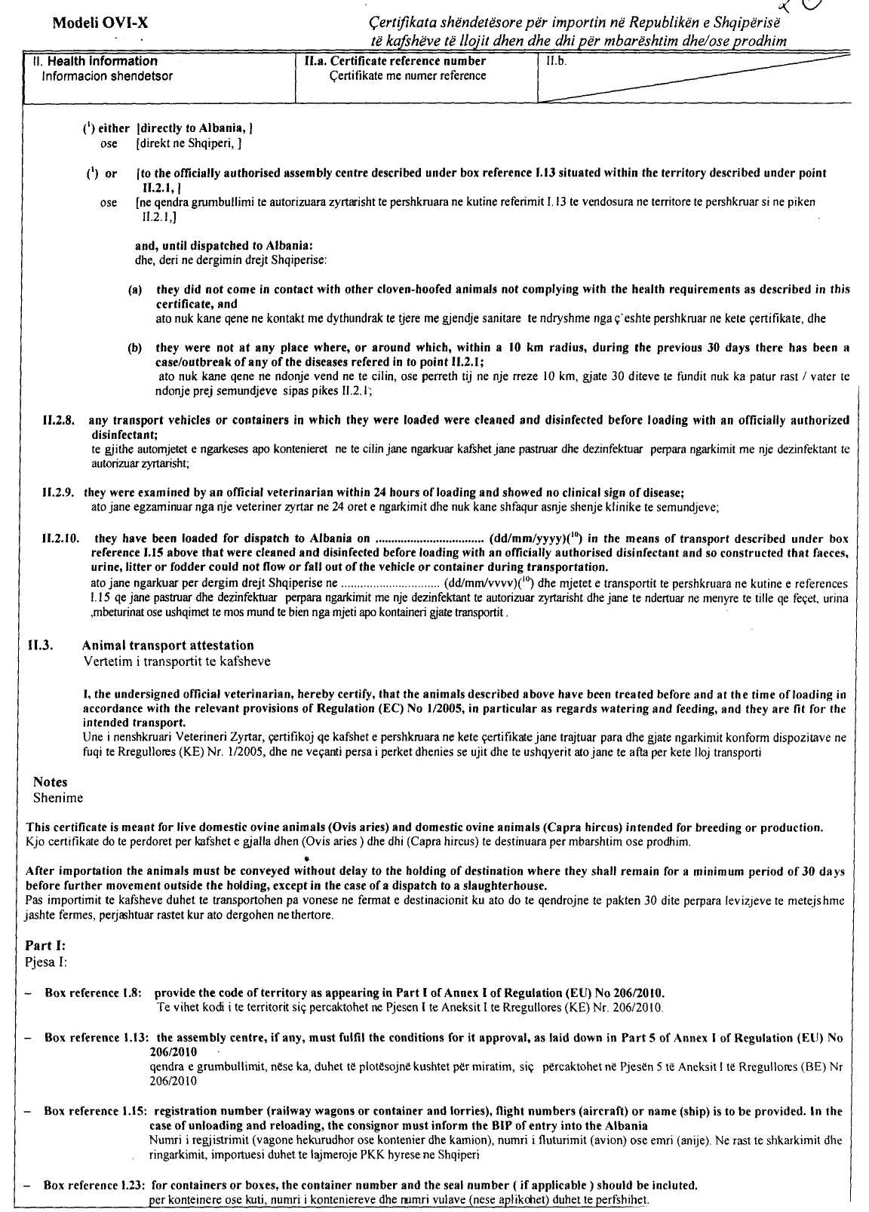
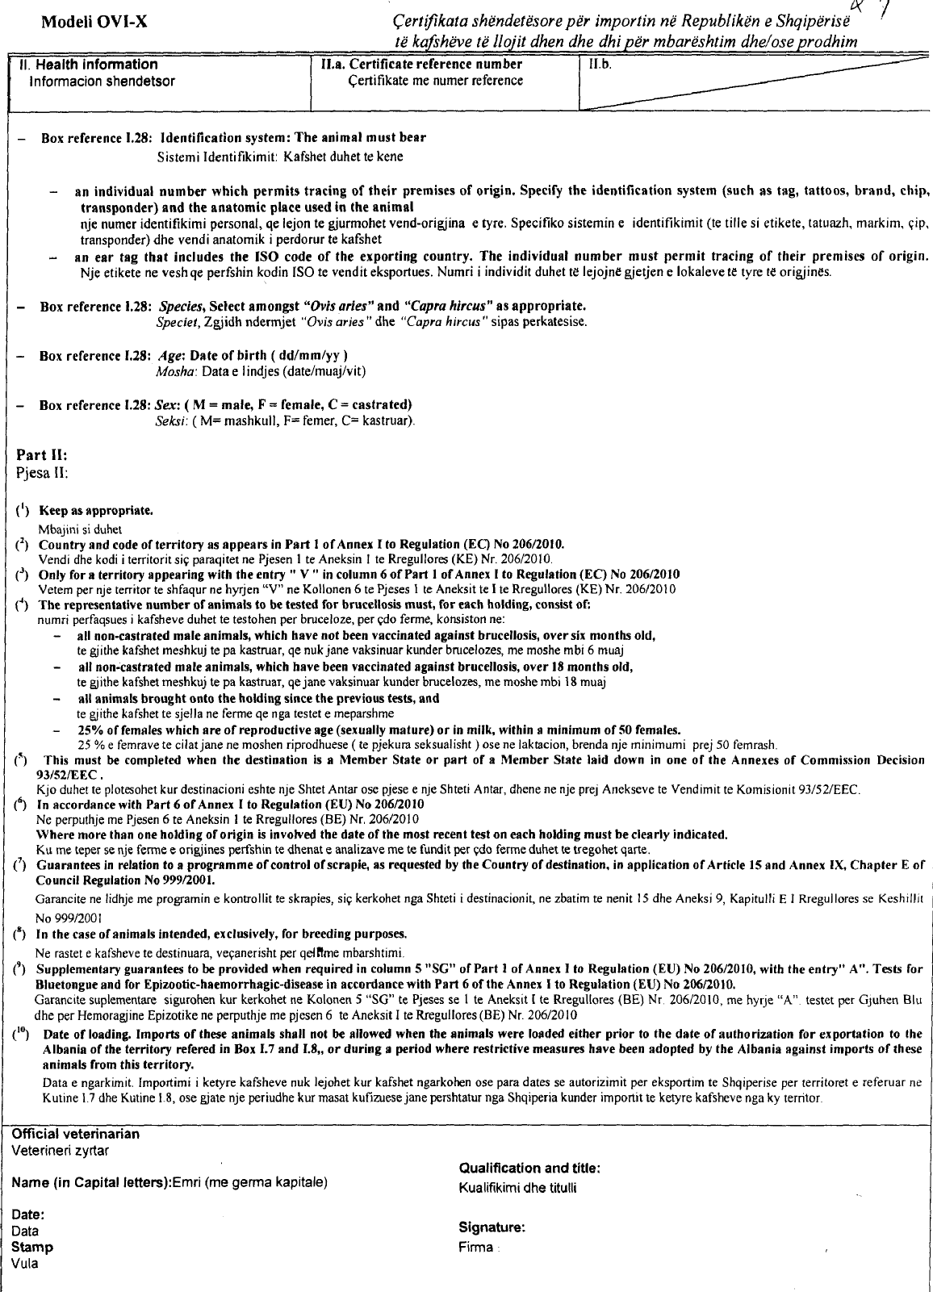

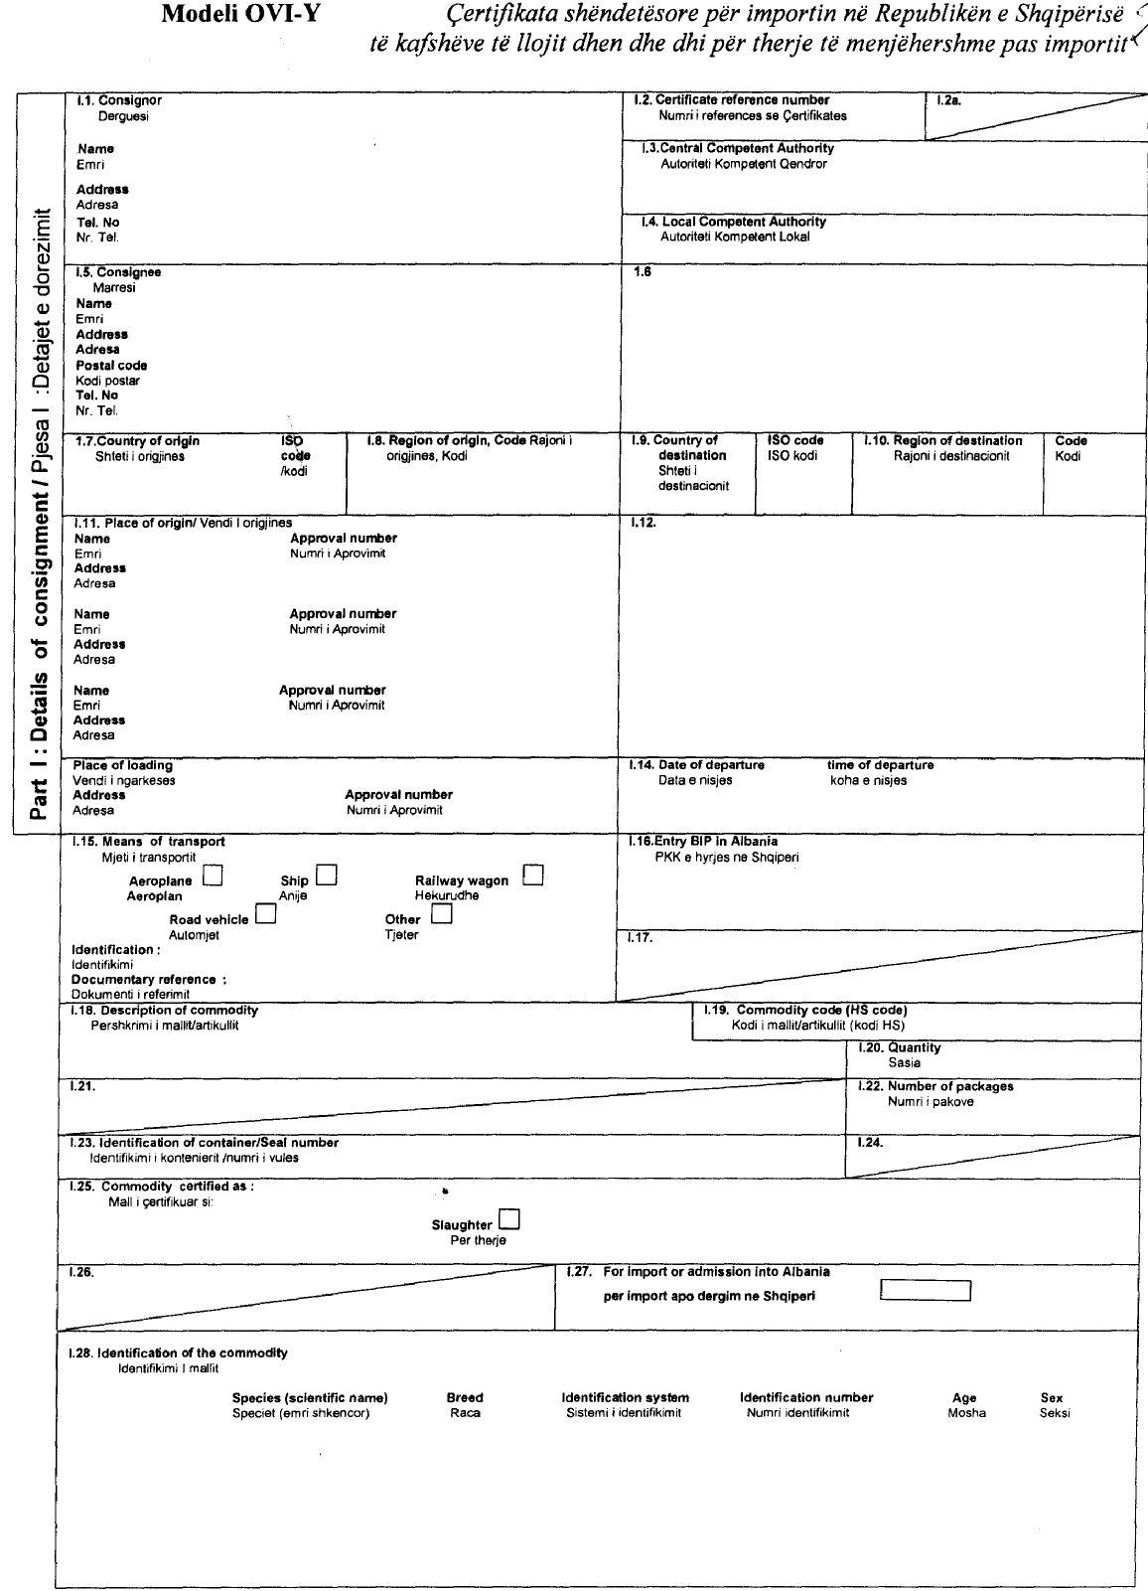

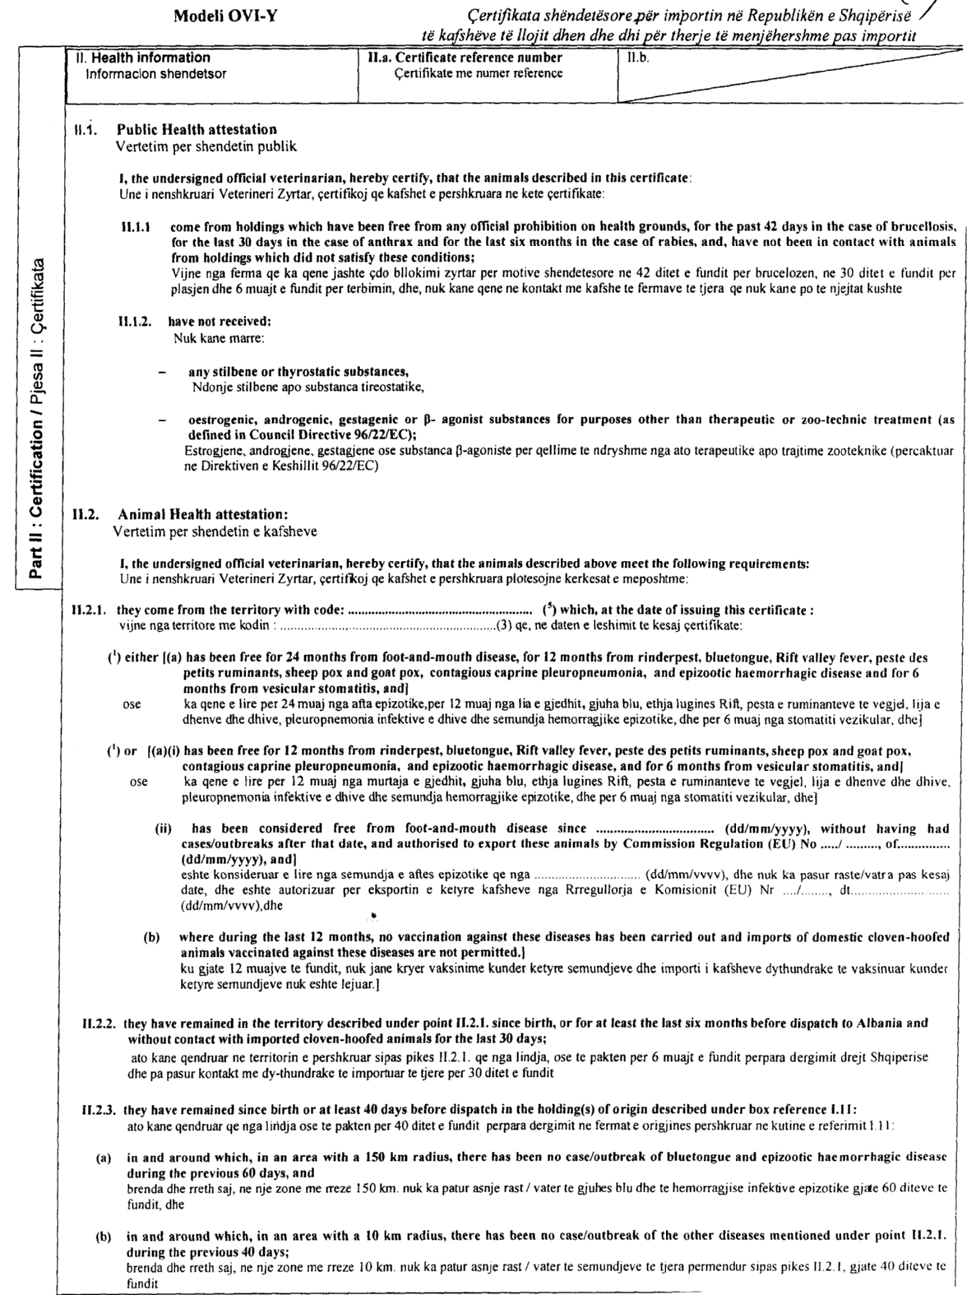

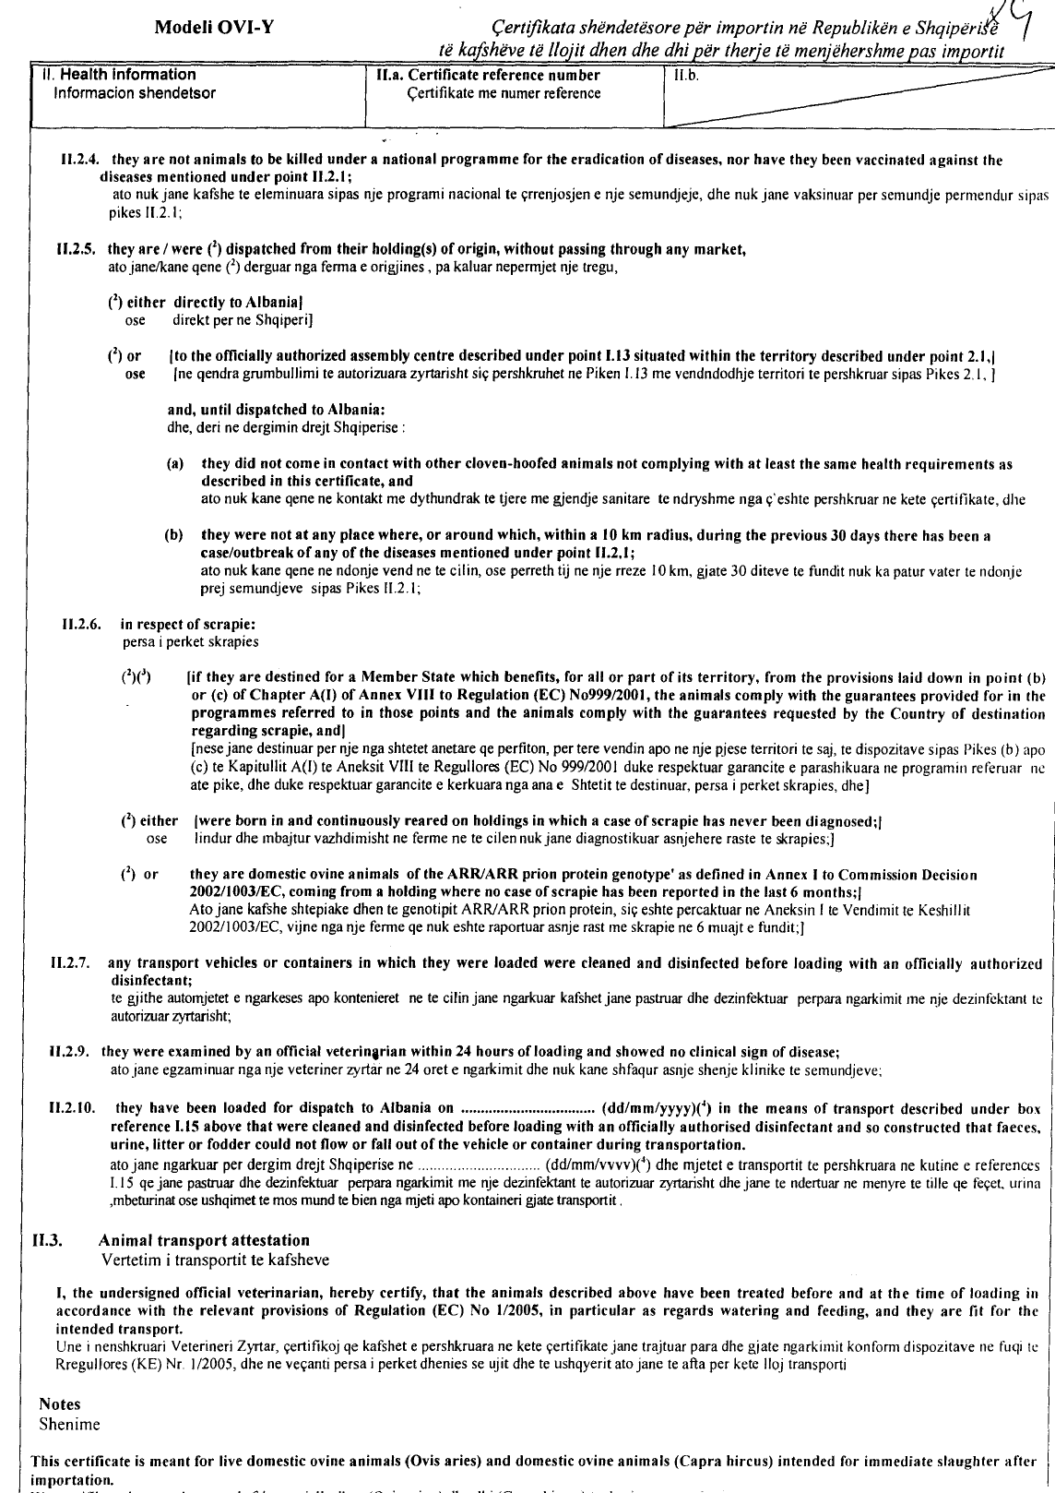

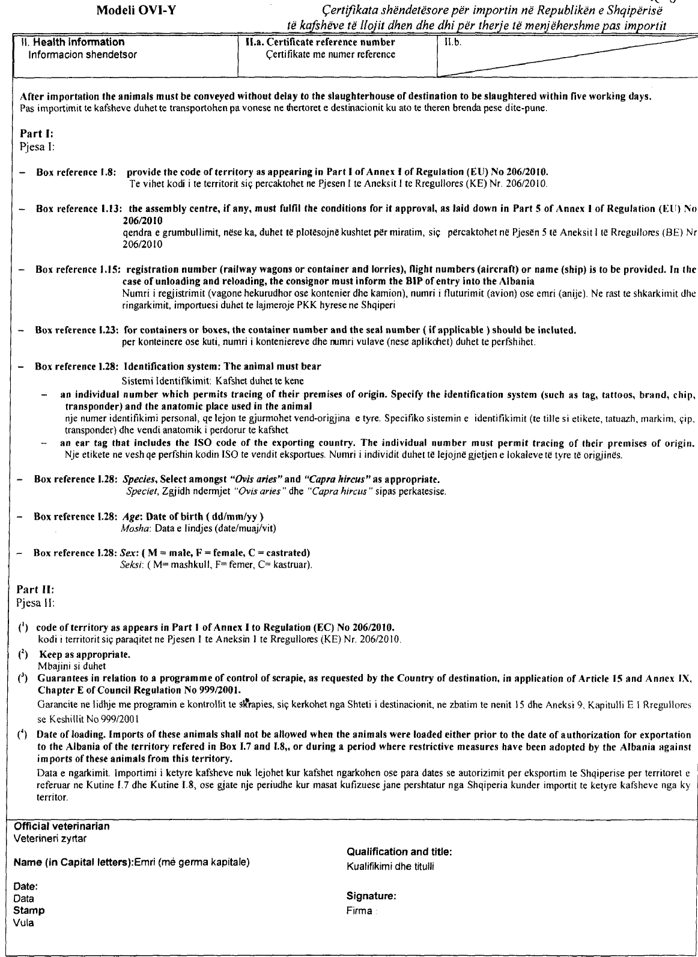

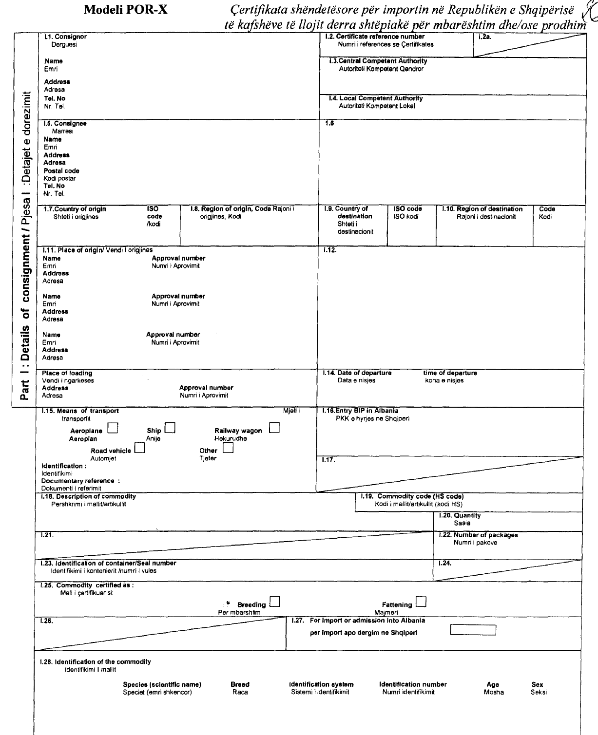

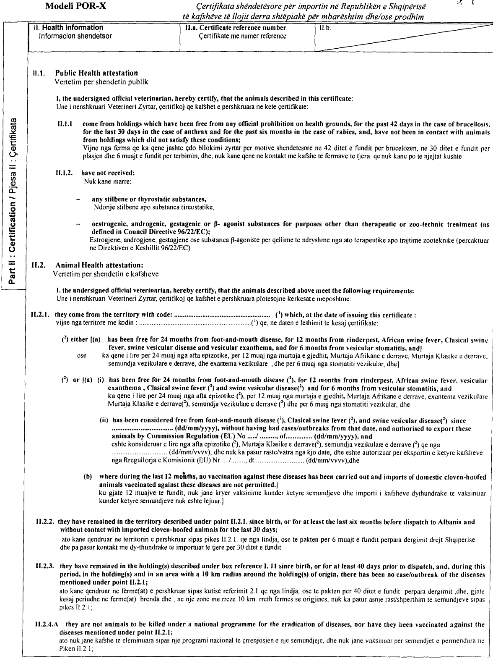

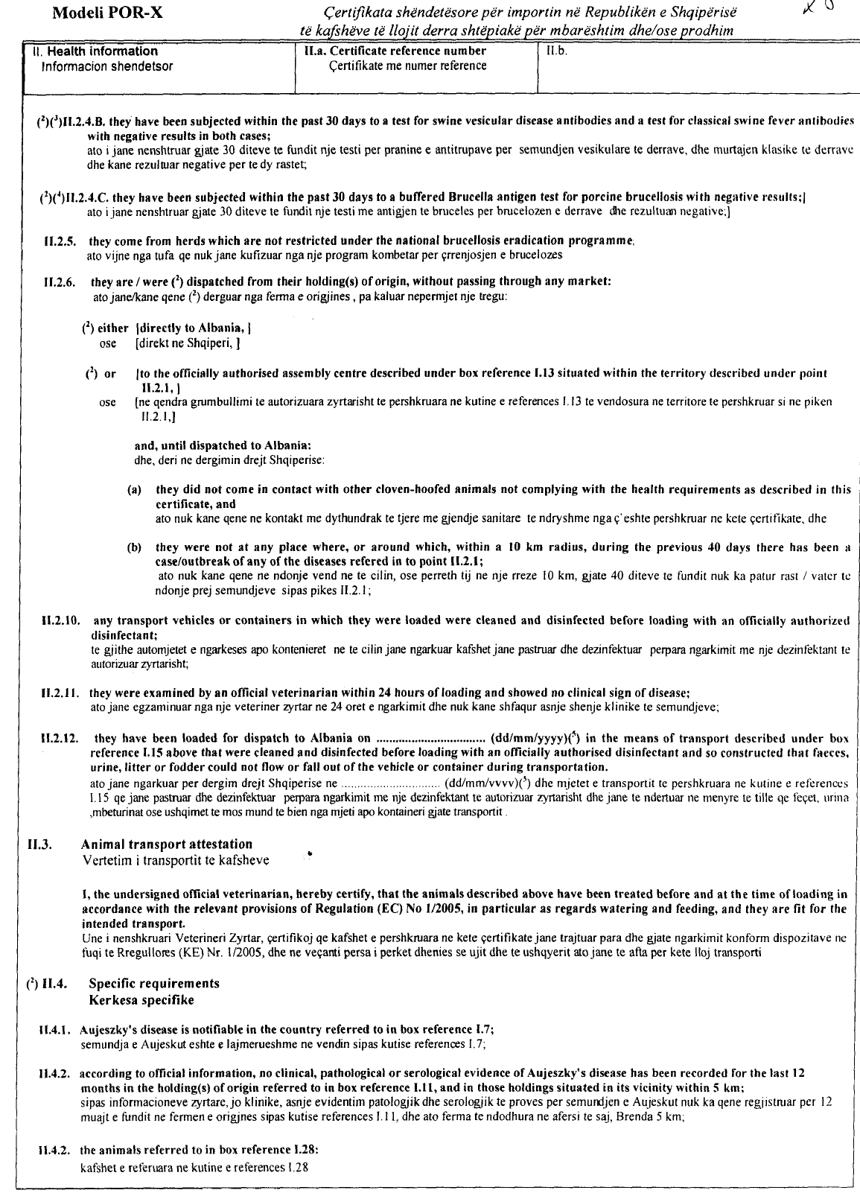
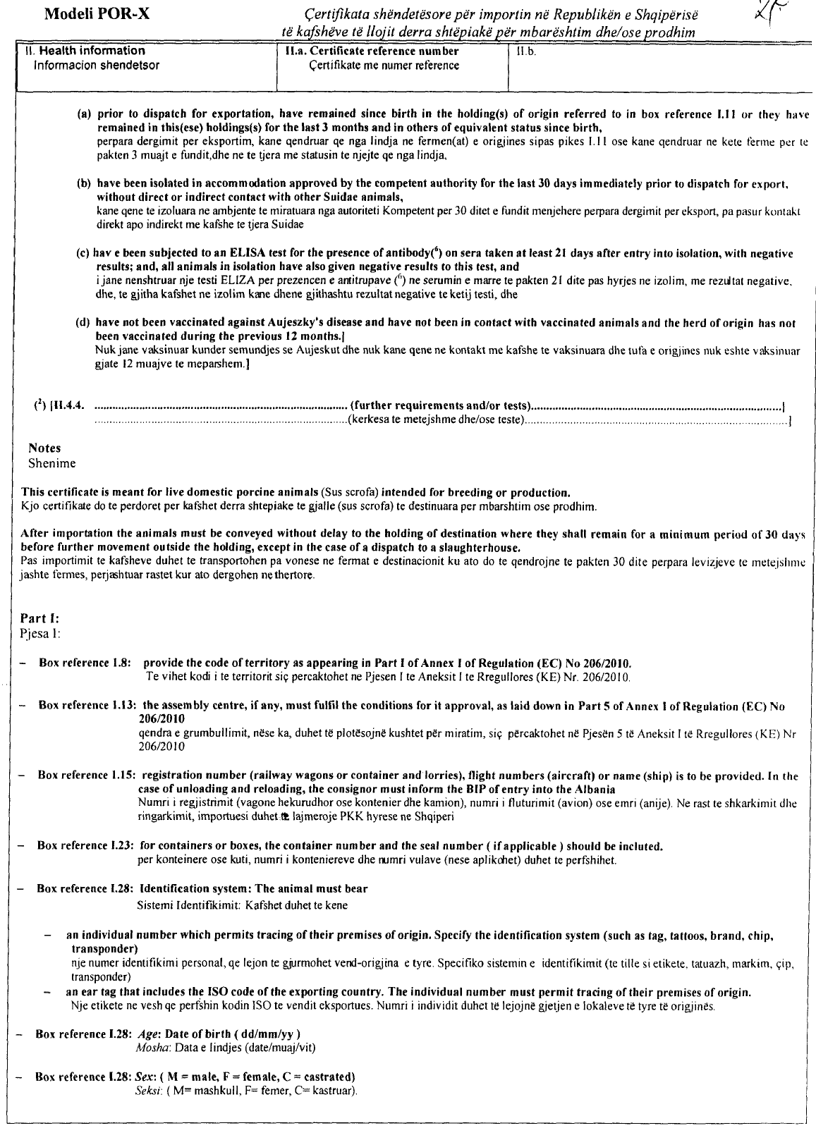
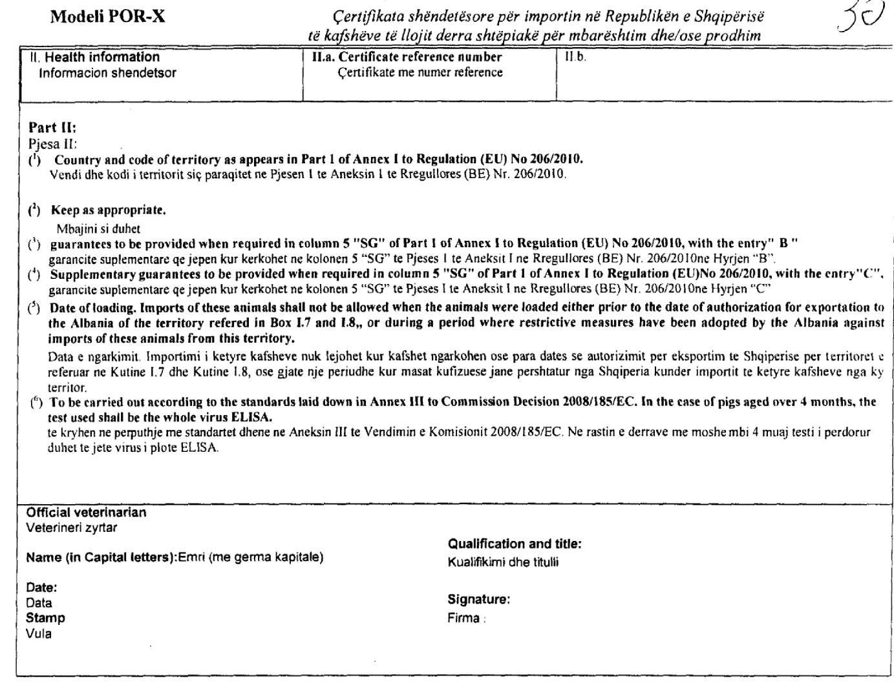

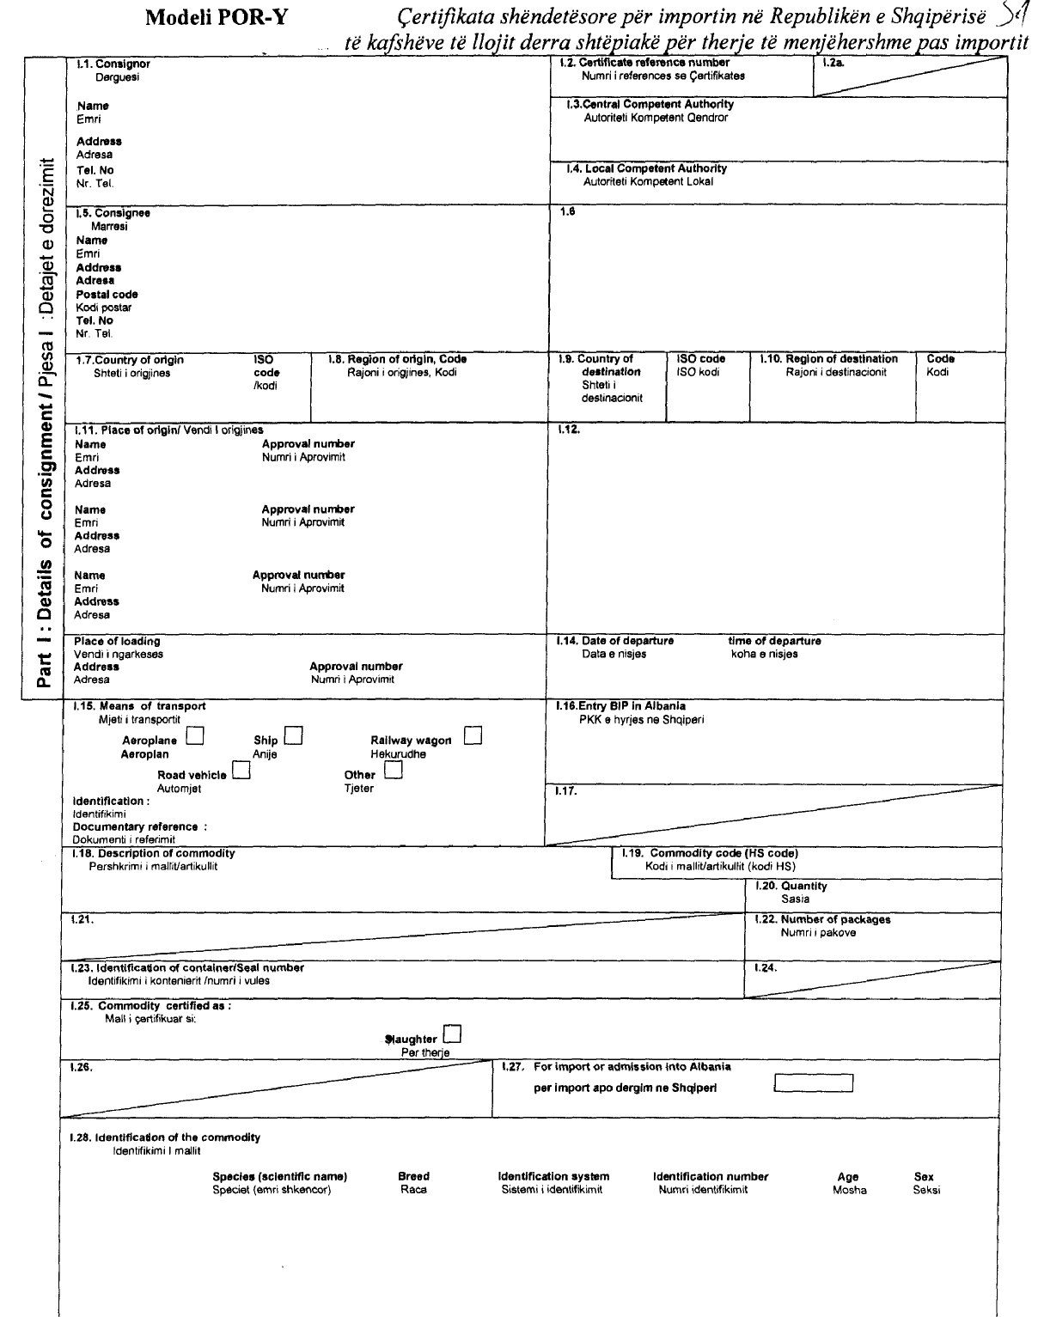

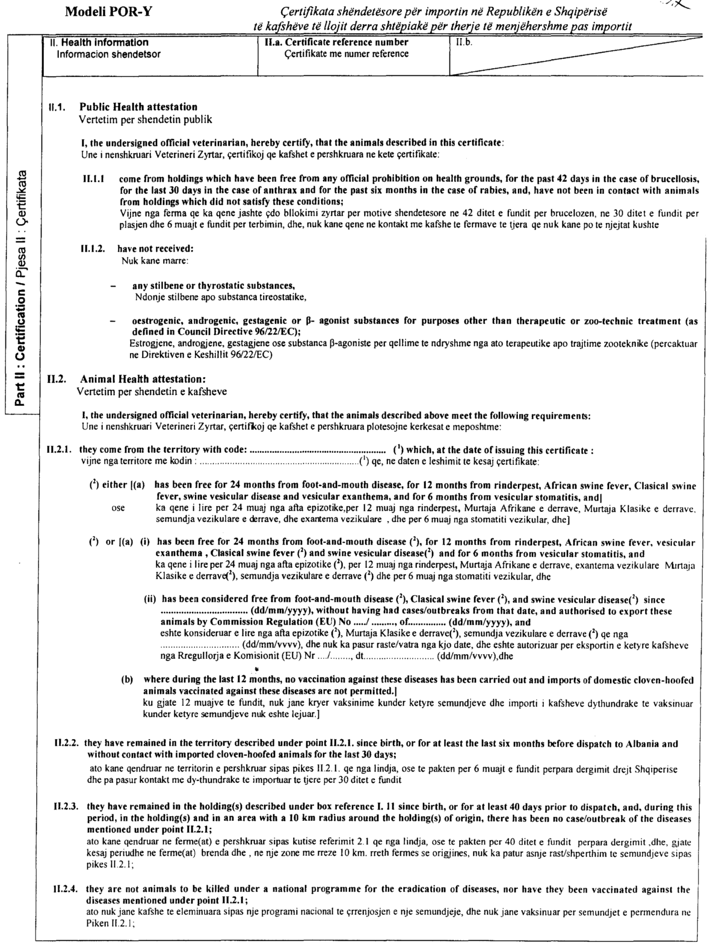

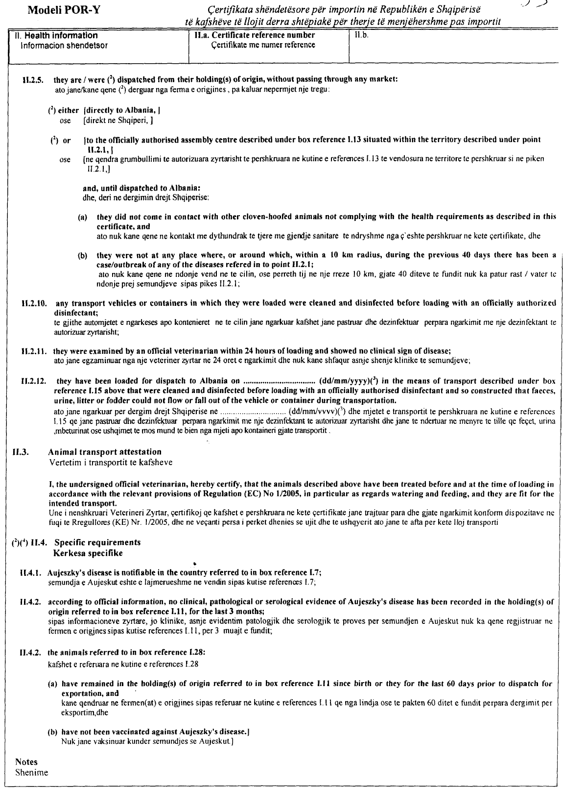
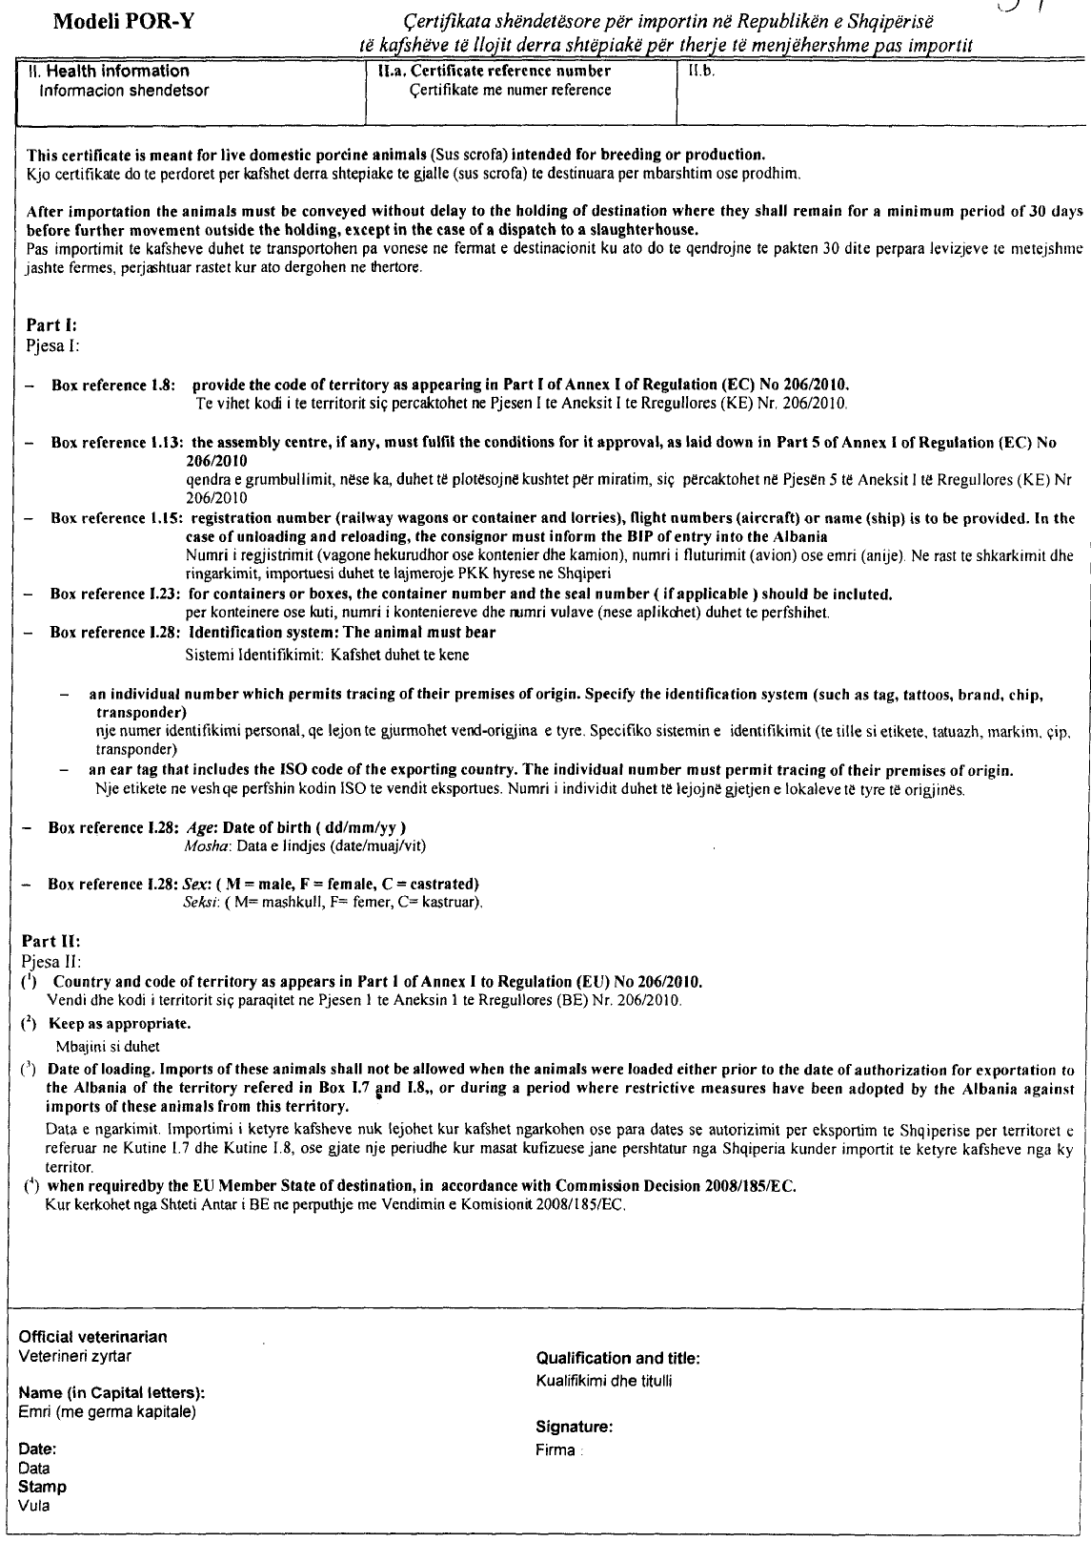
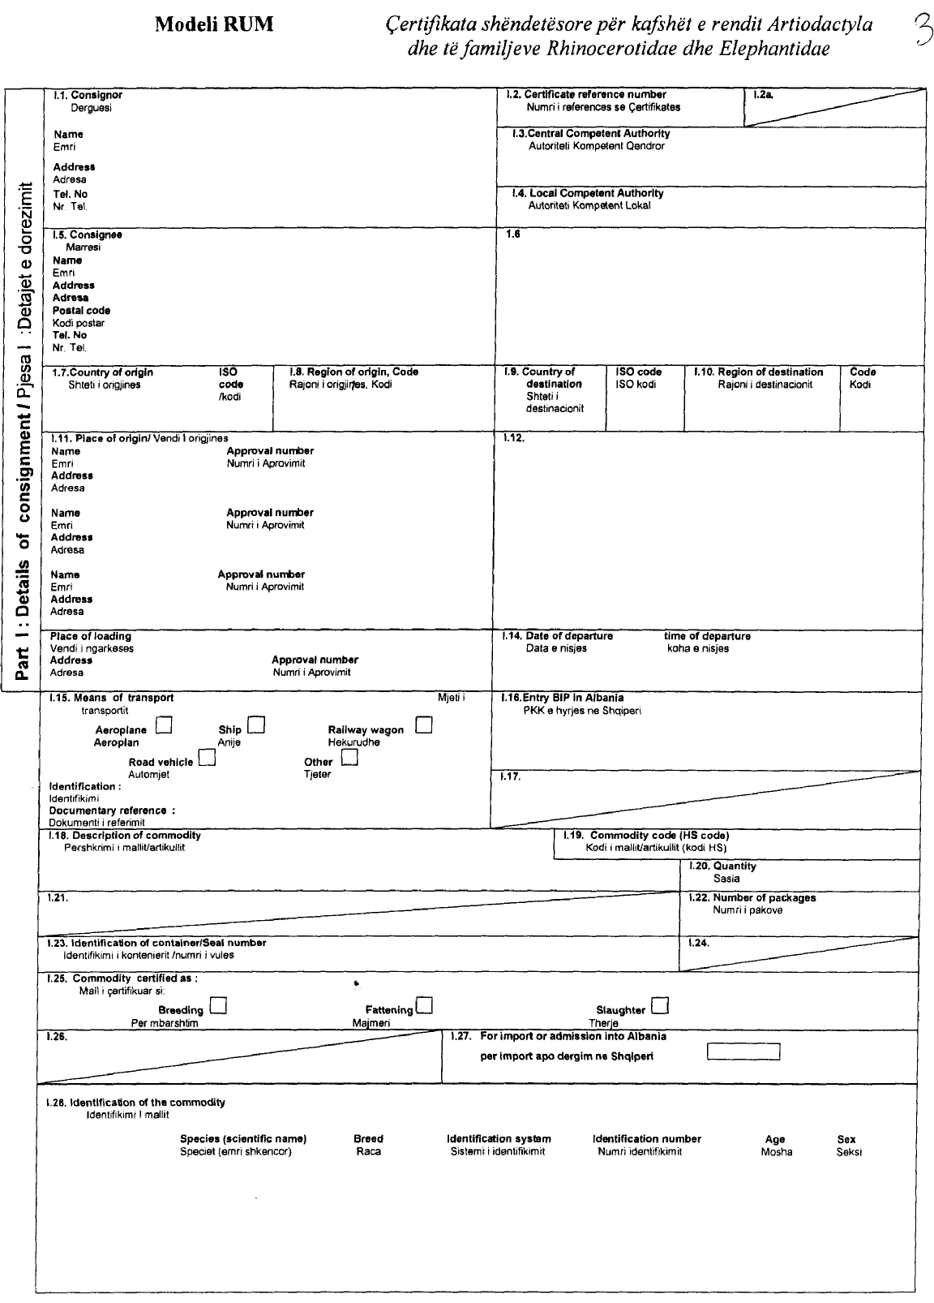
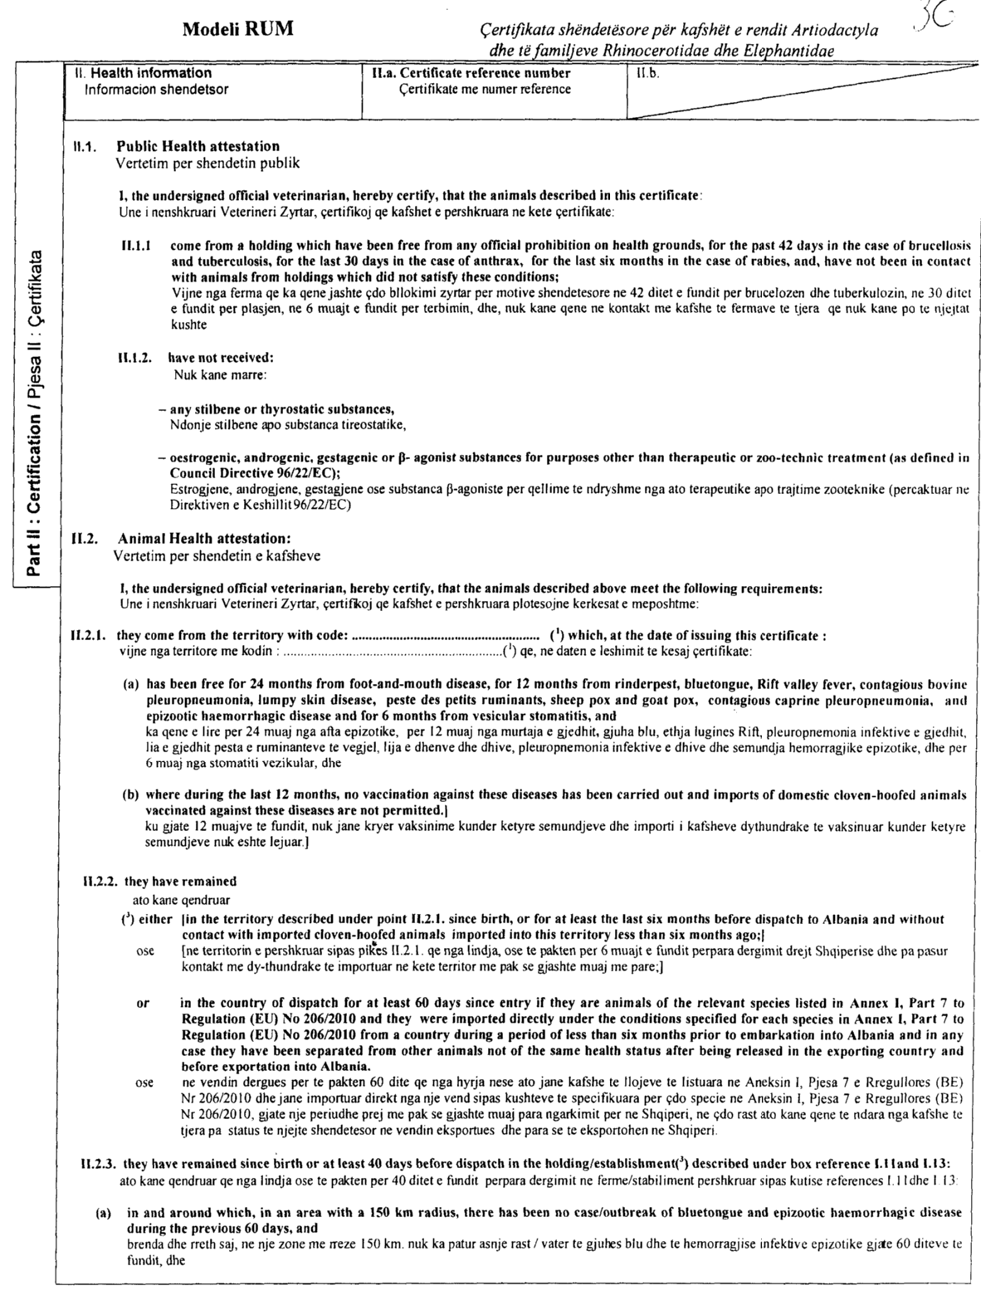

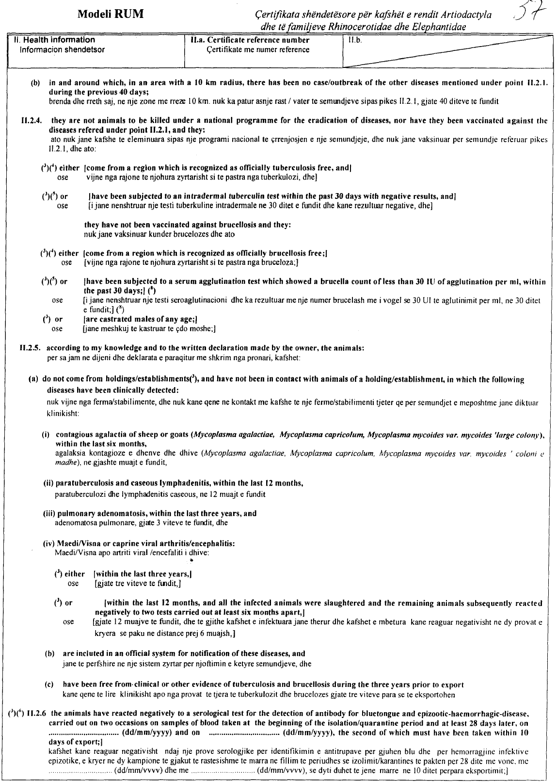
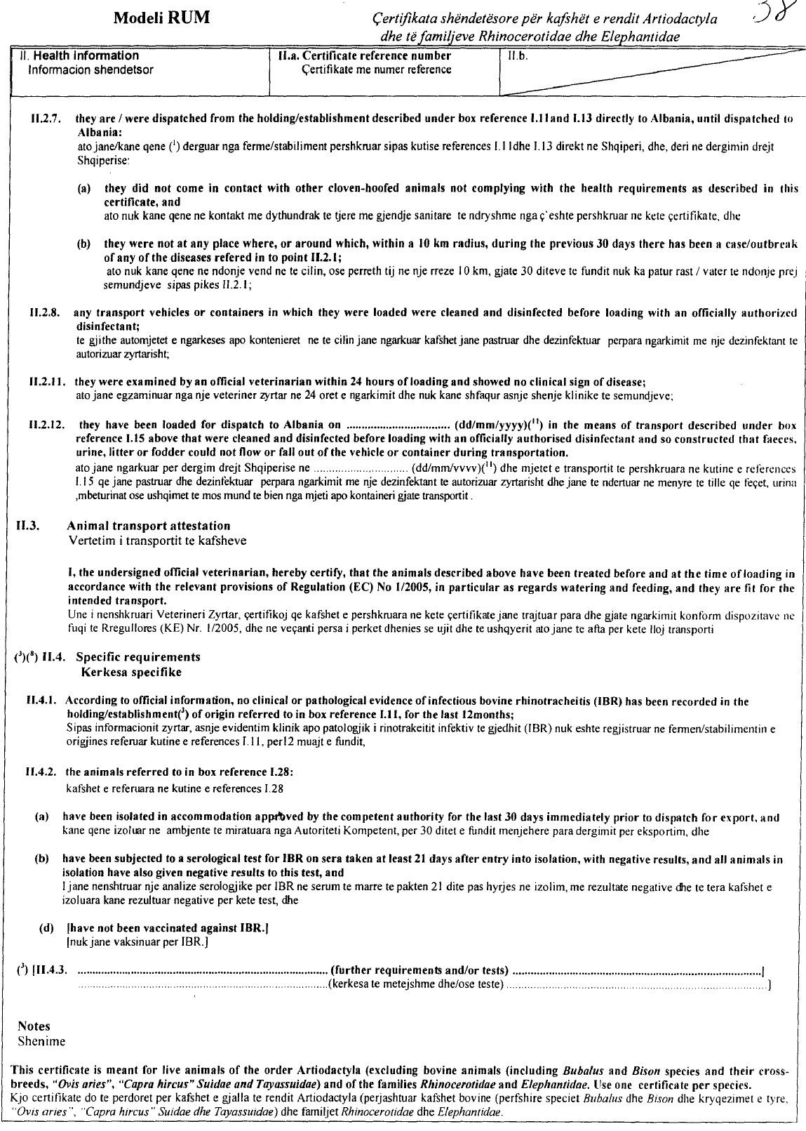
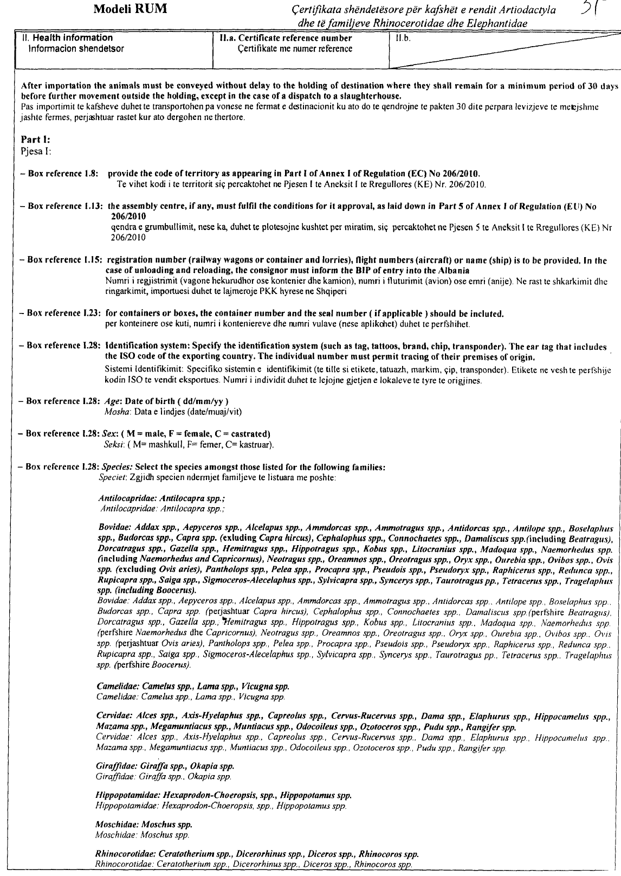
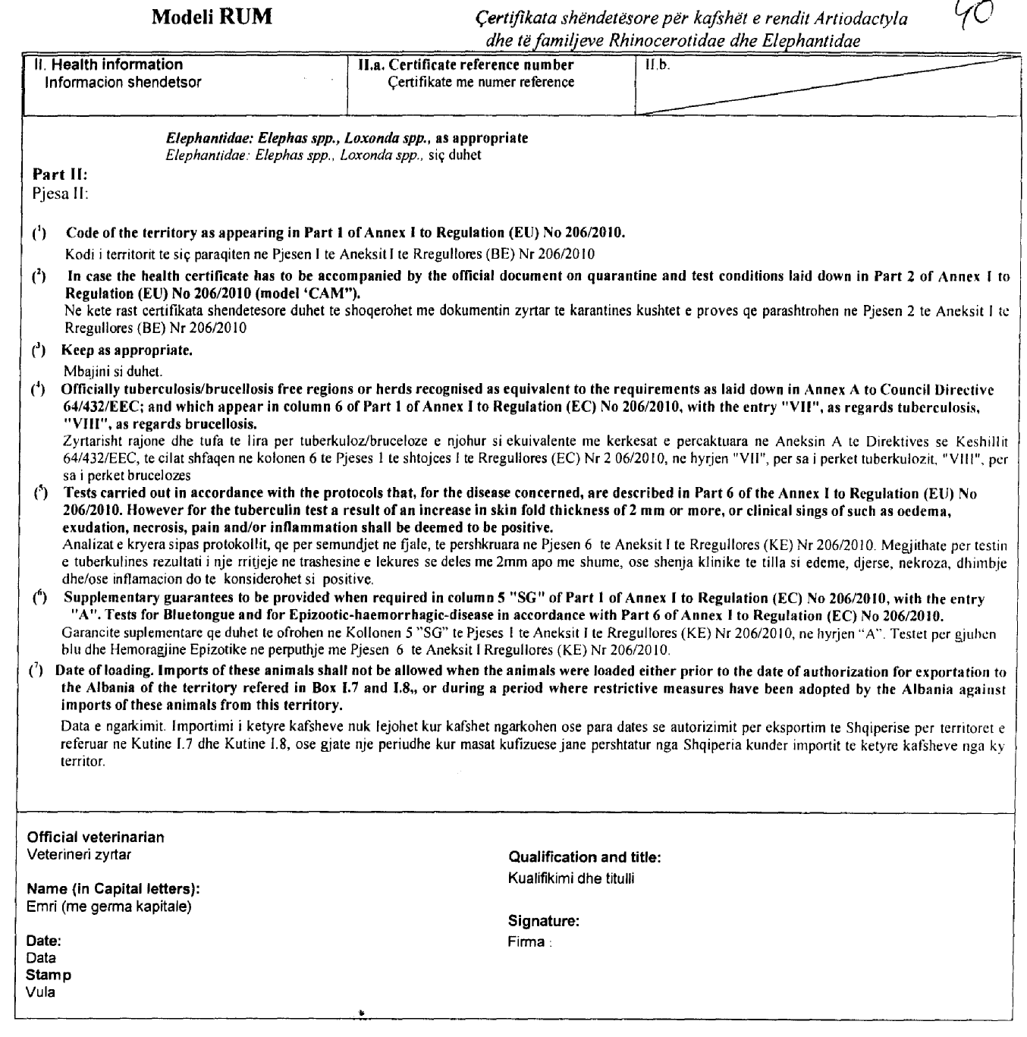

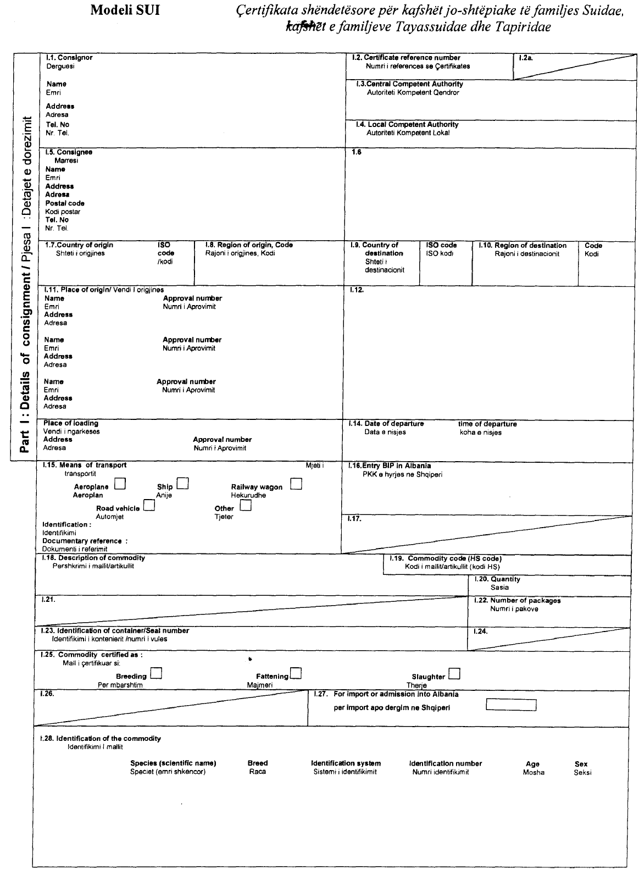

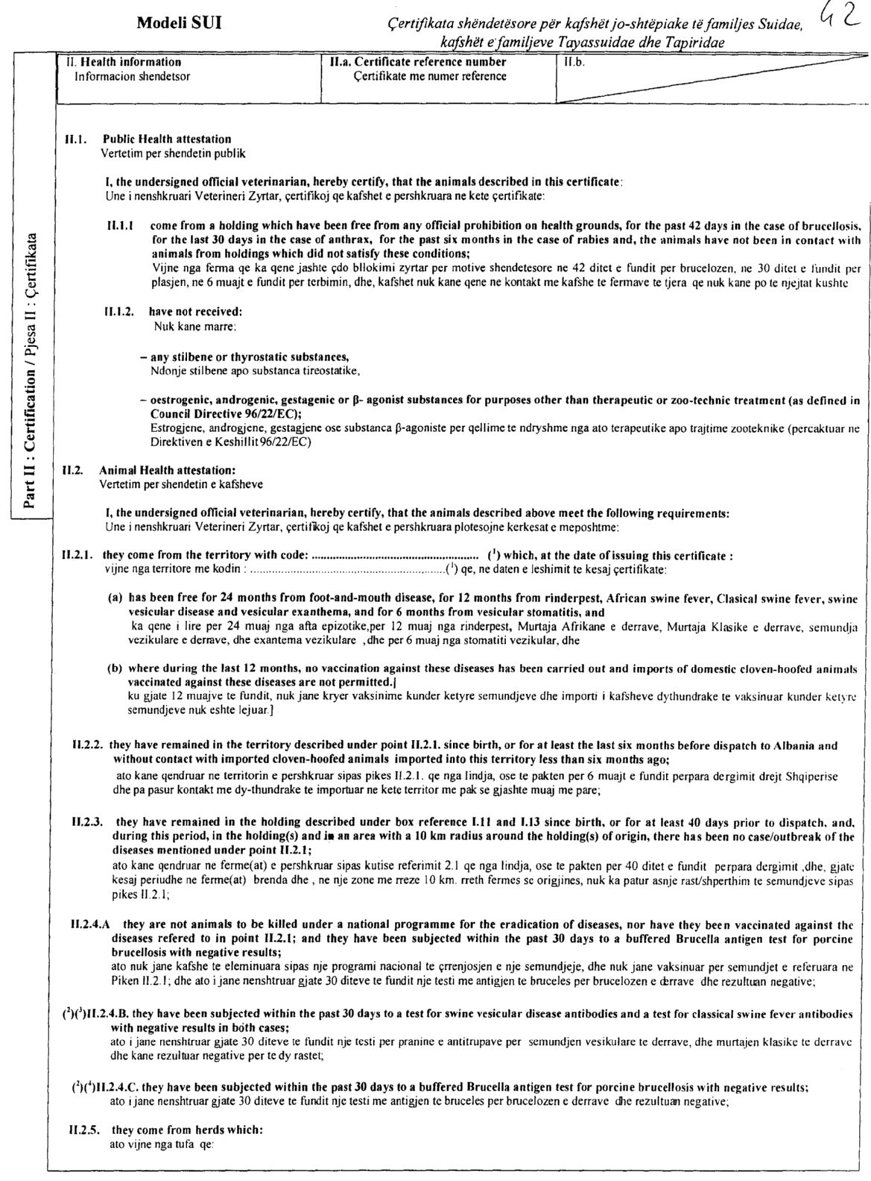

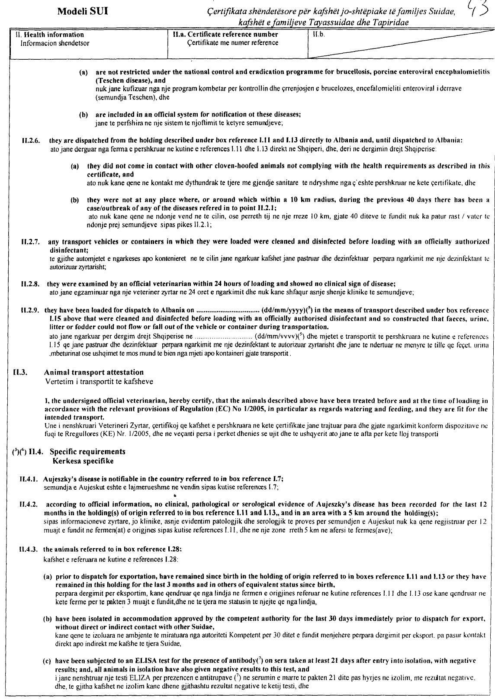
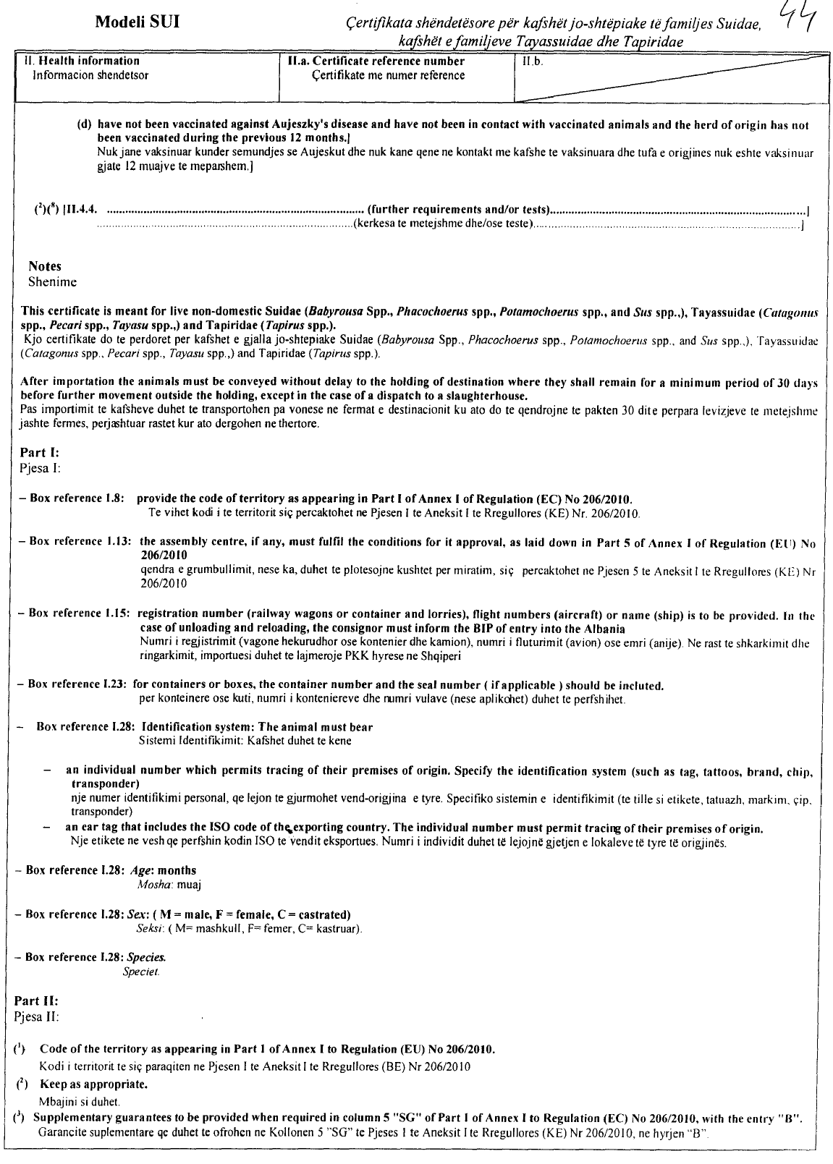
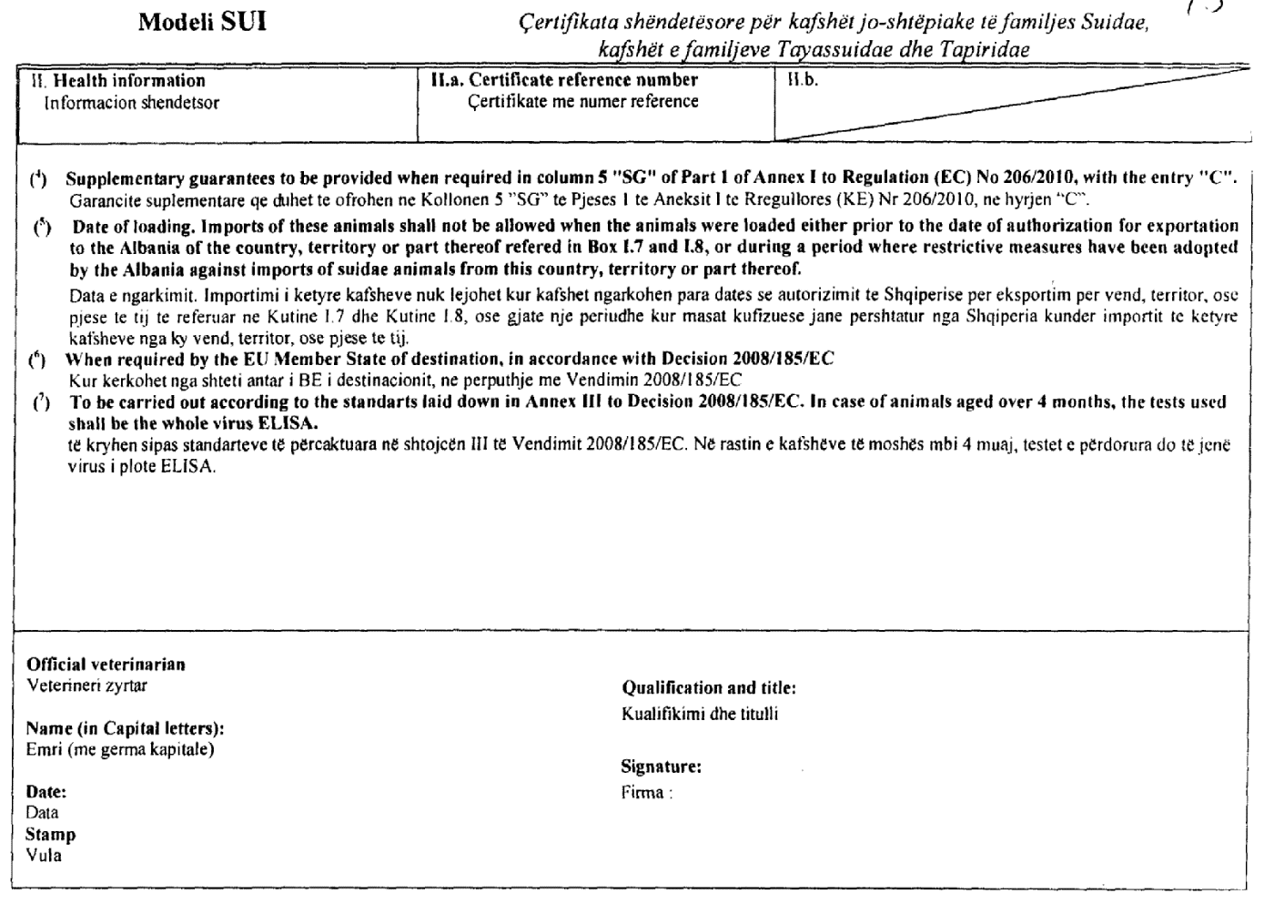

PJESA 3

Addendum for transport of animals by sea/Shtesë për transportin e kafshëve përmes detit

(To be completed and attached to the veterinary certificate when transport to the Republic of Albania frontier includes, even for part of the journey, transportation by ship.)
(Të plotësohet dhe t’i bashkëlidhet certifikatës veterinare, kur transporti për në kufijtë e RSH përfshin edhe për pjesë të udhëtimit, transportin me anije)

Declaration by the master of the ship
Deklarata nga kapiteni i anijes
I, the undersigned, master of ship (name ................................. ), declare that the animals referred to in the attached veterinary certificate No ...... have remained on board the ship during the voyage from
Unë, i nënshkruari, kapiten i anijes (emri ................................. ), deklaroj se kafshët e përmendura në certifikatën veterinare bashkëlidhur me nr. .......................... kanë qëndruar në bordin e anijes gjatë udhëtimit nga
......................................... in.................................................. (exporting country) to ...... in Republic of Albania and that the ship did not call at any place outside....................................... (exporting country) en route to Republic of Albania other than: ......................................... (Ports of call en route). Moreover, during the journey, these animals have not been in contact with other animals on board of a lower health status.
............................................... në .................................................. (vendi eksportues) për në portin e ............................................ në Republikën e Shqipërisë dhe se anija nuk ka qëndruar në asnjë vend jashtë …………......................................... (vendi eksportues) në udhëtimin për në Republikën e Shqipërisë, përveçse: ......................................... (portet e ndalesës gjatë udhëtimit). Për më tepër, gjatë udhëtimit, këto kafshë nuk kanë qenë në kontakt me kafshë të tjera në bordin e anijes me një gjendje më të ulët shëndetësore.

Done at on
Deklaruar në ............................................................. më .............................................
(Port of arrival/Porti i mbërritjes) (Date of arrival/Data e mbërritjes)

(signature of master)
(nënshkrimi i kapitenit

(stamp)
(vula) (name in capital letters and title)
(emri dhe funksioni me germa kapitale)

PJESA 4

Addendum for transport of animals by air/ Shtesë për transportin e kafshëve me anë të ajrit

(To be completed and attached to the veterinary certificate when transport to Republic of Albania frontier includes, even for part of the journey, transportation by air.)
(Të plotësohet dhe t’i bashkëlidhet certifikatës veterinare, kur transporti për në kufijtë e Republikës së Shqipërisë, përfshin edhe për pjesë të udhëtimit, transportin me avion)

Declaration by the master of the ship
Deklarata nga komandanti i avionit
I, the undersigned, captain of the aircraft (name ........................................ ), declare that the crate or container and the area around the crate or container containing the animals referred to in the attached veterinary certificate No ……………….has been sprayed with insecticide before departure.
Unë, i nënshkruari, komandant i avionit (emri ................................. ), deklaroj se arkat ose kontejnerët dhe zona përreth arkave ose kontejnerëve që mbanin kafshët e përmendura në certifikatën veterinare bashkëlidhur me nr. .................. janë spërkatur me insekticidë përpara nisjes.

Done at on
Deklaruar në ............................................................. më .............................................
(Port of arrival/Porti i mbërritjes) (Date of arrival/Data e mbërritjes)

(signature of master)
(nënshkrimi i kapitenit)

(stamp)
(vula) (name in capital letters and title)
(emri dhe funksioni me germa kapitale)

PJESA 5

Kushtet për miratimin e qendrave të grumbullimit (të përmendura në Nenin 4)

Qendrat e grumbullimit duhet të plotësojnë kushtet e mëposhtme, në mënyrë që të miratohen:
I. Ato duhet të mbikëqyren nga një veteriner zyrtar.
II. Secila prej tyre duhet të jetë e vendosur në qendër të një zone me një diametër të paktën 20 km, në të cilën, sipas njoftimeve zyrtare nuk ka pasur asnjë rast të “Aftës epizootike” për të paktën 30 ditë përpara përdorimit të tyre si qendra grumbullimi.
III. Përpara çdo përdorimi si qendra grumbullimi të miratuara ato duhet të pastrohen dhe të dezinfektohen me një dezinfektant zyrtarisht të autorizuar në vendin eksportues, si një mjet për të kontrolluar sëmundjen e “Aftës epizootike”.
IV. Duke marrë në konsideratë kapacitetin e tyre mbajtës të kafshëve ato duhet të kenë:
a) një objekt të përcaktuar vetëm për t’u përdorur si një qendër grumbullimi;
b) ndërtime të përshtatshme, që pastrohen dhe dezinfektohen me lehtësi, me lehtësi për ngarkimin, shkarkimin dhe qëndrimin me standarde të përshtatshme për kafshët, ku kafshëve u sigurohet ujë dhe ushqim, si dhe trajtimi në rast nevoje;
c) ndërtime të përshtatshme për kontrollin dhe izolimin e kafshëve;
d) pajisje të përshtatshme për pastrimin dhe dezinfektimin e dhomave dhe kamionëve;
e) një mjedis të përshtatshëm për depozitimin e ushqimeve, shtresës dhe plehut;
f) një sistem të përshtatshëm për grumbullimin dhe eliminimin e ujërave të shkarkimeve (të zeza);
g) një zyrë për veterinerin zyrtar.
V. Gjatë punës, duhet të kenë një numër të mjaftueshëm veterinerësh për të kryer të gjitha detyrat e përcaktuara në pjesën 5;
VI. Në qendrat e grumbullimit do të pranohen kafshë që janë individualisht të matrikulluara në mënyrë që të sigurohet gjurmueshmëria. Për këtë qëllim, pronari ose personi përgjegjës për qendrën duhet të sigurohet që kafshët që pranohen duhet të jenë të matrikulluara siç duhet dhe të shoqëruara me dokumentet ose certifikatat shëndetësore për llojet dhe kategoritë e kafshëve.
Përveç kësaj, pronari ose personi përgjegjës për qendrën e grumbullimit duhet të shënojë në regjistër ose në një bazë të dhënash emrin e pronarit të kafshëve, origjinën e kafshëve, datat e hyrjes dhe të daljes, numrin identifikues të kafshëve ose numrin e regjistrimit te tufës së origjinës dhe të fermës ku do të shkojnë kafshët, numrin e regjistrimit të transportuesit dhe targën e kamionit që sjell ose grumbullon kafshët nga qendra e grumbullimit. Këto të dhëna mbahen për të paktën një periudhë 3-vjeçare.
VII. Të gjitha kafshët që kalojnë përmes një qendre grumbullimi duhet të plotësojnë kushtet shëndetësore të vendosura për hyrjen e kategorive të kafshëve në Republikën e Shqipërisë.
VIII. Kafshët që do të hyjnë në Republikën e Shqipërisë, që kalojnë përmes një qendre grumbullimi, brenda 6 ditëve nga mbërritja në qendrën e grumbullimit duhet të ngarkohen dhe të transportohen drejtpërsëdrejti për në kufirin e vendit eksportues:
a) pa rënë në kontakt me kafshët dythundrake me gjendje të ndryshme shëndetësore nga ato të përcaktuara për hyrjen e kategorive të kafshëve në Republikën e Shqipërisë;
b) me ngarkesa të veçuara në mënyrë të tillë që asnjë ngarkesë të mos përmbajë të dyja kategoritë e kafshëve, për mbarështim ose prodhim dhe të kafshëve për therje të menjëhershme;
c) në mjetet ose kontejnerët e transportit, që janë pastruar dhe dezinfektuar paraprakisht me një dezinfektant zyrtarisht të miratuar në vendin eksportues, si një mënyre për të kontrolluar sëmundjen e “Aftës epizootike” dhe që janë ndërtuar në mënyrë të tillë që: jashtëqitjet, urina, shtresa ose ushqimi, të mos rrjedhin ose bien jashtë gjatë transportit.

IX. Kur kushtet për eksportin e kafshëve për në Republikën e Shqipërisë kërkojnë kryerjen e një testi brenda një periudhe të caktuar kohe përpara ngarkimit, kjo periudhë duhet të përfshijë çdo periudhë të grumbullimit deri në 6 ditë nga data e mbërritjes së kafshëve në qendrën e miratuar të grumbullimit.
X. Vendi eksportues duhet të përcaktojë qendrat që janë miratuar për kafshët për mbarështim dhe prodhim dhe qendrat që janë miratuar për kafshët për therje dhe duhet të njoftojë autoritetin kompetent qendror të Republikës së Shqipërisë për emrat dhe adresat e këtyre qendrave. Ky informacion duhet të përditësohet rregullisht.
XI. Vendi eksportues duhet të përcaktojë procedurën për mbikëqyrjen zyrtare të qendrave të miratuara të grumbullimit dhe të sigurojë kryerjen faktike të mbikëqyrjes zyrtare.
XII. Qendrat e miratuara të grumbullimit duhet të kontrollohen rregullisht nga autoriteti kompetent i vendit eksportues në mënyrë që të kontrollojë se kërkesat për miratimin e tyre të përcaktuara në pikat I në XI plotësohen në vijimësi.
Nëse nga këto kontrolle rezulton se këto kushte nuk plotësohen më, miratimi i qendrës pezullohet. Miratimi mund të rikthehet vetëm kur autoriteti kompetent i vendit eksportues sigurohet se qendra plotëson tërësisht kushtet e përcaktuara në pikat I në XI.

PJESA 6
Protokollet për standardizimin e materialeve dhe procedurave të testimit (të përmendura në Nenin 5)

1. TUBERKULOZI
Kryhet një test i vetëm tuberkuline intradermal, duke përdorur tuberkulinë gjedhi, në përputhje me aneksin B të rregullores së miratuar me urdhër të ministrit nr.255, datë 10.6.2008. Në rastin e kafshëve të familjes së derrave, kryhet një test i vetëm tuberkuline të inokuluar intradermal, duke përdorur tuberkulinen aviare, në përputhje me aneksin B të Rregullores së miratuar me urdhër të ministrit nr.255, datë 10.6.2008, me ndryshimin se vendi i injektimit duhet të jetë pjesa e lirshme e lëkurës në bazën e veshit.
2. BRUCELOZA (Brucella abortus)
Testi i aglutinimit të serumit, testi i lidhjes së komplementit, testi i antigjenit brucelar buferik, testet ELISA dhe testi i polarizimit të fluoreshencës (FPA), kryhen në përputhje me aneksin C të rregullores së miratuar me urdhër të ministrit nr.255, datë 10.6.2008 “Mbi problemet e shëndetit të kafshëve të llojeve gjedh dhe derra”. Testet e Brucelozës (Brucella melitensis) kryhen në përputhje me shtojcën C të rregullores së miratuar me urdhër të ministrit nr.187, datë 11.6.2009 “Mbi rregullat e shëndetit të kafshëve në tregtinë e të imtave”.
3. LEUKOZA ENZOOTIKE E GJEDHIT
Testi i agar-xhel immuno-difuzionit (AGID) dhe testi ELISA, kryhen në përputhje me paragrafët A dhe C të kapitullit II të aneksit D të rregullores së miratuar me urdhër të ministrit nr.255, datë 10.6.2008 “Mbi problemet e shëndetit të kafshëve të llojeve gjedh dhe derra”.
4. GJUHA BLU (BLUTONGUE)
4. A. Testi ELISA bllokues ose konkurrues kryhet sipas protokollit të mëposhtëm:
ELISA konkurruese duke përdorur antitrupa monoklonalë 3-17-A3 është e aftë për identifikimin e antitrupave të të gjitha serotipeve të njohur të virusit të “Gjuhës blu” (BTV).
Parimi i testit është ndërprerja e reagimit midis antigjenit BTV dhe një grupi të antitrupave specifike monoklonale (3-17-A3) nga shtimi i antitrupave të serumit që testohet.
Antitrupat ndaj BTV të pranishëm në serumet që testohen bllokojnë reaktivitetin e antitrupave monoklonalë (Mab) dhe rezultojnë në një ulje në zhvillimin e ngjyrës që pritet pas shtimit të antitrupave antiminj, dhe kromogjenit/substratit. Serumet mund të testohen në një hollim të vetëm 1:5 (testi i njollës - shtojca 1) ose mund të titrohen (titrimi i serumeve - shtojca 2) për të dhënë pikën e fundit të hollimit. Vlerat inhibuese më të larta se 50% mund të konsiderohen si pozitive.

4. A.1. Materiale dhe reagente
1. Pllaka mikrotitrimi ELISA.
2. Antigjen: furnizuar si një ekstrakt qelizor i koncentruar, të përgatitur siç përshkruhet më poshtë, dhe të ruajtura në - 20 ° C ose - 70 ° C.
3. Bufer bllokues: kripë fosfat bufer (PBS) qe përmban 0,3% serum gjedhi të rritur negativ për BTV; 0,1% (v/v) Tween-20 (furnizuar si sorbiton polyoxyethylene monolaurate) në PBS.
4. Antitrupa monoklonalë: 3-17-A3 (furnizuar si kulturë supernatanti hybridome) drejtuar kundër polipeptideve grupspecifike VP7, ruhet në - 20°C ose i tharë me ngrirje dhe hollohet 1/100 me bufer bllokues para përdorimit.
5. Konjugati: globuline lepuri antimi (adsorbuar dhe eluuar) konjuguar me peroksidase dhe mbajtur në errësirë në 4°C.
6. Kromogjen dhe substrat: Orthophenylene diamine (OPD-chromogen) në një koncentrim të fundit prej 0,4 mg / ml në ujë steril te distiluar. Ujë i oksigjenuar (30% ë /-v substrati) 0,05% v / v shtohet menjëherë para përdorimit (5μl O2 H2 për 10 ml OPD). (Mbani OPD me kujdes - vishni doreza gome – dyshohet si kancerogjen).
7. Acid sulfurik 1 Molar: 26,6 ml të acidit shtohen në 473,4 ml ujë të distiluar. (Kujdes! Acidi duhet të shtohet në ujë, nuk shtohet ujë në acid.).
8. Tundës orbital.
9. Lexues ELISA (testi mund të lexohet me sy).
4. A.2. Formati i testit
Cc: kontrolli i konjugatit (pa serum / pa antitrupa monoklonalë);
C + +: serum i fortë pozitiv kontrolli;
C +: serum i dobët pozitiv kontrolli;
C - : serum negativ kontrolli;
Cm: kontrolli monoklonal i antitrupave (pa serum).

Shtojca 1. Hollimi (1:5) format (40 serume / pllakë)

 | Kontrollet |  | Serumet që testohen
 | 1 | 2 | 3 | 4 | 5 | 6 | 7 | 8 | 9 | 10 | 11 | 12
A | Cc | C- | 1 | 2 | 3 | 4 | 5 | 6 | 7 | 8 | 9 | 10
B | Cc | C- | 1 | 2 | 3 | 4 | 5 | 6 | 7 | 8 | 9 | 10
C | C++ | C++
D | C++ | C++
F | C+ | C+
E | C+ | C+
G | Cm | Cm |  |  |  |  |  |  |  |  |  | 40
H | Cm | Cm |  |  |  |  |  |  |  |  |  | 40

Shtojca 2. Formati i titrimit të serumeve (10 serume/pllakë)

 | Kontrollet |  | Serumet që testohen
 | 1 | 2 | 3 | 4 | 5 | 6 | 7 | 8 | 9 | 10 | 11 | 12
A | Cc | C- | 1:5 |  |  |  |  |  |  |  |  | 1:5
B | Cc | C- | 1:10 |  |  |  |  |  |  |  |  | 1:10
C | C++ | C++ | 1:20 |  |  |  |  |  |  |  |  | 1:20
D | C++ | C++ | 1:40 |  |  |  |  |  |  |  |  | 1:40
F | C+ | C+ | 1:80 |  |  |  |  |  |  |  |  | 1:80
E | C+ | C+ | 1:160 |  |  |  |  |  |  |  |  | 1:160
G | Cm | Cm | 1:320 |  |  |  |  |  |  |  |  | 1:320
H | Cm | Cm | 1:640 |  |  |  |  |  |  |  |  | 1:640

4. A.3. Protokolli i testit:
Kontrolli i konjugatit (Cc): Pusetat 1A dhe 1B janë një kontroll i bardhë që përbëhen nga antigjen BTV dhe konjugat. Kjo mund të përdoret për të kontrolluar lexuesin ELISA.
Kontrolli i antitrupave monoklonale (Cm): Kolonat 1 dhe 2, rreshtat G dhe H janë kontrolli i antitrupave monoklonale dhe përmbajnë antigjen BTV, antitrupa monoklonale dhe konjugat. Këto puseta paraqesin ngjyrën maksimale. Mesatarja e leximit të densitetit optik nga ky kontroll paraqet vlerë inhibimi 0 %.
Kontrolli pozitiv (C++, C+): Kolonat 1 dhe 2, rreshtat C-D-E-F. Këto puseta përmbajnë antigjen BTV, antiserum pozitiv të fortë dhe të dobët BTV, antitrupa monoklonale dhe konjugat.
Kontrolli negativ (C-): Pusetat 2A dhe 2B janë kontrollet negative, të cilat përmbajnë antigjen BTV, antiserum negativ BTV, antitrupa monoklonale dhe konjugat.
Serumet që testohen: Për survejime serologjike në shkallë të gjerë dhe teste të shpejta zbulimi, serumet duhet të testohen në një hollim të vetëm 1:5 (shtojca 1). Në të kundërt, 10 serume mund të testohen në një raport hollimi nga 1:5 deri 1:640 (shtojca 2). Kjo do të japë një të dhënë mbi titrin e antitrupave në serumet që testohen.
4.A.4. Procedura:
1. Hollohet antigjeni BTV (virusi i “Gjuhës blu”) në përqendrimin e paratitruar në PBS (PBS- fosfat buffer saline), vendoset në sonikator për një kohë të shkurtër për të shpërndarë virusin e grumbulluar (nëse nuk ka sonikator, pipetohet me forcë për të siguruar të njëjtin efekt) dhe shtohen 50 µl në të gjitha pusetat e pllakës ELISA. Goditen lehtë anët e pllakës për të shpërndarë antigjenin.
2. Inkubohet pllaka ELISA në 37ºC për 60 minuta në një tundës që rrotullohet. Shpëlahen pllakat tri herë duke mbushur dhe zbrazur pusetat me PBS josterile dhe thahet në një letër absorbuese.
3. Pusetat e kontrollit: Shtohen 100 µl bufer bllokues në pusetat Cc. Shtohen 50 µl serume pozitive dhe negative të kontrollit në hollimin 1:5 (10 µl serum + 40 µl bufer bllokues), në pusetat respektive C-, C+ dhe C++. Shtohen 50 µl bufer bllokues në pusetat e kontrollit Mab (antitrupat monoklonalë – Mab).
Metoda e titrimit me pikë: Shtohet një hollim 1:5 i çdo serumi që testohet në buferin bllokues për të dyfishuar pusetat e kolonave 3 deri në 12 (10 µl serum + 40 µl bufer bllokues), ose
Metoda e titrimit të serumit: Përgatitet një seri hollimesh dyfishe e çdo kampioni që testohet (1:5 deri 1:640) në bufer bllokues në 8 pusetat e një kolone të vetme nga 3 deri në 12.
4. Menjëherë pas shtimit të serumeve që testohen, hollohet Mab 1:100 në bufer bllokues dhe shtohen 50 µl në të gjitha pusetat e pllakës me përjashtim të kontrollit të bardhë (kontrolli i reaksionit).
5. Inkubohet pllaka ELISA në 37ºC për 60 minuta në një tundës që rrotullohet. Shpëlahet 3 herë me PBS dhe lihet të thahet.
6. Hollohen antitrupat antimi të prodhuara në lepuj në përqendrimin 1/5000 në bufer bllokues dhe shtohen 50 µl në të gjitha pusetat e pllakës.
7. Inkubohet pllaka në 37ºC për 60 minuta në një tundës që rrotullohet. Shpëlahet 3 herë me PBS dhe lihet të thahet.
8. Shkrihet OPD-në (ortofenildiaminën) dhe menjëherë përpara përdorimit shtohen 5 µl peroksid hidrogjeni 30% në 10 ml OPD. Shtohen 50 µl në të gjitha pusetat e pllakës. Lejohet zhvillimi i ngjyrës për afërsisht 10 minuta, pas së cilës ndalohet reaksioni me acid sulfurik 1 M (50 µl për pusetë). Ngjyra duhet të zhvillohet në pusetat e kontrollit Mab dhe në ato puseta që përmbajnë serume pa antitrupa ndaj BTV (virusit të “Gjuhës blu”).
9. Ekzaminohet pllaka me sy të lirë ose me një lexues spektrofotometrik dhe regjistrohen rezultatet.
4. A.5. Analizimi i rezultateve:
Duke përdorur programin kompjuterik, shtypen vlerat OD (Densiteti Optik), dhe përqindja e inhibimit (PI) për serumet e kontrollit dhe ato që testohen, mbështetur në vlerën mesatare të regjistruar në pusetat e kontrollit të antigjenit. Të dhënat e shprehura si vlera OD dhe PI përdoren për të përcaktuar nëse testi është kryer brenda kufijve të pranueshëm. Kufijtë e kontrollit të sipërm (UCL) dhe kufijtë e kontrollit të poshtëm (LCL) për kontrollin Mab (antigjen plus Mab në mungesë të serumeve që kontrollohen) janë vlerat e OD midis 0.4 dhe 1.4. Çdo pllakë që nuk përmbush kriteret e mësipërme nuk duhet të pranohet.
Në mungesë të programit kompjuterik, vlerat OD shtypen duke përdorur printerin e ELISA. Llogaritet vlera mesatare OD për pusetat e kontrollit të antigjenit, e cila është e barasvlershme me vlerën 100%. Përcaktohet vlera 50% OD dhe përllogaritet (me dorë) pozitiviteti dhe negativiteti i çdo kampioni.
Përqindja e inhibimit (vlera PI) = 100 – (OD e çdo kontrolli të testit/mesataren OD të Cm) x 100
Pusetat dublikate të serumeve të kontrollit negativ dhe pusetat dublikate të kontrolleve të bardhë duhet të regjistrojnë vlera PI midis +25% dhe -25%, dhe midis + 95% dhe + 105%, përkatësisht. Nëse vlerat nuk janë brenda këtyre kufijve, kjo nuk e nxjerr pllakën të pavlefshme, por sugjeron që është duke u zhvilluar ngjyra.
Serumet e kontrollit pozitiv të dobët dhe të fortë duhet të regjistrojnë vlera PI midis + 81 % dhe + 100 %, dhe midis + 51 % dhe 80 %, përkatësisht.
Vlera kufi diagnostike për serumet që testohen është 50% (PI 50% ose OD 50%). Kampionet që regjistrojnë vlera PI > 50% vlerësohen si negative. Kampionet që regjistrojnë vlera PI mbi dhe poshtë kufirit për pusetat dublikate konsiderohen të dyshimta; kampione të tilla mund të ritestohen me testin e pikave dhe/ose të titrimit. Edhe kampionet pozitive mund të titrohen për të siguruar një të dhënë mbi shkallën e pozitivitetit.
Leximi me sy të lirë: Kampionet pozitive dhe negative dallohen lehtësisht me sy; kampionet pozitive të dobëta ose negative të forta mund të jenë më të vështirë për t’u interpretuar vetëm me sy të lirë.
4. A.6. Përgatitja e antigjenit BTV për testimin me ELISA:
1. Lahen tri herë 40-60 pllaka Ru (roux) me qeliza konfluente BHK-21 me terren Eagle pa serum dhe infektohen me virusin e “Gjuhës blu” serotipi 1 në terren Eagle pa serum.
2. Inkubohen pllakat në 37ºC dhe ekzaminohen çdo ditë për efekt citopatik (CPE).
3. Kur efekti citopatik të ketë përfshirë 90 deri 100 % të shtresës qelizore në çdo pllakë Ru, mblidhet virusi duke shkundur ndonjë qelizë të ngjitur te xhami.
4. Centrifugohen me 2.000 deri 3.000 rrotullime/minutë për të mbledhur qelizat.
5. Derdhet supernatantin dhe rishpërndahen qelizat në afërsisht 30 ml PBS që përmban 1% “Sarkosyl” dhe 2 ml fenilmetilsulfonil fluorid (bufer lizues). Kjo mund të bëjë që qelizat të formojnë një xhel, prandaj për të zvogëluar këtë efekt mund të shtohet më shumë bufer lizues (kujdes: fenilmetilsulfonil fluoridi është i rrezikshëm – mbajeni me kujdesin më të madh).
6. Qelizat prishen duke përdorur një sondë ultrasonike për 60 sekonda me një amplitudë 30 mikron.
7. Centrifugohen me 10.000 rrotullime për 10 minuta.
8. Ruhet supernatanti në + 4ºC dhe rishpërndahen qelizat e mbetura në 10 - 20 ml bufer lizues.
9. Sonifikohet dhe qartësohet, duke ruajtur supernatantin në çdo stad, për një total prej tri herësh.
10. Mblidhen supernatantët dhe centrifugohen me 24.000 rrotullime/ minutë (100.000 xhiro) për 120 minuta në + 4ºC të mbrojtur me 5 ml solucion sukroze 40% (peshë/vëllim në PBS), duke përdorur tuba centrifuge 30 ml Beckmann dhe një rotor SW 28.
11. Derdhet supernatanti, thahen tubat dhe rishpërndahet mbetja në PBS nëpërmjet sonifikimit. Antigjeni ruhet në ampula të vogla në – 20ºC.
4. A.7. Titrimi i antigjenit BTV ELISA:
Antigjeni i “Gjuhës blu” për ELISA titrohet nëpërmjet testit ELISA indirekte. Hollimet dyfishe të antigjenit titrohen kundrejt një hollimi konstant (1/100) të antitrupave monoklonalë 3-17-A3. Protokolli është si më poshtë:
1. Titrohet një hollim 1:20 i antigjenit BTV në PBS në një pllakë mikrotitrimi në një seri hollimi dyfishe (50 µl/pusetë) duke përdorur një pipetë me shumë kanale.
2. Inkubohet për një orë në 37ºC në një tundës që rrotullohet.
3. Shpëlahen pllakat tri herë me PBS.
4. Shtohen 50 µl antitrup monoklonal 3-17-A3 (holluar 1/100) në çdo pusetë të pllakës së mikrotitrimit.
5. Inkubohet për një orë në 37ºC në një tundës që rrotullohet.
6. Shpëlahen pllakat tri herë me PBS.
7. Shtohen 50 µl imunoglobulinë antimi prodhuar në lepuj të markuar me peroksidazë, të holluar në një përqendrim optimal të paratitruar, në çdo pusetë të pllakës së mikrotitrimit.
8. Inkubohet për një orë në 37ºC në një tundës që rrotullohet.
9. Shtohet substrati dhe kromogjeni siç u përshkrua më sipër. Ndalohet reaksioni pas 10 minutash duke shtuar acid sulfurik 1 Molar (50 µl/pusetë).
Në provën konkurruese, antitrupi monoklonal duhet të jetë me tepricë, pra është zgjedhur një hollim i antigjenit që të jetë brenda kurbës së titrimit (jo në rajonin e sheshtë) i cili të japë afërsisht 0,8 OD pas 10 minutash.
4.B. Testi i imunodifuzionit në agar-xhel duhet të kryhet në pajtim me protokollin e mëposhtëm:
4.B.1. Antigjeni:
Antigjeni precipitues përgatitet në çdo kulturë qelizore që mbështet shumëzimin e shpejtë të një shtami reference të virusit të “Gjuhës blu”. Rekomandohen linjat qelizore BHK ose Vero. Antigjeni është i pranishëm në lëngun supernatant në fund të rritjes së virusit, por kërkon një përqendrim 50 deri 100 herë, në mënyrë që të jetë efektiv. Kjo mund të arrihet nga çdo procedurë standarde e përqendrimit të proteinave; virusi në antigjen mund të inaktivohet nga shtimi i 0,3 % (v/v) beta-propiolakton.
4.B.2. Serumet e njohur pozitive dhe negative:
Serumi standard kombëtar prodhohet duke përdorur antigjenin dhe serumin e referencës ndërkombëtare, që standardizohet për proporcionin optimal kundrejt serumit të referencës ndërkombëtare, ruhet i liofilizuar dhe përdoret si serum i njohur kontrolli në çdo test.
4.B.3. Serumet që testohen:
Procedura: Procedura: Agaroza 1% e përgatitur në borat ose bufer sodium barbitol, pH 8,5 - 9,0, hidhet në një pjatë petri me një thellësi minimale 3.0 mm. Një format testi me shtatë puseta, secila prej tyre me diametër 5.0 mm, pritet në agar. Formati përbëhet nga një pusetë qendrore dhe 6 puseta rrotull saj në formën e një rrethi me rreze 3 cm. Puseta qendrore mbushet me antigjenin standard. Pusetat periferike 2, 4 dhe 6 mbushen me serum të njohur pozitiv, pusetat 1, 3 dhe 5 mbushen me serumet që testohen. Sistemi inkubohet për 72 orë në temperaturë dhome në një dhomë të mbyllur me lagështirë.
Interpretimi: Një serum që testohet është pozitiv nëse ai formon një vijë specifike precipitimi me antigjenin dhe formon një vijë të plotë të ngjashme me serumin e kontrollit. Një serum që testohet është negativ nëse ai nuk formon një vijë specifike me antigjenin dhe nuk përkul vijën e serumit të kontrollit. Pllakat e Petrit mund të ekzaminohen kundrejt një sfondi të errët dhe duke përdorur një ndriçim indirekt.
5. SËMUNDJA E HEMORRAGJISË EPIZOOTIKE (EHD)
5.A. Testi i imunodifuzionit në agar-xhel (AGID) duhet të kryhet sipas protokollit të mëposhtëm:
5.A.1. Antigjeni:
Antigjeni precipitues përgatitet në çdo sistem të kulturës qelizore që mbështet shumëzimin e shpejtë të serotipit të përshtatshëm të virusit të sëmundjes epizootike hemoragjike. Rekomandohen qelizat BHK ose Vero. Antigjeni është i pranishëm në lëngun supernatant në fund të rritjes së virusit, por kërkon një përqendrim 50 deri 100 herë, në mënyrë që të jetë efektiv. Kjo mund të arrihet nga çdo procedurë standarde e përqendrimit të proteinave; virusi në antigjen mund të inaktivohet nga shtimi i 0,3 % (v/v) beta-propiolakton.
5.A.2. Serumet e njohura pozitive dhe negative:
Serumi standard kombëtar prodhohet duke përdorur antigjenin dhe serumin e referencës ndërkombëtare, që standardizohet për proporcionin optimal kundrejt serumit të referencës ndërkombëtare, ruhet i liofilizuar dhe përdoret si serum i njohur kontrolli në çdo test.
5.A.3. Serumet që testohen:
Procedura: Agaroza 1% e përgatitur në borat ose bufer sodium barbitol, pH 8,5 - 9,0, hidhet në një pjatë petri me një thellësi minimale 3.0 mm. Një format testi me shtatë puseta, secila prej tyre me diametër 5.0 mm, pritet në agar. Formati përbëhet nga një pusetë qendrore dhe 6 puseta rrotull saj në formën e një rrethi me rreze 3 cm. Puseta qendrore mbushet me antigjenin standard. Pusetat periferike 2, 4 dhe 6 mbushen me serum të njohur pozitiv, pusetat 1, 3 dhe 5 mbushen me serumet që testohen. Sistemi inkubohet për 72 orë në temperaturë dhome në një dhomë të mbyllur me lagështirë.
Interpretimi: Një serum që testohet është pozitiv nëse ai formon një vijë specifike precipitimi me antigjenin dhe formon një vijë të plotë të ngjashme me serumin e kontrollit. Një serum që testohet është negativ nëse ai nuk formon një vijë specifike me antigjenin dhe nuk përkul vijën e serumit të kontrollit. Pllakat e Petrit mund të ekzaminohen kundrejt një sfondi të errët dhe duke përdorur një ndriçim indirekt.
6. RINOTRAKEITI INFEKTIV I GJEDHIT (IBR)/VULVO - VAGINITI INFEKTIV PUSTULAR (IPV)
6.A. Testi i neutralizimit të serumit do të kryhet sipas protokollit të mëposhtëm:
6.A.1. Serumet: Të gjitha serumet inaktivohen me ngrohje në 56°C për 30 minuta para përdorimit.
Procedura: testi i neutralizimit të serumit të virusit që ndryshon në vijimësi (constant virus-varying) në pjata mikrotitrimi përdor qeliza MDBK ose qelizat e tjera të ndjeshme. Shtamet virale Kolorado, Oxford apo ndonjë shtami tjetër të referencës përdoret në 100 TCID50 për 0.025 ml; kampionet e inaktivuara të paholluara të serumit përzihen me një vëllim të barabartë (0.025 ml) të suspensionit viral. Përzierjet virus/serum inkubohen për 24 orë në 37°C në pllaka mikrotitrimi përpara se të shtohen qelizat MDBK. Qelizat përdoren në një përqendrim që formon një monoshtresë të plotë pas 24 orësh.
6.A.2. Kontrollet:
i) prova e infektivitetit të virusit,
ii) kontrolli i toksicitetit të serumeve,
ii) kontrolli i kulturave qelizore të painokuluara,
iv) antiserumet e referencës.
6.A.3. Interpretimi: Rezultatet e testit te neutralizimit dhe titrimit të virusit të përdorura në provë regjistrohen pas tri deri në gjashtë ditë të inkubimit në 37°C. Serumet e titruara konsiderohen negative nëse nuk ka neutralizimin në një hollim 1/2 (serum i paholluar).
7. AFTA EPIZOOTIKE (FOOT AND MOUTH DISEASE – FMD)
7.A. Mbledhja e kampioneve esofaringeale/faringeale dhe testimi duhet të kryhet sipas protokollit të mëposhtëm:
7.A.1. Reagente: Para marrjes së kampioneve, përgatitet terreni i transportit. Dy vëllime nga 2 ml shpërndahen në aq kontejnerë sa është numri i kafshë që duhet të kampionohen. Kontejnerët e përdorur duhet t’i përballojnë ngrirjes ne CO₂ të ngurtë apo azotit të lëngshëm. Kampionet merren duke përdorur një aparat të projektuar posaçërisht për të mbledhur pështymë të quajtur probang. Për të marrë një kampion, aparati probang kalohet nëpër gojë, mbi dorsumin e gjuhës dhe poshtë në pjesën e sipërme të ezofagut. Gjatë marrjes së kampionit duhet të bëhen përpjekje për të gërvishtur epitelin e sipërfaqes së sipërme të ezofagut dhe fytit nga lëvizjet e drejtuara anash dhe dorsalisht. Probang pastaj tërhiqet, nëse është e mundur pasi kafsha ka gëlltitur. Kupa duhet të jetë e plotë dhe të përmbajë një përzierje të mukozës, pështymës, lëngut ezofagal dhe mbeturinat qelizore. Duhet bërë kujdes për të siguruar që çdo mostër përmban disa materiale të dukshme qelizore. Duhet të shmanget trajtimi i ashpër që shumë shpesh shkakton gjakderdhje. Kampionet nga disa kafshë mund të jetë shumë të kontaminuar. Në një rast të tillë kampioni duhet të hidhet tutje dhe para rimarrjes së kampionit, gryka e kafshëve shpëlahet me ujë, ose më mirë me ujë fiziologjik.
7.A.2. Trajtimi i kampionëve: Çdo kampion i mbledhur në probang duhet parë për cilësinë dhe 2 ml prej secilit kampion shtohen në 2 ml të terrenit të transportit (në vëllim të barabartë) në një enë me qëllim që të mund të përballojë ngrirjen.
Kontejnerët duhet të jenë të mbyllur fort, dezinfektuar dhe etiketuar. Kampionet duhet te mbahen ne ambient të freskët (+ 4°C) dhe të ekzaminohen brenda 3-4 orëve ose të vendosen mbi akull të thatë (-69°C) apo azot të lëngshëm dhe të mbahen të ngrira deri sa te ekzaminohen. Pas përdorimit tek një kafshë, probang-u dezinfektohet dhe shpëlahet 3 herë me ujë të pastër, përpara se të përdoret sërish në një kafshë tjetër.
7.A.3. Testimi për virusin e “Aftës epizootike”: Kampionet inokulohen në kulturat e kulturave primare qelizore të tiroideve të gjedhit duke përdorur të paktën tri tuba për një kampion. Mund të përdoren edhe qelizat e tjera të ndjeshme, të tilla si qelizat primare të veshkave të gjedhit apo derrit, por duhet pasur parasysh se për disa shtame të virusit të Aftës ato janë më pak të ndjeshme. Tubat inkubohen në 37°C në një aparat që rrotullohet dhe ekzaminohen çdo ditë për 48 orë për praninë e një efekti citopatik (CPE). Nëse është negative, kulturave u bëhet një pasazh i “verbër” mbi kultura të reja dhe rishqyrtohet për 48 orë. Specificiteti i çdo CPE duhet të konfirmohet.
7.A.4. Terreni transportues i rekomanduar:
1. 0,08 tampon M fosfat pH 7,2 që përmban 0,01% albumin të serumit të gjedhit, 0,002% fenol të kuq dhe antibiotikë.
2. Terreni i kulturave indore (të tilla si MEM Eagle) që përmban 0,04 M tampon Hepes, 0,01% e albumin së serum të gjedhit dhe antibiotikët, pH 7,2.
3. Në terrenin e transportit duhet të shtohen antibiotikë të tillë si penicilinë 1.000 IU/ml (unitete), neomicin sulfat 100 IU/ml, polimiksinë B sulfat 50 IU/ml, mykostatin 100 IU/ml.
7. B. Testi i neutralizimit të virusit duhet të kryhet sipas protokollit të mëposhtëm:
7.B.1. Reagentët: Antigjeni i materialit viral të Aftës rritet në monoshtresë të kulturave qelizore ose në gjuhën e gjedhit dhe ruhet në temperaturë -70ºC ose më pak ose në –20ºC pas shtimit të 50% glicerol. Kjo është rezerva e antigjenit. Virusi i Aftës është i qëndrueshëm në këto kushte dhe titrat mund të ndryshojnë shumë pak gjatë një periudhe disamujore.
7.B.2. Procedura: Testi kryhet në pllaka mikrotitrimi me fund të sheshtë për kulturat indore duke përdorur qeliza të ndjeshme të tilla si IB-RS-2, BHK-21 ose qeliza të veshkave të viçit. Serumet për këto teste hollohen 1/4 në terren me serum pa kultura qelizore të cilit i shtohen neomicinë 100 IU/ml ose antibiotikë të tjerë të përshtatshëm. Serumet inaktivohen në 56ºC për 30 minuta dhe sasi prej 50 μl përdoren për të përgatitur serinë dyfishe të hollimit në pllakën e mikrotitrimit.
Shtohet virusi i titruar paraprakisht në terrenin me serum pa kultura qelizore që përmban 100 TCID50, pastaj 50 μl hidhen në secilën pusetë. Pas inkubimit në 37ºC për 1 orë që lejon zhvillimin e neutralizmit, në secilën pusetë shtohen 50 μl nga suspensioni i qelizave që përmban 0,5 në 1.0 × 106 qeliza/ml të terrenit me serum pa antitrupa kundër Aftës dhe pastaj pllakat mbulohen me shirit.
Pllakat inkubohen në 37ºC. Monoshtresat zakonisht janë të bashkuara brenda 24 orëve. Efekti citopatik (CPE) në 48 orë është i zhvilluar mjaftueshëm për një test të leximit në mikroskop. Në këtë kohë mund të kryhet një lexim përfundimtar në mikroskop ose pllakat mund të fiksohen për lexim makroskopik, duke përdorur për shembull 10% kripë formoli dhe 0,05% blu metilen.
7.B.3. Kontrollet: Kontrollet në çdo test përfshijnë një antiserum standard me titër të njohur, një kontroll të qelizave, një kontroll të toksicitetit të serumit (serum negativ), një kontroll të terrenit, dhe një titrim i virusit i përdorur për të llogaritur titrin aktual të virusit të përdorur në test.
7.B.4. Interpretimi: Pusetat që shfaqin efekt citopatik (CPE) konsiderohen si të infektuara dhe titrat e neutralizimit shprehen si invers i hollimit përfundimtar të serumit të pranishëm në përzierjet serum/virus në 50% të pikës së fundit të përllogaritur sipas metodës Spearman-Karber (Karber, G., 1931, Archiv fuer Experimentelle Pathologie und Pharmokologie, 162, 480). Testet konsiderohen të jenë të vlefshme kur shuma aktuale e virusit të përdorur në pusete në testim është në mes 101,5 dhe 102,5 të TCID50 dhe kur titri i serumit të referencës është brenda dyfishit të titrit të pritshëm të saj, të vlerësuar nga mënyra e mëparshme e titrimeve. Kur kontrollet janë jashtë këtyre kufijve testet duhet të përsëriten. Një titër i pikës së fundit 1/11 ose më pak konsiderohet si negativ.
7.C. Zbulimi dhe vlerësimi i antitrupave nga testi ELISA duhet të kryhet sipas protokollit të mëposhtëm:
7.C.1. Reagentët: Antiserumi i lepurit ndaj antigjenit 146S të 7 tipave të virusit të Aftës përdoret si antitrup kapës në një përqendrim optimal të paracaktuar në karbonat/bikarbonat buferik, pH 9,6. Antigjenët përgatiten nga shtame të zgjedhur të virusit të Aftës të rritur në monoshtresën e qelizave BHK-21. Supernatantët e papurifikuar përdoren dhe paratitrohen sipas protokollit, por pa serum. Hollimi final i zgjedhur është ai i cili, pas shtimit të një volumi të barabartë të holluesit PBST (phosphate buffered saline që përmban 0,05 % Tween 20 dhe indikator fenol i kuq) jep një densitet optik ndërmjet 1,2 dhe 1,5. Viruset mund të përdoren të inaktivuar. PBST përdoret si hollues.
Antiserumet e kavjeve përgatiten duke inokuluar kavjet me antigjen 146S të secilit serotip. Përqendrimi optimal i paracaktuar përgatitet në PBST që përmban 10% serum normal gjedhi dhe 5% serum normal lepuri. Imunoglobulina antikavje e lepujve e konjuguar me horseradish peroxidase përdoret në një përqendrim optimal të paracaktuar në PBST që përmban 10% serum normal gjedhi dhe 5% serum normal lepuri. Serumet që testohen hollohen në PBST.
7.C.2. Procedura:
1. Pllakat ELISA vishen me 50 μl/pusetë serum antiviral lepuri dhe lihen për një natë në një dhomë me lagështi në temperaturën e dhomës.
2. Në pllaka mikrotitrimi me fund U (pllaka carrier) përgatiten nga 50 μl në dublikatë seri hollimi dyfishe të çdo serumi që testohet, duke filluar nga 1/4. Në çdo pusetë shtohen 50 μl të një doze konstante të antigjenit viral dhe përzierjet lihen gjithë natën në 4ºC. Shtimi i antigjenit rrit hollimin fillestar të serumit në 1/8.
3. Pllakat ELISA lahen 5 herë me PBST.
4. Më pas, 50 μl të përzierjes serum/antigjen transferohen nga pllaka carrier në pllakat ELISA të veshura me serum lepuri dhe inkubohen në 37ºC për 1 orë në një përzierës rrotullues.
5. Pas larjes së pllakave, në çdo pusetë shtohen 50 μl të përzierjes antiserum antikavje në antigjen të përdorur sipas pikës 4. Pllakat inkubohen në 37ºC për 1 orë në një përzierës rrotullues.
6. Pllakat lahen dhe në çdo pusetë shtohen nga 50 μl të imunoglobulinës së lepurit antikavje të konjuguar me horseradish peroxidase. Pllakat inkubohen në 37ºC për 1 orë në një përzierës rrotullues.
7. Pllakat lahen sërish dhe në çdo pusetë shtohen nga 50 μl të orthophenylene diamine që përmban 0,05% H2O2 (30%, p/v).
8. Reaksioni ndalohet pas 15 minutash duke shtuar acidit sulfuric 1,25 M. Pllakat lexohen në një spektrofotometër në 492 nm të lidhur me një kompjuter.
Kontrollet: Për secilin antigjen të përdorur, 40 puseta nuk përmbajnë serum, por përmbajnë antigjen të holluar në PBST. Një seri dyshe e hollimeve dyfishe të antiserumit të gjedhit homolog i antiserumit të referencës. Një seri dyshe e hollimeve dyfishe të serumit negativ të gjedhit.
Interpretimi i rezultateve: Titrat e antitrupave shprehen si titra të hollimit përfundimtar të kampionit të serumit që jep 50% të vlerës mesatare të OD (densitetit optic) të regjistruar në pusetat e kontrollit të virusit ku mungon serumi që testohet. Titrat më të mëdhenj se 1:40 konsiderohen si pozitive.
Referencat: Hamblin C, Barnett ITR and Hedger RS (1986) “A new enzyme-linked immunosorbent assay (ELISA) for the detection of antibodies against foot-and-mouth disease virus. I. Development and method of ELISA”. Journal of Immunological Methods, 93, 115 to 121.11.
8. PSEUDOTËRBIMI (SËMUNDJA E AUJESKIT)
8.A. Testi i neutralizimit të serumit duhet të kryhet sipas protokollit të mëposhtëm:
8.A.1. Serumi: Të gjitha serumet inaktivohen me anë të ngrohjes në 56°C për 30 minuta para përdorimit.
8.A.2. Procedura: Testi i neutralizimit të serumit të virusit që ndryshon në vijimësi (constant virus-varying) në pjata mikrotitrimi përdor linjën qelizore Vero apo sisteme të tjera të ndjeshme qelizore. Virusi i sëmundjes Aujeskit përdoret në 100 TCID50 për 0.025 ml; kampionet e serumeve inaktive të paholluara përzihen me një vëllim të barabartë (0.025 ml) të suspensionit viral. Përzierjet virus/serum inkubohen për dy orë në 37°C në pllaka mikrotitrimi përpara se të shtohen qelizat e duhura. Qelizat përdoren në një përqendrim i cili formon një monoshtrese të plotë pas 24 orësh.

8.A.3. Kontrollet: i) prova e infektivitetit të virusit; ii) kontrolli i toksicitetit te serumit; iii) kontrollet e kulturave qelizore të painokuluara; iv) antiserumet e referencës.
8.A.4. Interpretimi: Rezultatet e testit të neutralizimit dhe titri i virusit të përdorur në provë regjistrohen pas 3-7 ditësh inkubimi në 37°C. Titrat e serumeve më pak se 1/2 (serum i paholluara) konsiderohen si negative.
9. GASTRO-ENTERITI I TRANSMETUESHËM (TGE)
9.A. Testi i neutralizimit të serumit duhet të kryhet sipas protokollit të mëposhtëm:
9.A.1. Serumi: Të gjitha serumet inaktivohen me anë të ngrohjes në 56°C për 30 minuta para përdorimit.
9.A.2. Procedura: Testi i neutralizimit të serumit të virusit që ndryshon në vijimësi (constant virus-varying) në pjata mikrotitrimi përdor qelizat A72 (qeliza tumorale të qenit) apo sisteme të tjera të ndjeshme qelizore. Virusi shkaktar i TGE përdoret në 100 TCID50 për 0.025 ml; kampionet e serumeve inaktive të paholluara përzien me një vëllim të barabartë (0.025 ml) të suspensionit viral. Përzierjet virus/serum inkubohen për 30 deri 60 minuta në 37°C në pllaka mikrotitrimi përpara se të shtohen qelizat e duhura. Qelizat përdoren në një përqendrim i cili formon një monoshtrese të plotë pas 24 orësh. Çdo qelizë merr 0.1 ml suspension qelizor.
9.A.3. Kontrollet: i) prova e infektivitetit të virusit; ii) kontrolli i toksicitetit të serumit, iii) kontrollet e kulturave qelizore të painokuluara, iv) antiserumet e referencës.
9.A.4. Interpretimi: Rezultatet e testit të neutralizimit dhe titri i virusit të përdorur në provë regjistrohen pas 3-7 ditësh inkubimi në 37°C. Titrat e serumeve më pak se 1/2 (hollimi final) konsiderohen negative. Nëse serumet e paholluara janë toksike për kulturat qelizore, këto serume mund të hollohen me 1/2 përpara se të përdoren në test. Kjo është e barasvlershme me 1/4 e hollimit final të serumit. Titrat e serumit më pak se 1/4 (hollimi final) në këto raste konsiderohen negative
10. SËMUNDJA VEZIKULARE E DERRAVE (SVD)
Testet për sëmundjen vezikulare të derrave duhet të kryhen në përputhje me vendimin 2000/428/EC (OJ L 167, 7.7.2000, p. 22).
11. MURTAJA KLASIKE E DERRAVE – MKD (CSF)
Testet për murtajën klasike të derrave duhet të kryhen në përputhje me manualin e miratuar me urdhërmanualin e miratuar me urdhër të ministrit nr.404, datë 15.11.2007.
Kryerja e testeve për murtajën klasike të derrave duhet të ndjekë udhëzimet e përcaktuara në kapitullin përkatës të manualit të OIE për testet diagnostike dhe vaksinat e kafshëve të tokës.
Vlerësimi i ndjeshmërisë dhe specificitetit të testit serologjik për MKD duhet të kryhet në laboratorin e qendrës kombëtare të referencës, që zbaton procedurat e sigurimit të cilësisë. Testet e përdorura duhet të jenë në gjendje të dallojnë serumet e dobëta dhe të forta pozitive të referencës dhe të lejojnë zbulimin e antitrupave si në fazën e hershme të infeksionit ashtu dhe gjatë shërimit

KAPITULLI 2
Testet për shëndetin e kafshëve

1. KËRKESA TË PËRGJITHSHME
Kafshët duhet t’u nënshtrohen testeve të mëposhtme që kryhen mbi kampionet e gjakut të marra, në qoftë se nuk kërkohet ndryshe, jo më përpara se 21 ditë nga data e fillimit të periudhës së izolimit
Testet laboratorike duhet të kryhen në një laborator të miratuar nga autoriteti kompetent veterinar i vendit eksportues dhe të gjitha testet laboratorike dhe rezultatet e tyre, vaksinimet dhe trajtimet duhet të shoqërojnë (mbyllen) certifikatën shëndetësore.
Në mënyrë që të ulen në minimum ndërhyrjet në kafshë, marrja e kampioneve, testet dhe ndonjë vaksinim duhet të grupohen sa të jetë e mundur duke respektuar ndërkohë intervalet minimale të kohës së kërkuar nga protokollet e testimit të përcaktuara në pjesën 2 të këtij kapitulli.

2. KËRKESA TË VEÇANTA
2.1 CAMELIDAE
2.1.1 Tuberkulozi (TBC)
a) Testet që përdoren:
Testi krahasues i reaksionit intradermal me përdorimin e derivatit proteinik të purifikuar të gjedhit (bovine PPD) dhe të shpendëve (avian PPD) në përputhje me standardet për prodhimin e tuberkulinës së gjedhit dhe asaj aviare siç përshkruhet në pikën 2.1.2 të shtojcës B të rregullores së miratuar me urdhër të ministrit nr.255, datë 10.6.2008 “Mbi problemet e shëndetit të kafshëve të llojeve gjedh dhe derra”.
Testi duhet kryer në zonën prapa shpatullës (rajoni aksilar) sipas metodës së përshkruar në pikën 2.2.4 të shtojcës B të rregullores së miratuar me urdhër të ministrit nr.255, datë 10.6.2008 “Mbi problemet e shëndetit të kafshëve të llojeve gjedh dhe derra”.
b) Koha:
Kafshët duhen testuar brenda 2 ditëve nga data e mbërritjes në stacionin e karantinës dhe 42 ditë nga data e testimit të parë.
c) Interpretimi i testeve:
Reaksioni do të konsiderohet:
- Negativ në qoftë se rritja e trashësisë së lëkurës është më pak se 2 mm.
- Pozitiv në qoftë se rritja e trashësisë së lëkurës është më shumë se 4 mm.
- Jopërfundimtar/jobindës në qoftë se rritja e trashësisë së lëkurës me PPD e gjedhit është ndërmjet 2 mm dhe 4 mm, ose më shumë se 4 mm por më pak sesa reaksioni ndaj PPD aviare.
d) Mundësitë për veprim pas testimit:
Nëse një kafshë jep një rezultat pozitiv në reaksionin intradermal me PPD e gjedhit, ajo kafshë duhet hequr nga grupi dhe kafshët e tjera duhet të ritestohen duke filluar të paktën 42 ditë nga data e kryerjes së testit të parë pozitiv dhe kjo konsiderohet si testi i parë i përshkruar në pikën (b).
Nëse më shumë se një kafshë nga grupi jep rezultat pozitiv, i gjithë grupi të mos pranohet për të hyrë në Republikën e Shqipërisë.
Nëse një ose më shumë kafshë të të njëjtit grup japin një rezultat jobindës, i gjithë grupi duhet të ritestohet duke filluar të paktën 42 ditë nga data e kryerjes së testit të parë pozitiv dhe kjo konsiderohet si testi i parë i përshkruar në pikën (b).
2.1.2 Bruceloza
a) Testet që përdoren:
i) Brucella abortus: Testi Rose Bengal (RBT) dhe testi i aglutinimit të serumit (SAT), siç përshkruhen përkatësisht në pikat 2.5 dhe 2.6 të shtojcës C të rregullores së miratuar me urdhër të ministrit nr.255, datë 10.6.2008 “Mbi problemet e shëndetit të kafshëve të llojeve gjedh dhe derra”. Në rast të një rezultati pozitiv do të kryhet testi i lidhjes së komplementit (CFT) siç përshkruhet në pjesën 6 të shtojcës I të kësaj rregulloreje.
ii) Brucella abortus: Testi Rose Bengal (RBT) dhe testi i aglutinimit të serumit (SAT), siç përshkruhen përkatësisht në pikat 2.5 dhe 2.6 të shtojcës C të rregullores së miratuar me urdhër të ministrit nr.255, datë 10.6.2008 “Mbi problemet e shëndetit të kafshëve të llojeve gjedh dhe derra”. Në rast të një rezultati pozitiv do të kryhet testi i lidhjes së komplementit (CFT), siç përshkruhet në pjesën 6 të shtojcës I të kësaj rregulloreje.
iii) Brucella melitensis: RBT dhe SAT, siç përshkruhen përkatësisht në pikat 2.5 dhe 2.6 të shtojcës C të rregullores së miratuar me urdhër të ministrit nr.255, datë 10.6.2008 “Mbi problemet e shëndetit të kafshëve të llojeve gjedh dhe derra”.
iv) Në rast të një rezultati pozitiv, do të kryhet testi i lidhjes së komplementit (CFT), siç përshkruhet në shtojcën C të rregullores së miratuar me urdhër të ministrit nr.187, datë 11.6.2009 “Mbi rregullat e shëndetit të kafshëve në tregtinë e të imtave”.

v) Brucella ovis: Testi i lidhjes së komplementit (CFT) siç përshkruhet në shtojcën D të rregullores së miratuar me urdhër të ministrit nr.187, datë 11.6.2009 “Mbi rregullat e shëndetit të kafshëve në tr
b) Koha: kafshët duhen testuar brenda 2 ditëve nga data e mbërritjes në stacionin e karantinës dhe 42 ditë nga data e testimit të parë.
c) Interpretimi i testeve:
Rastet kur një reaksioni konsiderohet si pozitiv përcaktohen në shtojcën C të rregullores së miratuar me urdhër të ministrit nr.255, datë 10.6.2008 “Mbi problemet e shëndetit të kafshëve të llojeve gjedh dhe derra”.
d) Mundësitë për veprim pas testimit:
Kafshët që kanë rezultuar pozitive me një nga testet do të hiqen nga grupi dhe kafshët e tjera do të ritestohen duke filluar të paktën 42 ditë nga data e kryerjes së testit të parë pozitiv dhe kjo konsiderohet si testi i parë i përshkruar në pikën (b).
Vetëm kafshët që rezultojnë negative ndaj 2 testeve të njëpasnjëshme të kryera sipas përshkrimit në pikën (b) lejohen të hyjnë në Republikën e Shqipërisë.
2.1.3 Gjuha Blu dhe sëmundja epizootike hemorragjike (EHD)
a) Testet që përdoren: testi i imunodifuzionit në agar-xhel (AGID) siç përshkruhet në pjesën 6 të shtojcës I të kësaj rregulloreje.
Në rast të një reaksioni pozitiv kafshët do të testohen me testin ELISA konkurrues siç përshkruhet në pjesën 6 të shtojcës I të kësaj rregulloreje për të bërë dallimin mes 2 sëmundjeve.
b) Koha: Testimi i kafshëve duhet të japë rezultat negativ në 2 teste: i pari brenda 2 ditëve nga data e mbërritjes së tyre në stacionin e karantinës dhe i dyti të paktën 21 ditë nga data e testimit të parë.
c) Mundësitë për veprim pas testimit:
i) Gjuha Blu
Nëse një ose më shumë kafshë rezultojnë pozitive në testin ELISA siç përshkruhet në pjesën 6 të shtojcës I të kësaj Rregulloreje, kafsha/ët pozitive duhet të hiqen nga grupi dhe të gjitha kafshët e mbetura të grupit duhet të vendosen në karantinë për 100 ditë duke filluar nga data në të cilën u morën kampionet që dhanë rezultat pozitiv. Grupi do të konsiderohet i pastër nga sëmundja e “Gjuhës blu” nëse gjatë kontrolleve të rregullta të kryera nga veterinerët zyrtarë gjatë gjithë kohëzgjatjes së periudhës së karantinës nuk zbulohen simptoma klinike të sëmundjes dhe stacioni i karantinës mbetet i pastër nga vektorët e sëmundjes së “Gjuhës blu” (kulikoidet).
Nëse një kafshë tjetër shfaq simptoma klinike të sëmundjes së “Gjuhës blu” gjatë periudhës së karantinës siç përshkruhet në nënparagrafin e parë, të gjitha kafshët e grupit nuk do të lejohen për të hyrë në Republikën e Shqipërisë.
ii) Sëmundja epizootike hemorragjike (EHD)
Nëse një ose më shumë kafshë të testuara pozitive zbulojnë praninë e antitrupave të virusit të EHD gjatë testimit konfirmues në ELISA, kafsha/ët do të konsiderohen pozitive dhe hiqen nga grupi, dhe i gjithë grupi do t’i nënshtrohet testimit përsëritës duke filluar të paktën 21 ditë pas datës së diagnozës së parë pozitive dhe sërish 21 ditë nga data e përsëritjes së testit, të dyja me rezultate negative.
Nëse ndonjë kafshë tjetër rezulton pozitive gjatë ose njërit ose të dy testeve përsëritëse, i gjithë grupi i kafshëve nuk do të lejohet të hyjë në Republikën e Shqipërisë.
2.1.4 Sëmundja e “ Aftës epizootike” (FMD)
a) Testet që përdoren: Testet diagnostike (probang dhe serologji) duke përdorur teknikat ELISA dhe të neutralizimit të virusit (VN) në përputhje me protokollet e përshkruar në pjesën 6 të shtojcës I të kësaj rregulloreje.
b) Koha: kafshët duhet të japin rezultate negative në 2 teste: testimi i parë 2 ditë nga data e mbërritjes së tyre në stacionin e karantinës dhe i dyti të paktën 42 ditë nga data e testimit të parë.
c) Mundësitë për veprim pas testimit: Nëse ndonjë kafshë rezulton pozitiv për virusin e Aftës, atëherë asnjë prej kafshëve të pranishme në stacionit të karantinës nuk do të lejohet të hyjë në Republikën e Shqipërisë.
Shënim. Çdo zbulim i antitrupave të proteinave strukturore ose jostrukturore të virusit të Aftës do të konsiderohet si një rezultat i një infeksioni të mëparshëm të “Aftës epizootike” pavarësisht nga statusi i vaksinimit.
2.1.5 Murtaja e gjedhit (Rinderpest)
a) Testet që përdoren: Testi ELISA konkurrues siç përshkruhet në Manualin e OIE të testeve diagnostike dhe vaksinave të kafshëve të tokës, versioni më i fundit, është testi i parashikuar për tregtinë ndërkombëtare dhe është testi i zgjedhur.
Gjithashtu mund të përdoren edhe testi i neutralizimit të serumit ose teste të tjera të njohura në përputhje me protokollet e përshkruara në pjesët përkatëse të manualit të OIE.
b) Koha: kafshët duhen testuar dy herë: testimi i parë brenda 2 ditëve nga data e mbërritjes së tyre në stacionin e karantinës dhe i dyti të paktën 42 ditë nga data e testimit të parë.
c) Mundësitë për veprim pas testimit: Nëse ndonjë kafshë rezulton pozitiv në testin për virusin e murtajës së gjedhit, asnjë prej kafshëve të pranishme në stacionin e karantinës nuk do të lejohet të hyjë në Republikën e Shqipërisë.
2.1.6 Stomatiti vezikular
a) Testet që përdoren: ELISA, testi i neutralizimit të virusit ose teste të tjera të njohura në përputhje me protokollet e përshkruara në seksionet përkatëse të manualit të OIE.
b) Koha: kafshët do të testohen 2 herë: testimi i parë brenda 2 ditëve nga mbërritja në stacionin e karantinës dhe i dyti të paktën 42 ditë nga data e testimit të parë.
c) Mundësitë për veprim pas testimit: Nëse një kafshë rezulton pozitive për “Stomatitin vezikular”, asnjë nga kafshët e pranishme në stacionin e karantinës nuk do të lejohet të hyjë në Republikën e Shqipërisë.
2.1.7 Ethja e luginës Rift (Rift valley fever)
a) Testet që përdoren: ELISA, testi i neutralizimit të virusit ose teste të tjera të njohura në përputhje me protokollet e përshkruara në seksionet përkatëse të manualit të OIE.
b) Koha: kafshët do të testohen 2 herë: testimi i parë brenda 2 ditëve nga mbërritja në stacionin e karantinës dhe i dyti të paktën 42 ditë nga data e testimit të parë.
c) Mundësitë për veprim pas testimit: Nëse ndonjë nga kafshët shfaq të dhëna të ekspozimit ndaj agjentit shkaktar të sëmundjes, asnjë nga kafshët e pranishme në stacionin e karantinës nuk do të lejohet të hyjë në Republikën e Shqipërisë.
2.1.8 Lija e gjedhit (Lumpy skin disease)
a) Testet që përdoren: ELISA, testi i neutralizimit të virusit ose teste të tjera të njohura në përputhje me protokollet e përshkruara në seksionet përkatëse të manualit të OIE.
b) Koha: kafshët do të testohen 2 herë: testimi i parë brenda 2 ditëve nga mbërritja në stacionin e karantinës dhe i dyti të paktën 42 ditë nga data e testimit të parë.
c) Mundësitë për veprim pas testimit: Nëse ndonjë nga kafshët shfaq të dhëna të ekspozimit ndaj sëmundjes së lisë së gjedhit (lumpy skin disease), asnjë nga kafshët e pranishme në stacionin e karantinës nuk do të lejohet të hyjë në Republikën e Shqipërisë.
2.1.9 Ethja hemorragjike Krime-Kongo (Crimean Congo haemorrhagic fever)
a) Testet që përdoren: ELISA, testi i neutralizimit të virusit, testi i Imunofluoreshencës ose teste të tjera të njohura.
b) Koha: kafshët do të testohen 2 herë: testimi i parë brenda 2 ditëve nga mbërritja në stacionin e karantinës dhe i dyti të paktën 42 ditë nga data e testimit të parë.
c) Mundësitë për veprim pas testimit: Nëse ndonjë nga kafshët shfaq të dhëna të ekspozimit ndaj agjentit shkaktar të ethes hemorragjike Krime-Kongo, asnjë nga kafshët e pranishme në stacionin e karantinës nuk do të lejohet të hyjë në Republikën e Shqipërisë.
2.1.10 Tripanosomoza (Surra - Trypanosoma evansi)
a) Testet që përdoren: Agjenti parazitar mund të identifikohet në kampionet e përqendruara të gjakut në përputhje me protokollet e përshkruara në seksionet përkatëse të manualit të OIE.

b) ) Koha: kafshët do të testohen 2 herë: testimi i parë brenda 2 ditëve nga mbërritja në stacionin e karantinës dhe i dyti të paktën 42 ditë nga data e testimit të parë.
c) Mundësitë për veprim pas testimit: Nëse Trypanosoma evansi zbulohet në ndonjë kafshë në ngarkesë, kjo kafshë nuk lejohet të hyjë në Republikën e Shqipërisë. Kafshët e mbetura të grupit i nënshtrohen trajtimit të brendshëm dhe të jashtëm antiparazitar duke përdorur medikamentet e përshtatshme efektive kundër T. evansi.
2.1.11 Ethja katarrale malinje (Malignant catarrhal fever)
a) Testet që përdoren: Zbulimi i ADN virale mbështetur në identifikimin me metoda imunofluoreshente ose imunokimike duke përdorur protokollet e përshkruara në seksionet përkatëse të manualit të OIE.
b) Koha: kafshët do të testohen 2 herë: testimi i parë brenda 2 ditëve nga mbërritja në stacionin e karantinës dhe i dyti të paktën 42 ditë nga data e testimit të parë.
c) Mundësitë për veprim pas testimit: Nëse ndonjë nga kafshët shfaq të dhëna të ekspozimit ndaj Ethes Katarrale Malinje, asnjë prej kafshëve të pranishme në stacionin e karantinës nuk do të lejohet të hyjë në Republikën e Shqipërisë.
2.1.12 Tërbimi
Vaksinimi: Vaksinimi kundër tërbimit mund të kryhet kur kërkohet nga vendi importues (RSH). Në këtë rast një kampion gjaku i kafshës testohet për praninë e antitrupave me testin e neutralizimit të serumit.
2.1.13 Leukoza enzootike e gjedhit (Enzootic bovine leucosis).
(Vetëm në rastet kur kafshët importohen në një territor zyrtarisht të pastër nga “Leukoza enzootike” e gjedhit, siç përcaktohet në nenin 2 (2) (k) të rregullores së miratuar me urdhër të ministrit nr.255, datë 10.6.2008 “Mbi problemet e shëndetit të kafshëve të llojeve gjedh dhe derra”.
a) Testet që përdoren: AGID ose ELISA bllokuese, në përputhje me protokollet e përshkruar në manualin e OIE, versioni më i fundit.
b) Koha: kafshët do të testohen 2 herë: testimi i parë brenda 2 ditëve nga mbërritja në stacionin e karantinës dhe i dyti të paktën 42 ditë nga data e testimit të parë.
c) Mundësitë për veprim pas testimit: kafshët që rezultojnë pozitive pas testit të përshkruar në pikën (a) hiqen nga grupi i kafshëve në mjedisin e karantinës dhe kafshët e tjera do të ritestohen duke filluar të paktën 21 ditë pas datë, kur u krye testimi i parë pozitiv: kjo do të konsiderohet si testimi i parë i përshkruar në pikën (b).
Vetëm kafshët që rezultojnë negative në 2 teste të njëpasnjëshme të kryera sipas pikës (b) do të lejohen të hyjnë në Republikën e Shqipërisë.

ANEKSI II
MISHI I FRESKËT
PJESA I

- Vendet e Bashkimit Europian

Mund të importohet mish i freskët nga të gjitha ato vende që në çastin e importit janë anëtare të Bashkimit Europian kur ato shoqërohen nga modeli i certifikatës veterinare “BOV”, “OVI”, “POR”, “EQU”, “RUF”, “RUW”, “SUF”, “SUW” dhe “EQW”.
- Lista e vendeve jashtë Bashkimit Europian, territoreve dhe pjesëve të tyre (¹)

Kodi ISO dhe emri i vendit eksportues | Kodi i territorit | Përshkrimi i vendit eksportues,  territorit ose pjesës së tij | Certifikata veterinare |  | Kushte të veçanta | Data e mbylljes (²) | Data e hapjes (³)
Kodi ISO dhe emri i vendit eksportues | Kodi i territorit |  | Modeli | G SH | Kushte të veçanta | Data e mbylljes (²) | Data e hapjes (³)
1 | 2 | 3 | 4 | 5 | 6 | 7 | 8
AR – Argjentina | AR-0 | I gjithë vendi | EQU
AR – Argjentina | AR-1 | Rajonet (provincias) e:  Buenos Aires,  Catamarca,  Corrientes (me përjashtim të komunave/ departamentos të Berón de Astrada, Capital, Empedrado, General Paz, Itati, Mbucuruyá, San Cosme, San Luís del Palmar)  Entre Ríos,  La Rioja,  Mendoza,  Misiones,  Pjesë e Neuquén (përjashto territorin e përfshirë në AR-4),  Pjesë e Río Negro (përjashto territorin e përfshirë AR- 4),  San Juan,  San Luis,  Santa Fe,  Tucuman, Cordoba,  La Pampa,  Santiago del Estero,  Chaco, Formosa, Jujuy dhe Salta, përjashto zonën buffer prej 25 Km nga kufiri me Bolivinë dhe Paraguajin që shtrihet nga rrethi (district) Santa Catalina në rajonin e Jujuy, për në rrethin Laishi në rajonin e Formozës | BOV  POR  OVI  RUF  RUW | A  K  K  A  A | 1  1  1 |  | 18 mars 2005
1 dhjetor 2007

1 gusht 2010
 | AR-2 | Chubut, Santa Cruz dhe Tierra del Fuego | BOV, OVI,  RUW, RUF |  |  |  | 1 mars 2002
 | AR-3 | Corrientes: komunat/ departamentos e Berón de Astrada, Capital, Empedrado, General Paz, Itati, Mbucuruyá, San Cosme dhe San Luís del Palmar | BOV, RUF | A | 1 |  | 1 dhjetor 2007
 | AR-4 | Pjesë e Río Negro (përjashto: në komunën/ departamentos Avellaneda zona që gjendet në veri të rrugës rajonale 7 dhe lindje të rrugës rajonale 250; në komunën/ departamentos Conesa zona që gjendet në lindje të rrugës rajonale 2; në komunën/ departamentos El Cuy zona që gjendet në veri të rrugës rajonale 7 nga ndërprerja me rrugën rajonale 66 deri në kufirin me rajonin e Avellaneda dhe në komunën/ departamentos San Antonio në zonën që gjendet në lindje të rrugës rajonale 250 dhe 2)  Pjesë e Neuquén (përjashto në komunën/ departamentos Confluencia zonën që gjendet në lindje të rrugës rajonale 17, dhe në komunën/ departamentos Picun Leufú zonën që gjendet në lindje të rrugës rajonale 17) | BOV, OVI,  RUW, RUF |  |  |  | 1 gusht 2008
AU – Australia | AU-0 | I gjithë vendi | BOV, OVI,  POR EQU,  RUF, RUW,  SUF, SUW
BA –  Bosnje-Hercegovina | BA-0 | I gjithë vendi | -
BH – Bahrein | BH-0 | I gjithë vendi | -
BR – Brazil | BR-0 | I gjithë vendi | EQU
BR – Brazil | BR-1 | Shteti i Minas Gerais;  Shteti i Espírito Santo;  Shteti i Goiás;  Shteti i Mato Grosso  Shteti i Rio Grande Do Sul,  Shteti i Mato Grosso Do Sul (përjashto për zonën e përcaktuar të mbikqyrjes së lartë prej 15 Km nga kufijtë e jashtëm në komunat/ municipalities e Porto Murtinho, Caracol, Bela Vista, Antônio João, Ponta Porã, Aral Moreira, Coronel Sapucaia, Paranhos, Sete Quedas, Japorã, dhe Mundo Novo zona e përcaktuar e mbikqyrjes së lartë në komunat/ municipalities  e Corumbá dhe Ladário). | BOV  POR  OVI | A&H  K  K | 1 |  | 1 dhjetor 2008
BR – Brazil | BR-2 | Shteti i Santa Catarina | BOV  POR, OVI | A&H  K | 1 |  | 31 janar 2008
BR – Brazil | BR-3 | Shteti i Paraná dhe São Paulo | BOV  POR, OVI | A&H  K | 1 |  | 1 gusht 2008
BW – Botsvana | BW-0 | I gjithë vendi | EQU, EQW
BW – Botsvana | BW-1 | Zonat veterinare të kontrollit të sëmundjeve 3c, 4b, 5, 6, 8, 9 dhe 18 | BOV, OVI,  RUF, RUW | F | 1 |  | 1 dhjetor 2007
BW – Botsvana | BW-2 | Zonat veterinare të kontrollit të sëmundjeve 10, 11, 13 dhe 14 | BOV, OVI,  RUF, RUW | F | 1 |  | 7 mars 2002
BW – Botsvana | BW-3 | Zona veterinare të kontrollit të sëmundjeve 12 | BOV, OVI,  RUF, RUW | F | 1 | 20 tetor 2008 | 20 janar 2009
BW – Botsvana | BW-4 | Zona veterinare të kontrollit të sëmundjeve 4a, me përjashtim të zonës buferike të survejancës intensive prej 10 km përgjatë kufirit me zonën e vaksinimit të aftës epizootike dhe zonave të menaxhimit të kafshëve të egra. | BOV | F | 1
BY – Bjellorusi | BY-0 | I gjithë vendi | -
BZ - Belize | BZ-0 | I gjithë vendi | BOV, EQU
CA – Kanada | CA-0 | I gjithë vendi | BOV, OVI,  POR, EQU,  SUF, SUW  RUF, RUW | G
CH – Zvicër | CH-0 | I gjithë vendi | BOV, OVI, POR, EQU, RUF, RUW,  SUF, SUW
CL – Kili | CL-0 | I gjithë vendi | BOV, OVI,  POR, EQU,  RUF, RUW,  SUF
CN – Kina | CN-0 | I gjithë vendi | -
CO – Kolumbi | CO-0 | I gjithë vendi | EQU
CR – Kosta Rika | CR-0 | I gjithë vendi | BOV, EQU
CU – Kuba | CU-0 | I gjithë vendi | BOV, EQU
DZ – Algjeri | DZ-0 | I gjithë vendi | -
ET – Etiopi | ET-0 | I gjithë vendi | -
FK – Ishujt Falkand | FK-0 | I gjithë vendi | BOV, OVI, EQU
GL – Groenlanda | GL-0 | I gjithë vendi | BOV, OVI,  EQU, RUF,  RUW
GT – Guatemala | GT-0 | I gjithë vendi | BOV, EQU
HK – Hong Kong | HK-0 | I gjithë vendi | -
HN - Honduras | HN-0 | I gjithë vendi | BOV, EQU
HR – Kroacia | HR-0 | I gjithë vendi | BOV, OVI,  POR, EQU, RUF, RUW
IL – Izrael | IL-0 | I gjithë vendi | -
IN – India | IN-0 | I gjithë vendi | -
IS – Islandë | IS-0 | I gjithë vendi | BOV, OVI,  EQU, RUF,  RUW
KE – Kenia | KE-0 | I gjithë vendi | -
KS – Kosova | KS-0 | I gjithë vendi | BOV, OVI,
MA – Marok | MA-0 | I gjithë vendi | EQU
ME – Mali i Zi | ME-0 | I gjithë vendi | BOV, OVI, EQU
MG – Madagaskar | MG-0 | I gjithë vendi | -
MK – Maqedoni | MK-0 | I gjithë vendi | OVI, EQU
MU – Mauritius | MU-0 | I gjithë vendi | -
MX – Meksikë | MX-0 | I gjithë vendi | BOV, EQU
NA – Namibi | NA-0 | I gjithë vendi | EQU, EQW
NA – Namibi | NA-1 | Në jug të gardhit mbrojtës që zgjatet nga pika Palgrave Point në perëndim në Gam në lindje | BOV, OVI,  RUF, RUW | F & J | 1
NC –Kaledonia e Re | NC-0 | I gjithë vendi | BOV, RUF,  RUW
NI – Nikaragua | NI-0 | I gjithë vendi | -
NZ – Zelanda e Re | NZ-0 | I gjithë vendi | BOV, OVI,  POR EQU,  RUF, RUW,  SUF, SUW
PA – Panama | PA-0 | I gjithë vendi | BOV, EQU
PY – Paraguaj | PY-0 | I gjithë vendi | EQU
PY – Paraguaj | PY-1 | I gjithë vendi me përjashtim të zonës së përcaktuar të mbikqyrjes së lartë prej 15 Km nga kufijtë e jashtëm | BOV  OVI, POR | A  K | 1 |  | 1 gusht 2008
RS – Serbi | RS-0 | I gjithë vendi | BOV, OVI, EQU
RU – Rusi | RU-0 | I gjithë vendi | -
RU – Rusi | RU-1 | Rajoni Murmansk, zona autonome Yamolo-Nenets | RUF
SV – Salvador | SV-0 | I gjithë vendi | -
SZ – Svaziland | SZ-0 | I gjithë vendi | EQU, EQW
SZ – Svaziland | SZ-1 | Zona në perëndim të gardhit “vija e kuqe” që zgjatet për në veri nga lumi Usutu për në kufirin me Afrikën e Jugutt në perëndim të Nkalashane | BOV, RUF, RUW | F | 1
 | SZ-2 | Zonat e kontrollit të survejancës dhe vaksinimit të kundër aftës epizootike sic përcaktohet në Instumentin Ligjor në njoftimin nr. 51 të 2001 | BOV, RUF, RUW | F | 1 |  | 4 gusht 2003
TH – Tajlandë | TH-0 | I gjithë vendi | -
TN – Tunizi | TN-0 | I gjithë vendi | -
TR – Turqi | TR-0 | I gjithë vendi | -
TR – Turqi | TR-1 | Rajonet/ iller Amasya, Ankara, Aydin, Balikesir, Bursa, Cankiri, Corum, Denizli, Izmir, Kutahya, Kastamonu, Man-isa, Usak, Yozgat dhe Kirikkale | EQU
UA – Ukraina | UA-0 | I gjithë vendi | -
US – Shtetet e Bashkuara të Amerikës | US-0 | I gjithë vendi | BOV, OVI,  POR, EQU,  SUF, SUW,  RUF, RUW | G
UY – Uruguaj | UY-0 | I gjithë vendi | EQU
UY – Uruguaj | UY-0 | I gjithë vendi | BOV | A | 1 |  | 1 nëntor 2001
UY – Uruguaj | UY-0 | I gjithë vendi | OVI  POR | A & K  K | 1
ZA – Afrika e Jugut | ZA-0 | I gjithë vendi | EQU, EQW
ZA – Afrika e Jugut | ZA-1 | I gjithë vendi me përjashtim:  të pjesës së zonës së kontrollit të aftës epizootike që gjendet në rajonet veterinare të provincave Mpumalanga dhe të Veriut, në rrethin/district Ingwavuma të rajonit veterinar Natal dhe në zonën kufitare me Botsvanën në lindje të meridianit 28°, dhe  rrethi/district Camperdown, në provincën KwaZulu-Natal | BOV, OVI,  RUF, RUW | F | 1 | 11 shkurt 2011
ZW – Zimbabve | ZW-0 | I gjithë vendi | -

PJESA 2

Modelet e certifikatës veterinare

Modelet:

BOV: | Model i certifikatës veterinare për mishin e freskët, përfshi dhe mishin e grirë të kafshëve shtëpiake të llojit gjedh (përfshi dhe llojet Bubalus dhe Bison, si dhe kryqëzimet e racave të tyre).
OVI: | Model i certifikatës veterinare për mishin e freskët, përfshi dhe mishin e grirë të kafshëve shtëpiake të llojit dhen (Ovis aries) dhe dhi (Capra hircus).
POR: | Model i certifikatës veterinare për mishin e freskët, përfshi dhe mishin e grirë të kafshëve shtëpiake të llojit të derrave (Sus scrofa).
EQU: | Model i certifikatës veterinare për mishin e freskët, përfshi dhe mishin e grirë të njëthundrakëve shtëpiakë (Equus caballus, Equus asinus dhe kryqëzimet e racave të tyre).
RUF: | Model i certifikatës veterinare për mishin e freskët, përjashto të brendshmet dhe mishin e grirë të kafshëve joshtëpiake të mbarështuara të rendit Artiodactyla (përjashto gjedhin së bashku me llojet Bubalus dhe Bison si dhe kryqëzimet e racave të tyre, Ovis aries, Capra hircus, Suidae dhe Tayassuidae), dhe të familjeve Rhinocerotidae dhe Elephantidae.
RUW: | Model i certifikatës veterinare për mishin e freskët, përjashto të brendshmet dhe mishin e grirë të kafshëve të egra joshtëpiake të rendit Artiodactyla përjashto gjedhin (përfshi dhe llojet Bubalus dhe Bison si dhe kryqëzimet e racave të tyre), Ovis aries, Capra hircus, Suidae dhe Tayassuidae], dhe të familjeve Rhinocerotidae dhe Elephantidae.
SUF: | Model i certifikatës veterinare për mishin e freskët, përjashto të brendshmet dhe mishin e grirë të kafshëve joshtëpiake të mbarështuara të familjeve Suidae, Tayassuidae, ose Tapiridae.
SUW: | Model i certifikatës veterinare për mishin e freskët, përjashto të brendshmet dhe mishin e grirë të kafshëve të egra joshtëpiake të të familjeve Suidae, Tayassuidae, ose Tapiridae.
EQW: | Model i certifikatës veterinare për mishin e freskët, përjashto të brendshmet dhe mishin e grirë të njëthundrakëve të egër të nëngjinisë Hippotigris (zebrat).
GSH (Garancitë shtesë):
A: | Garanci në lidhje me maturimin, matjen e pH dhe heqjen e kockave të mishit të freskët, përjashto të brendshmet, të certifikuara sipas modeleve të certifikatave veterinare BOV (pika II.2.6), OVI (pika II.2.6), RUF (pika II.2.7) and RUW (pika II.2.4).
C: | Garanci në lidhje me testet laboratorike për murtajën klasike të derrave në karkasat, prej të cilave është marrë mishi i freskët, të certifikuara sipas modelit të certifikatës veterinare SUW (pika II.2.3 B).
D: | Garanci në lidhje me të ushqyerin e kafshëve me mbeturina ushqimore në fermën/at, prej të cilave është marrë mishi i freskët i certifikuar sipas modelit të certifikatës veterinare POR (pika II.2.3 d).
E: | Garanci në lidhje me testituberkulozit në kafshët prej të cilave është marrë mishi i freskët i certifikuar sipas modelit të certifikatës veterinare BOV (pika II.2.4 d).
F: | Garanci në lidhje me maturimin dhe heqjen e kockave të mishit të freskët, përjashto të brendshmet, të certifikuar sipas modelit të certifikatës veterinare BOV (pika II.2.6), OVI (pika II.2.6), RUF (pika II.2.6) dhe RUW (pika II.2.7).
G: | Garanci në lidhje me: 1) heqjen e të brendshmeve dhe të palcës kurrizore; dhe 2) testimin dhe origjinën e kafshëve të familjes së drerëve në lidhje me BSE e drerëve (chronic wasting disease) siç përmendet në modelet e certifikatave veterinare RUF (pika II.1.7) dhe RUW (pika II.1.8).
H: | Garanci shtesë të kërkuara për Brazilin. Në lidhje me programet e vaksinimit, meqenëse shteti Santa Catarina në Brazil nuk vaksinon kundër “Aftës epizootike”, referimi për një program vaksinimi nuk zbatohet për mishin e ardhur prej kafshëve që origjinojnë dhe janë therur në këtë shtet.
J: | Garanci në lidhje me lëvizjen e gjedhit, dhenve dhe dhive nga fermat për në thertore, që i lejon ato të kalojnë përmes një qendre grumbullimi (përfshi dhe tregjet) përpara se të transportohen drejtpërsëdrejti për therje.
K: | Garanci shtesë për origjinën e mishit, nga lista e stabilimeteve të miratuara nga autoriteti kompetenent i vendit eksportues, që nuk përdorin lëndë me veprim tireostatik dhe beta-agonistë.

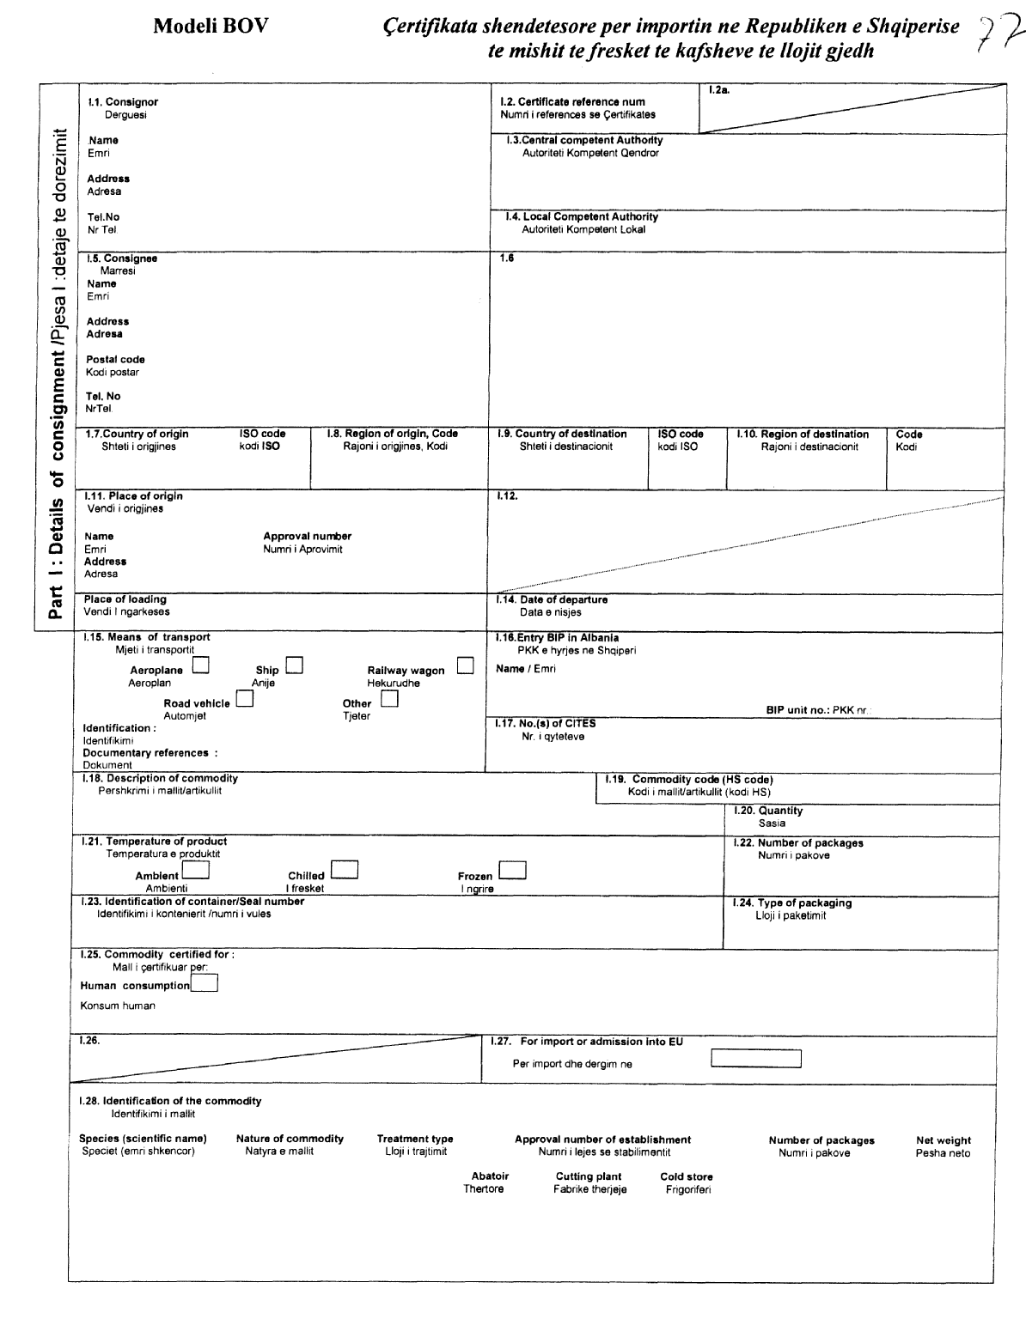
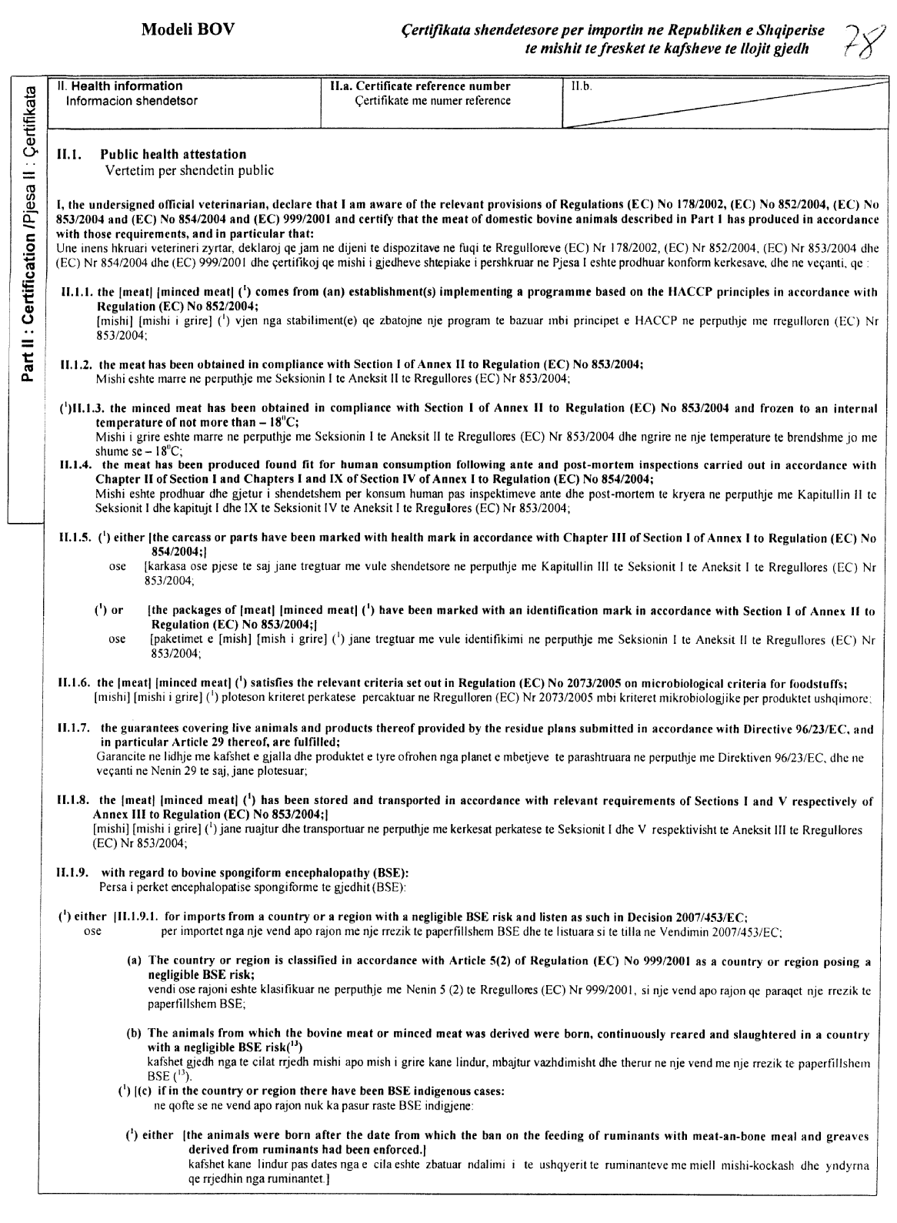

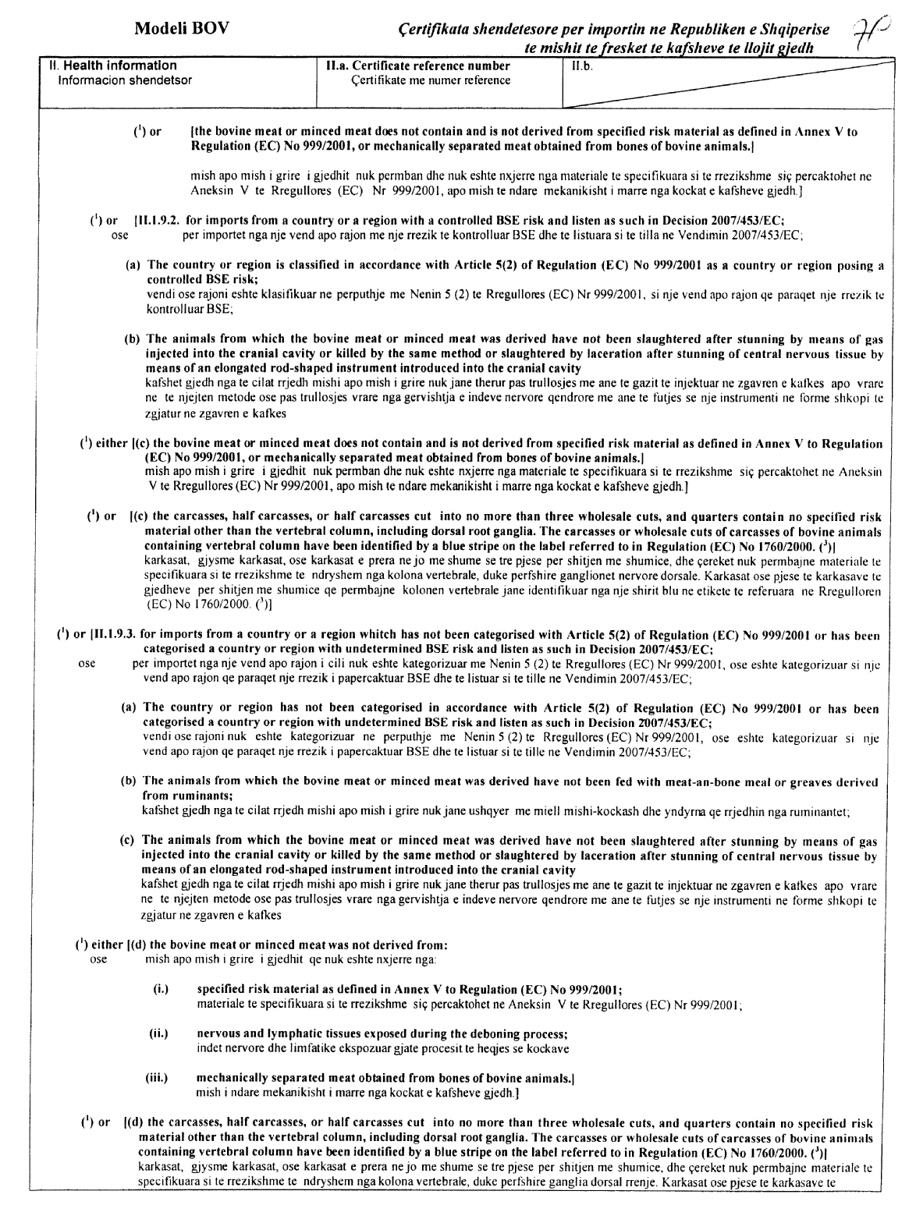
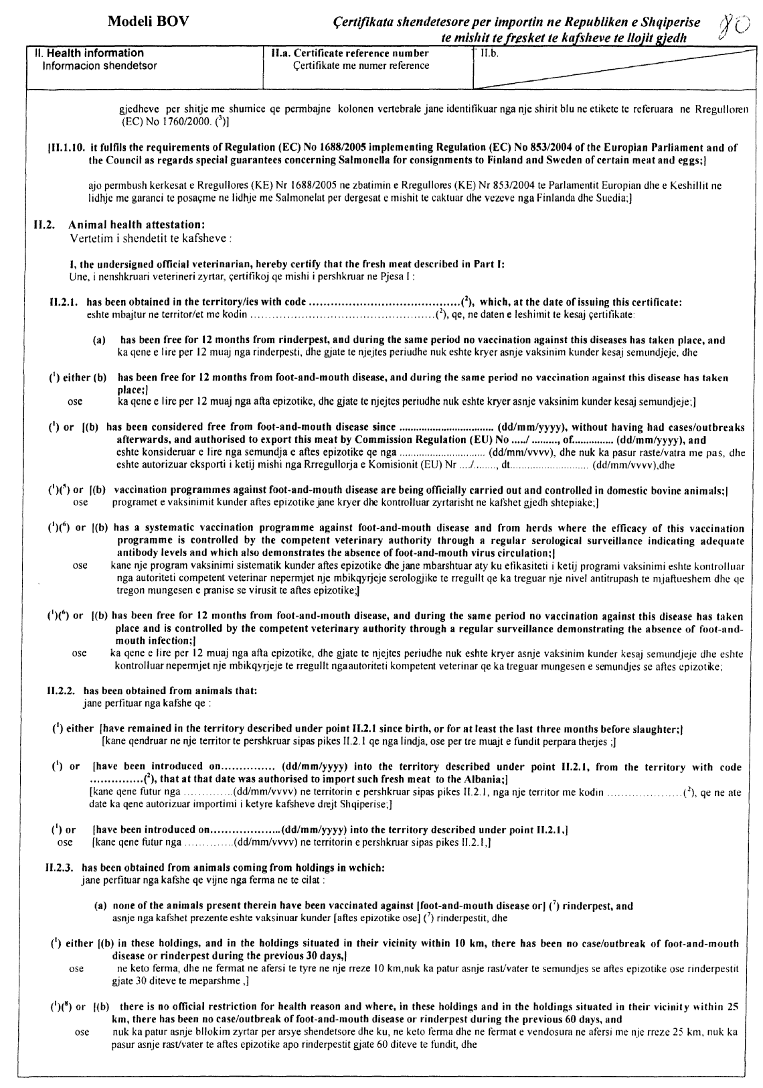
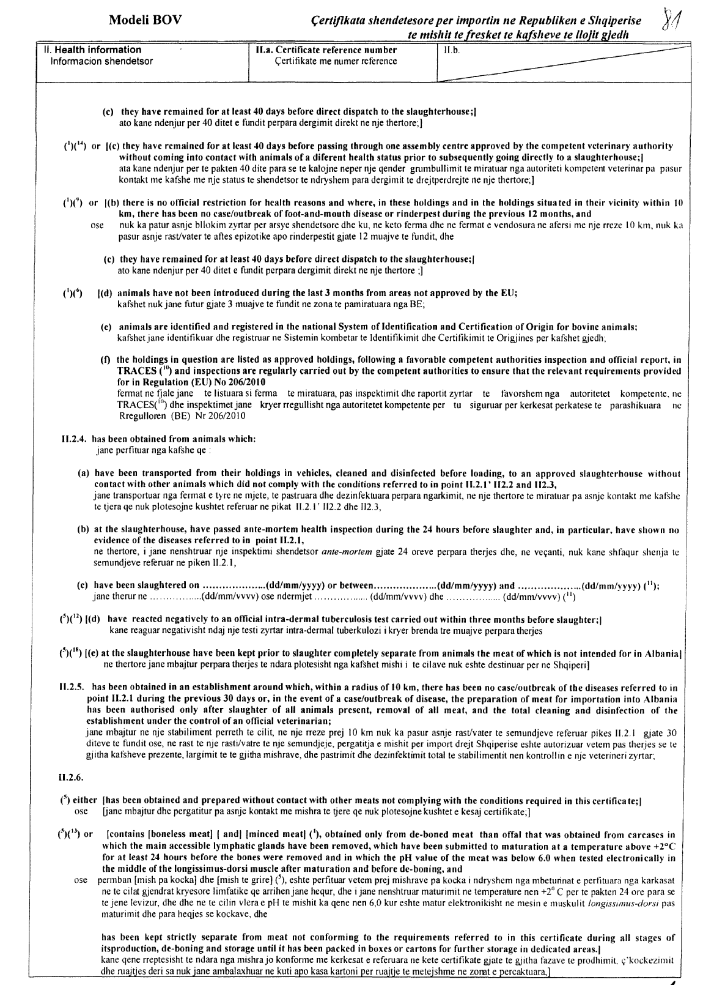
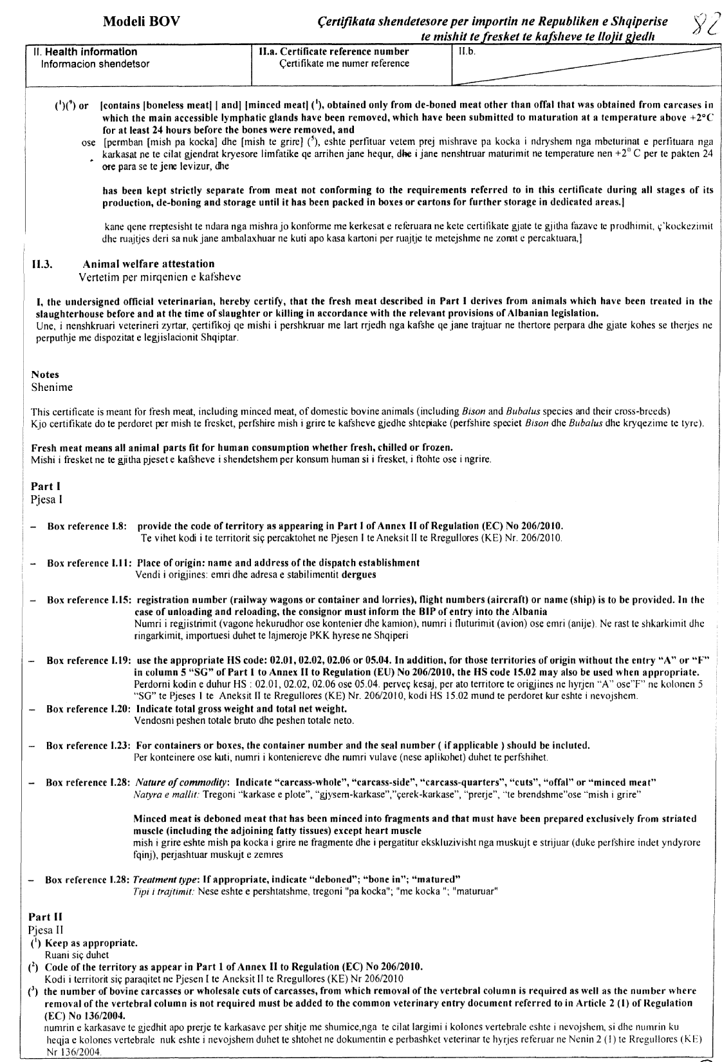
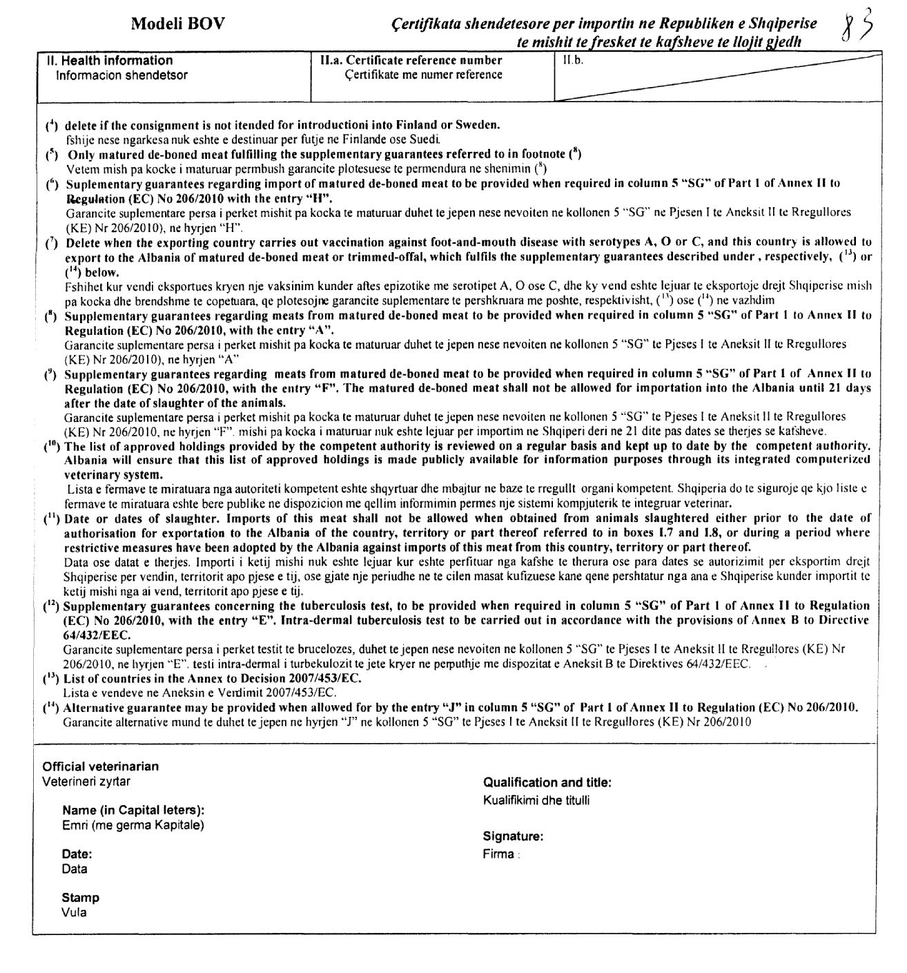

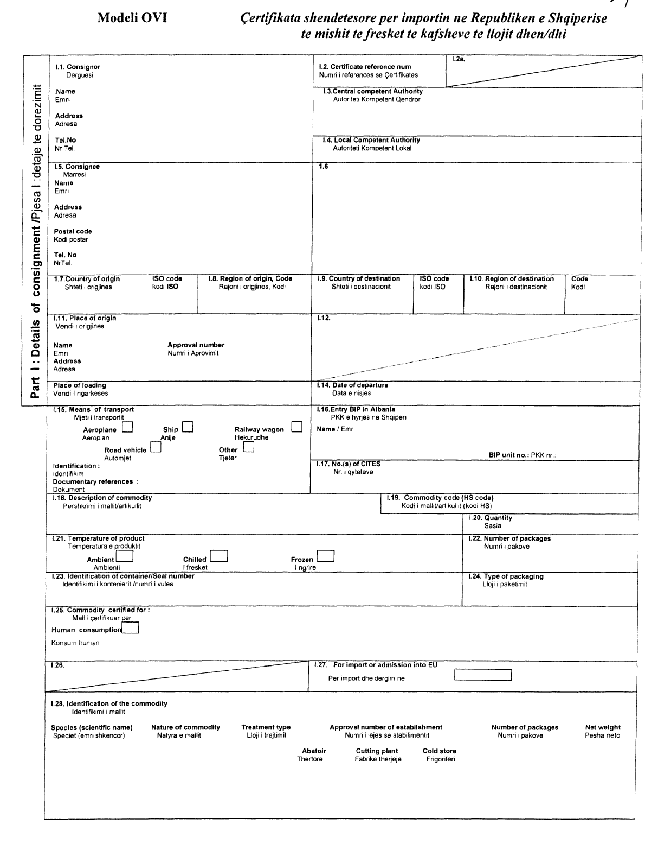
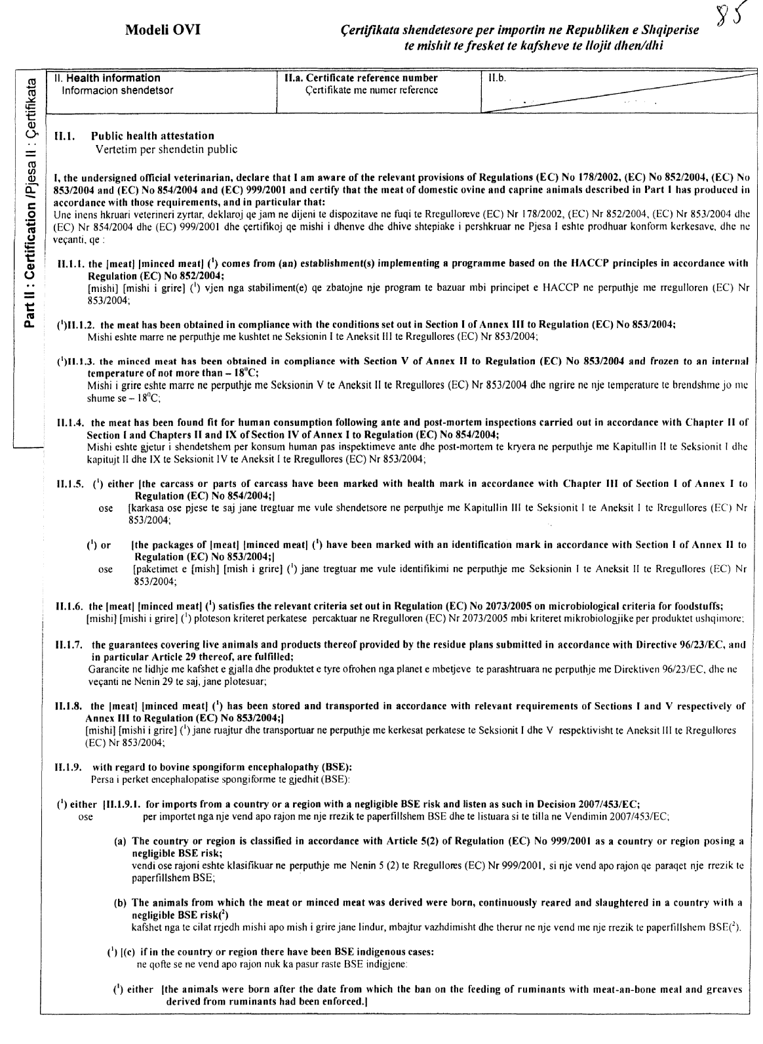
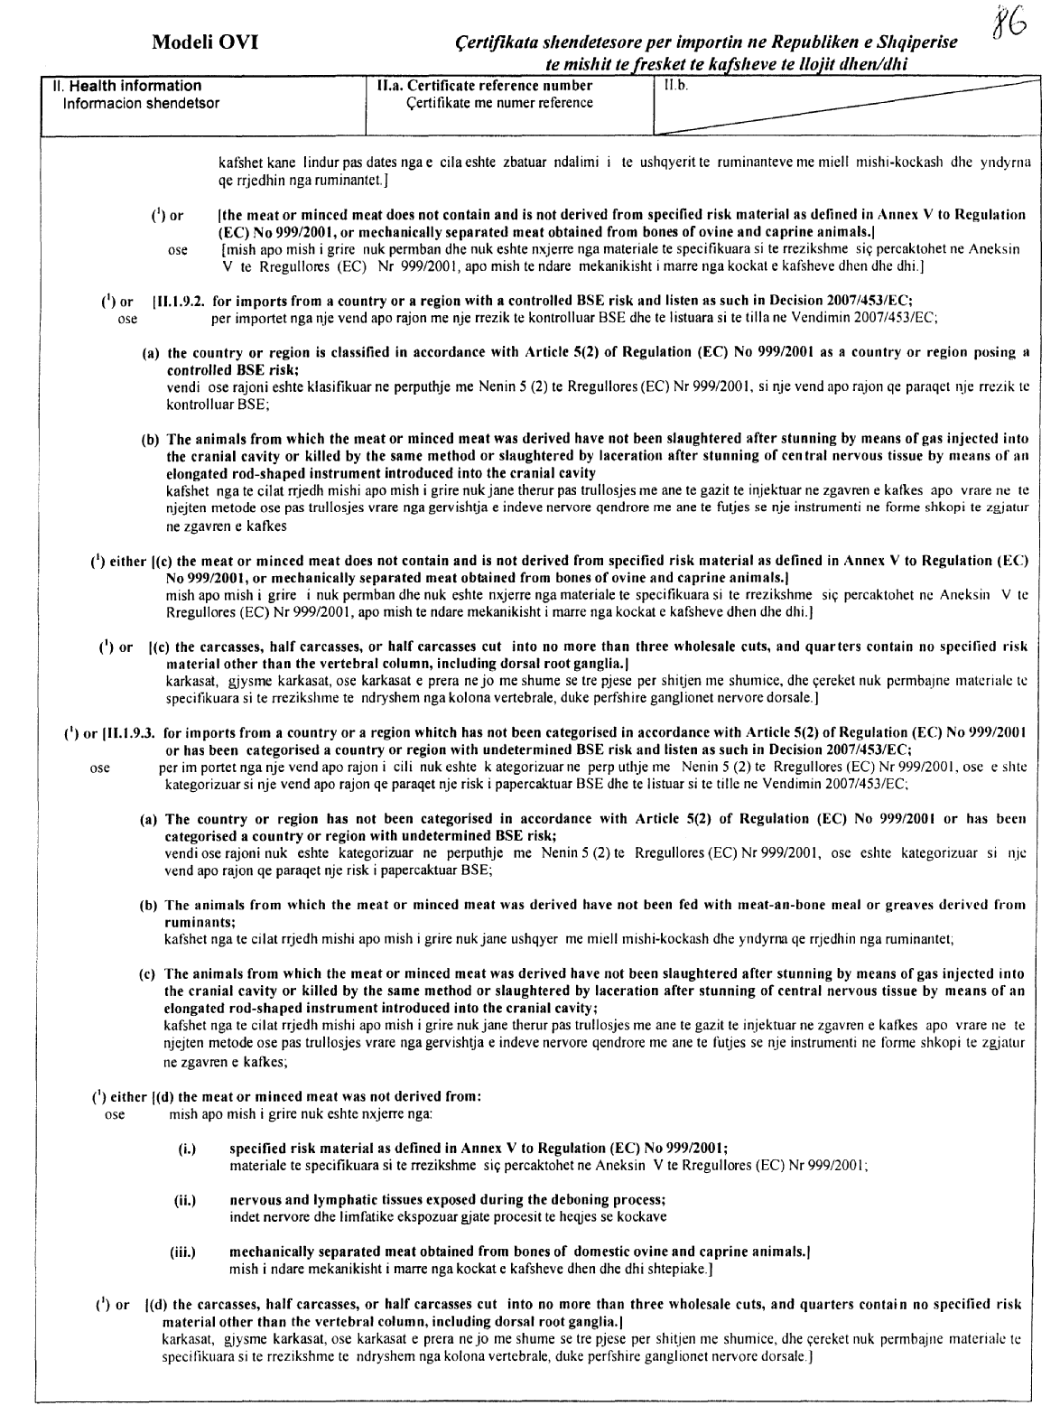
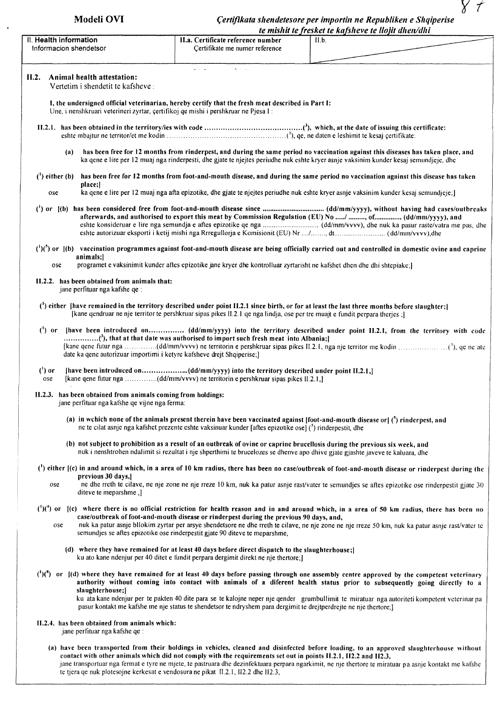
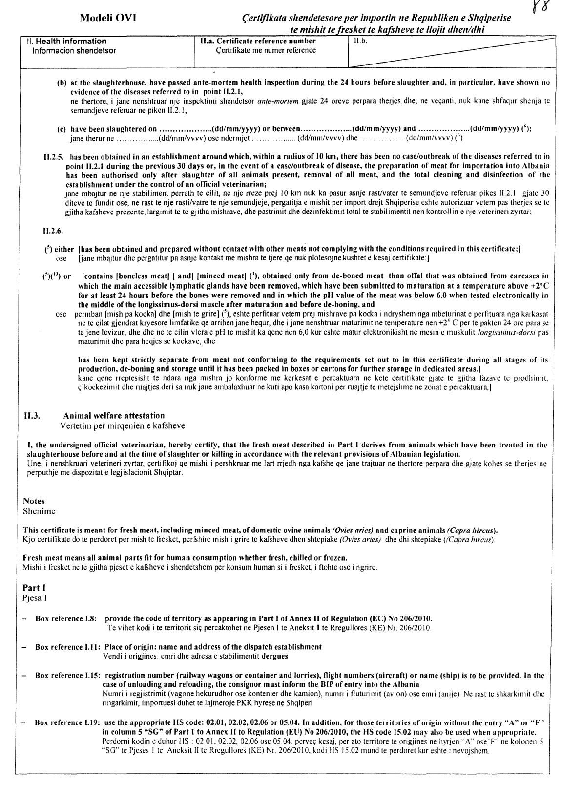
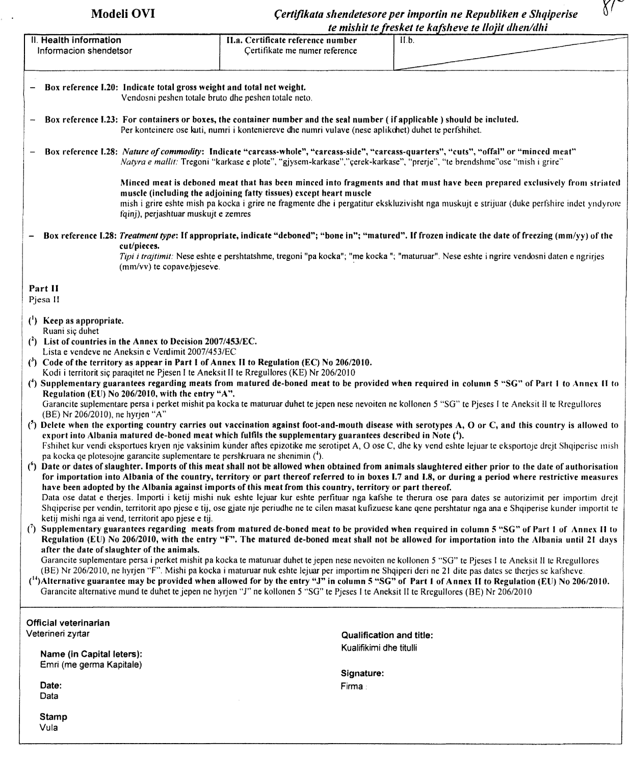
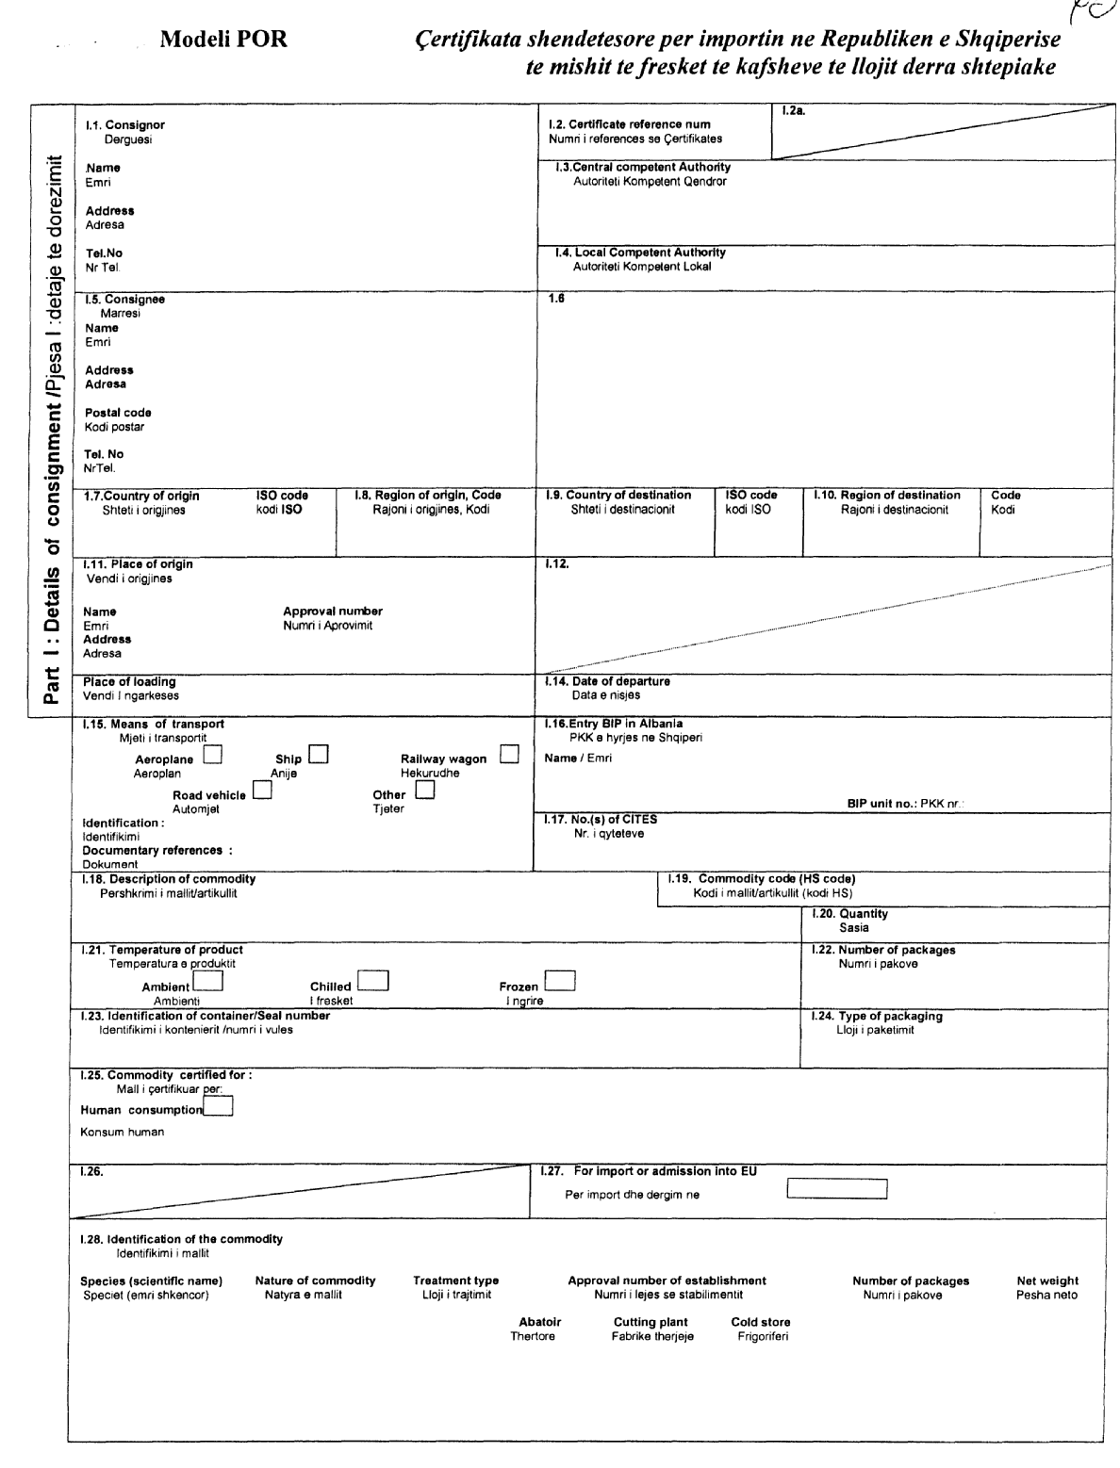
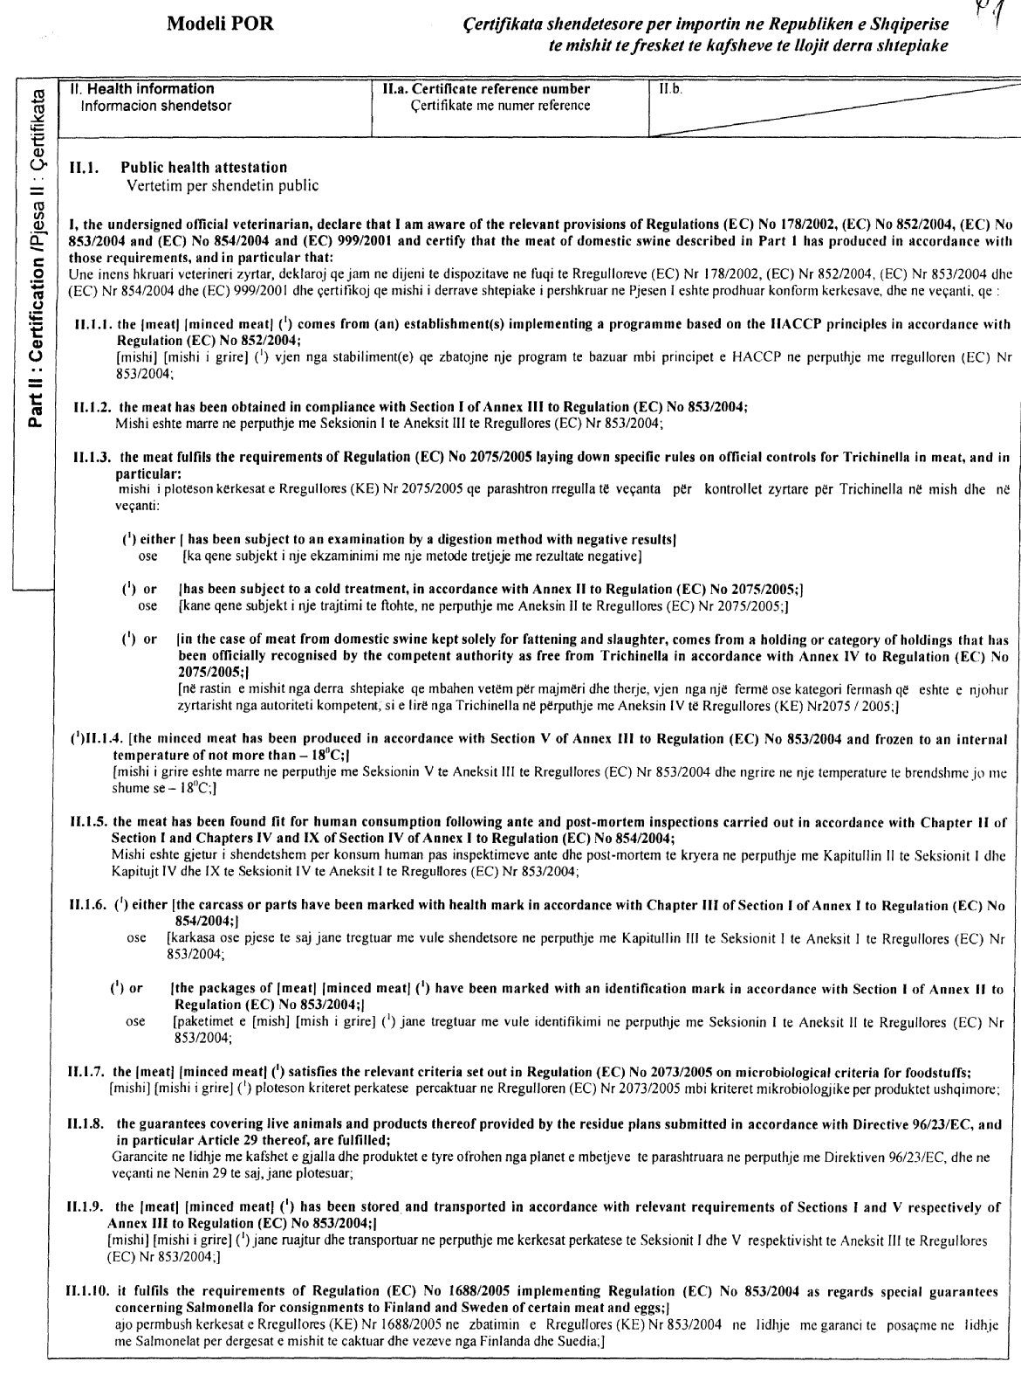
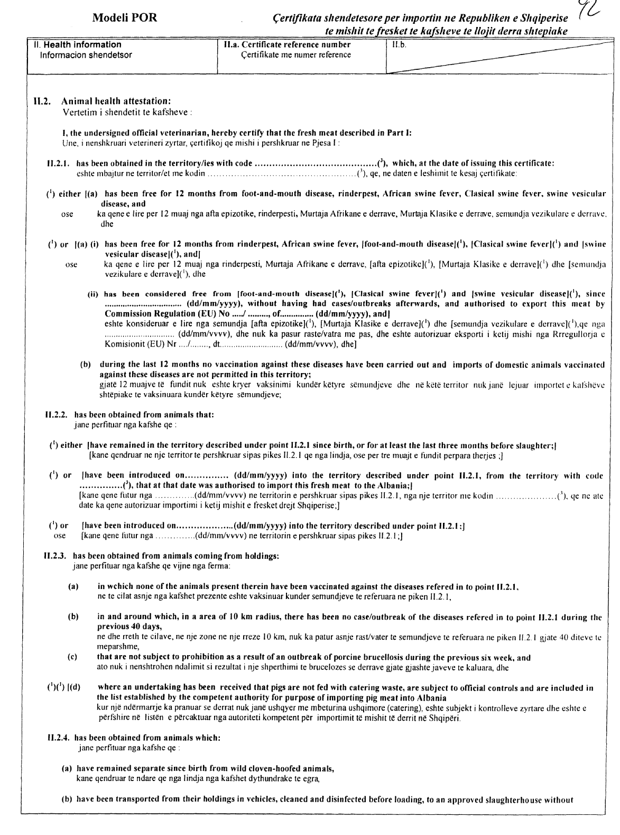
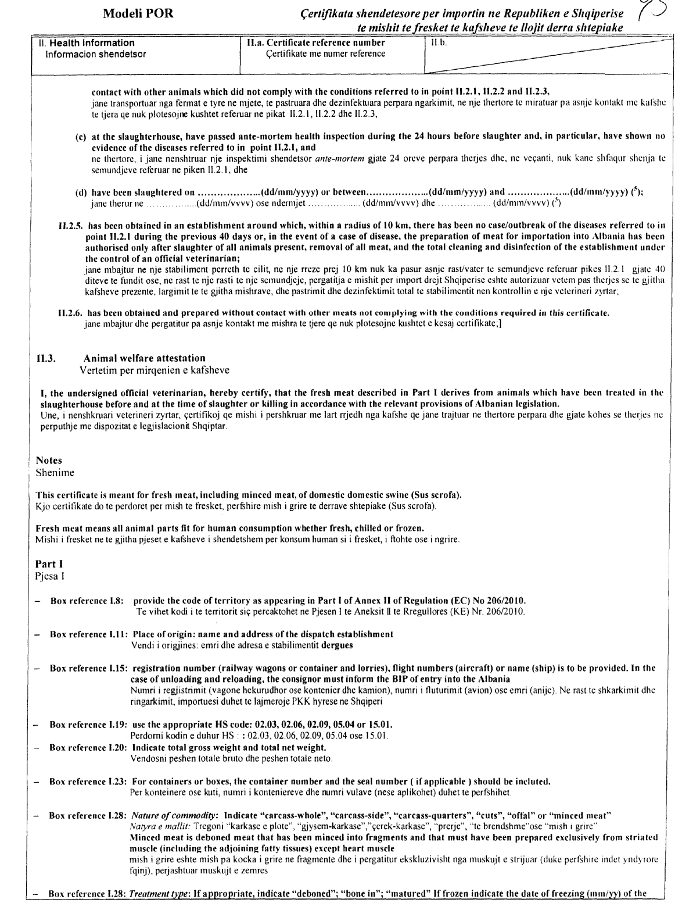
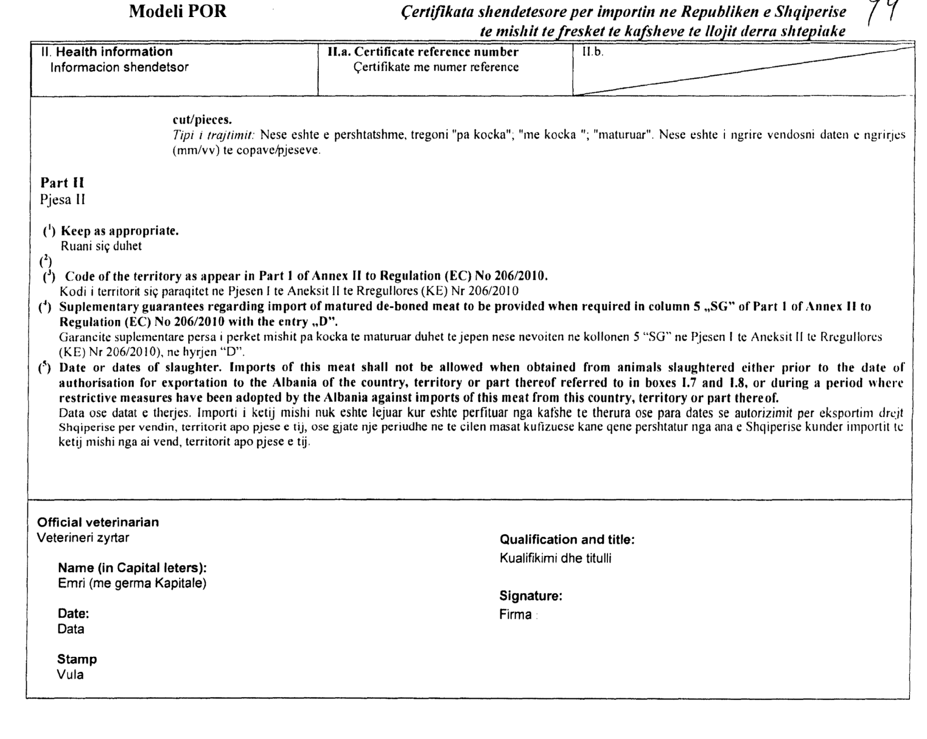

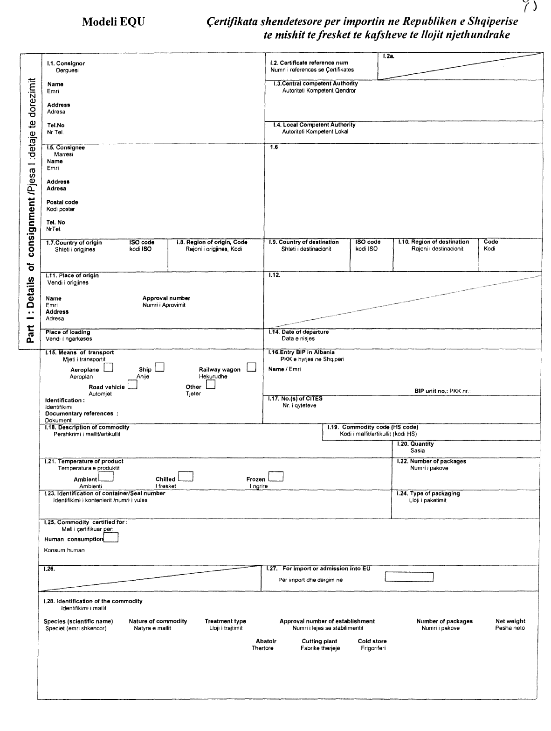
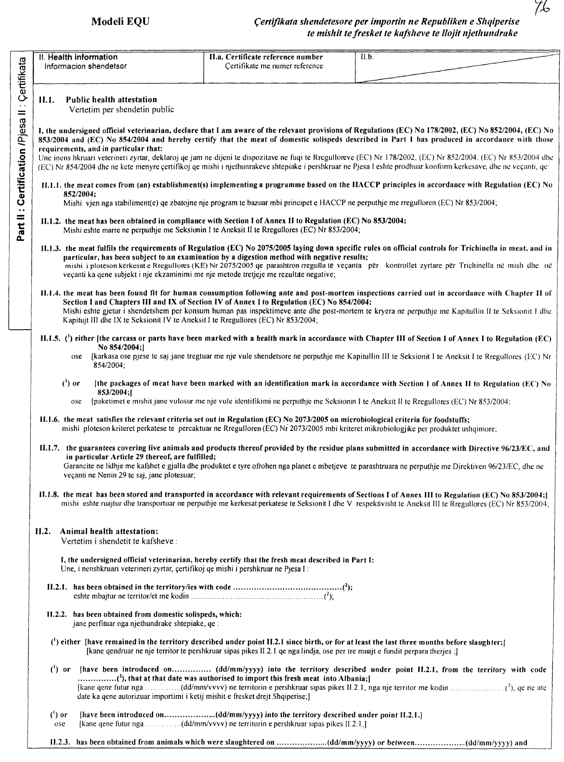
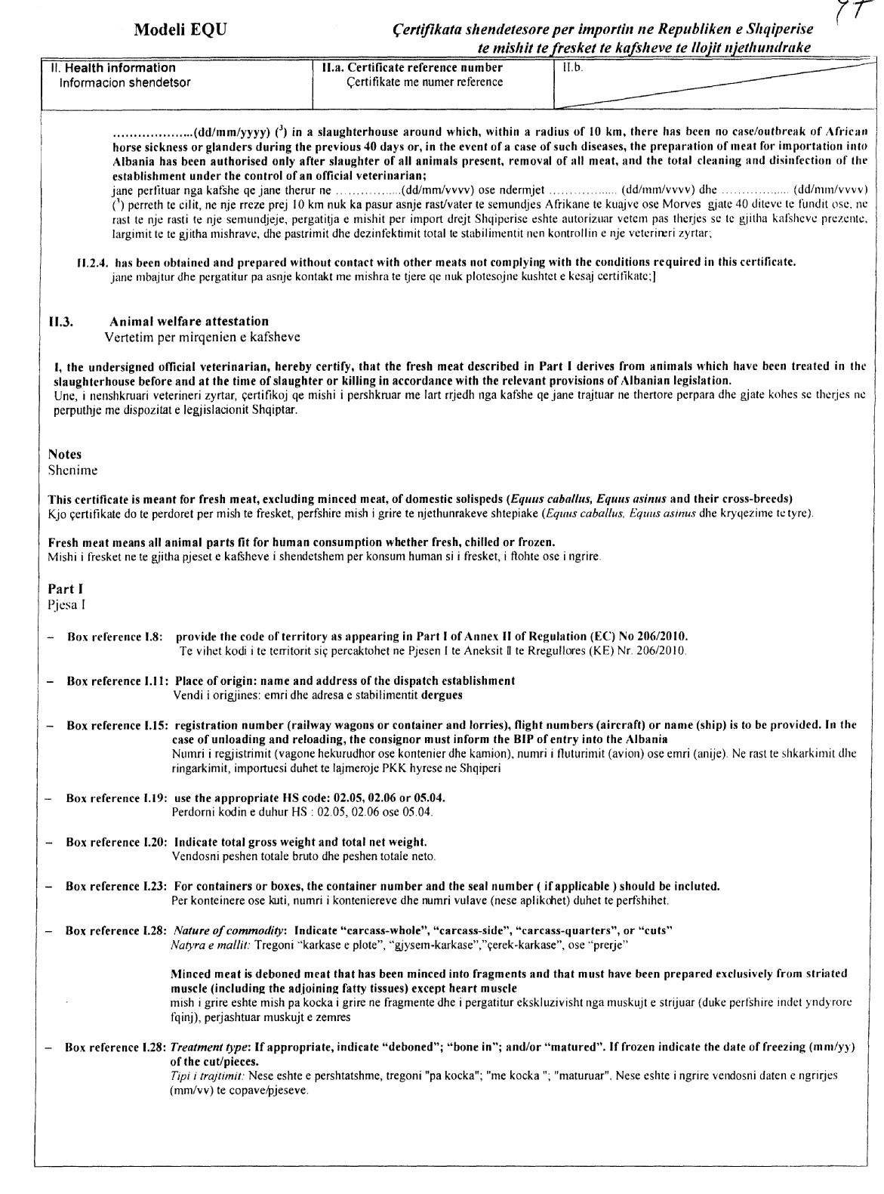
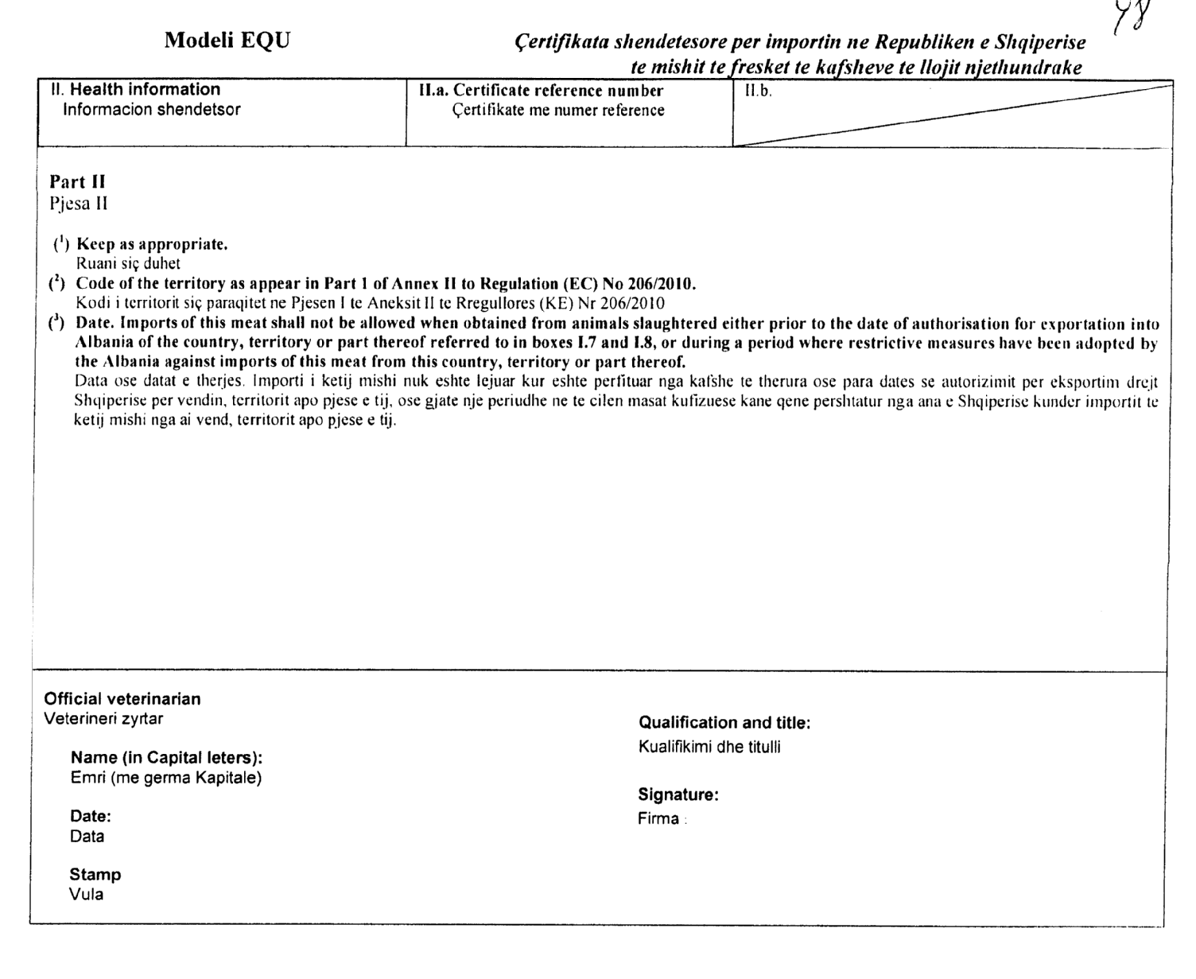

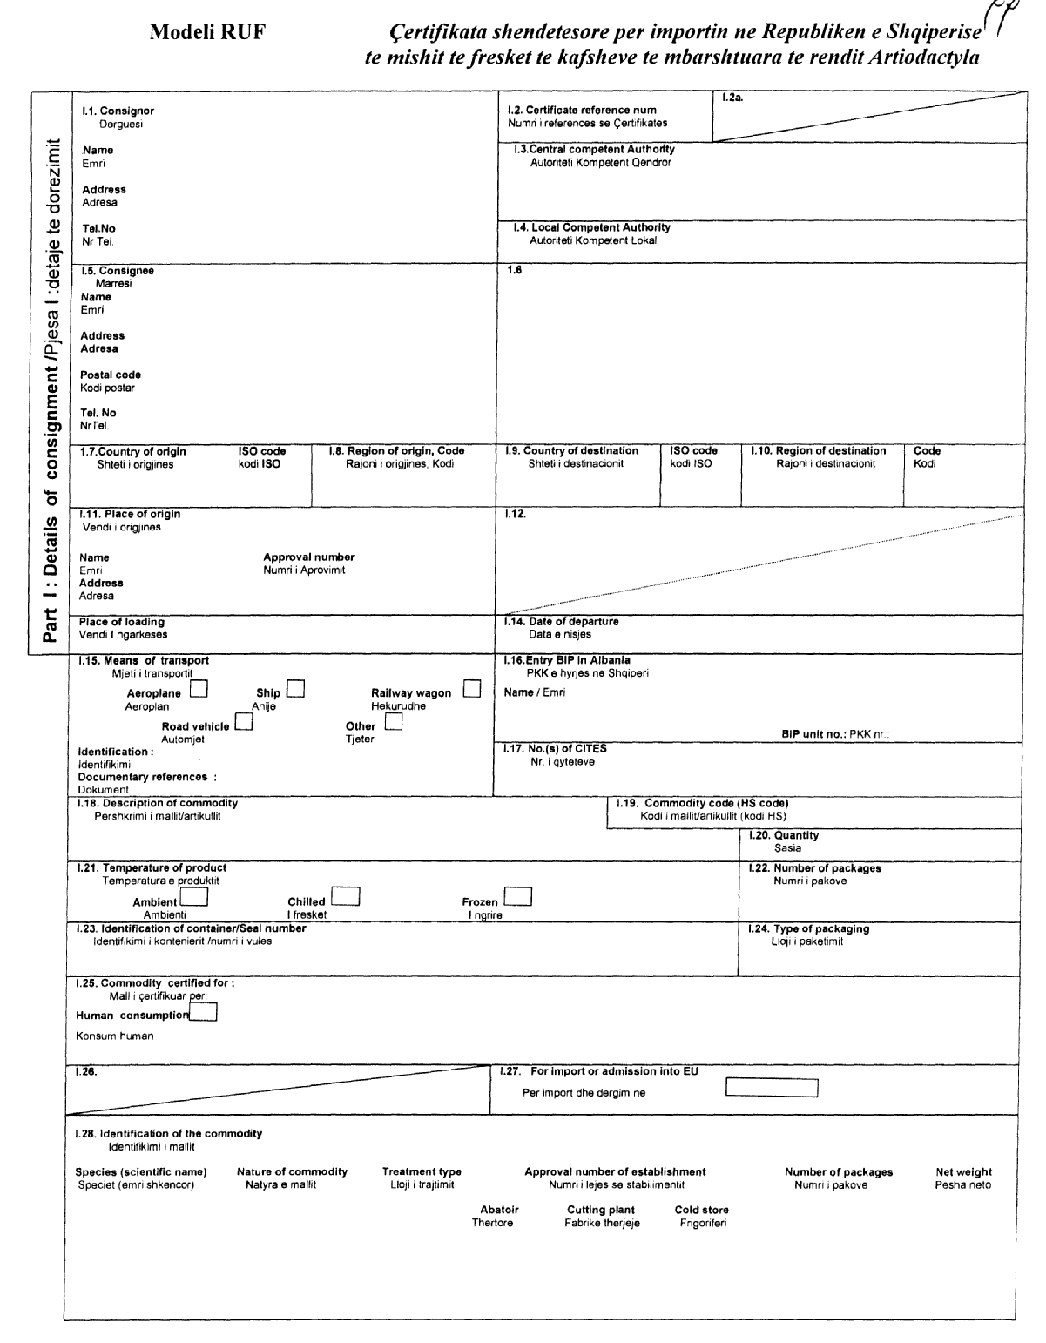
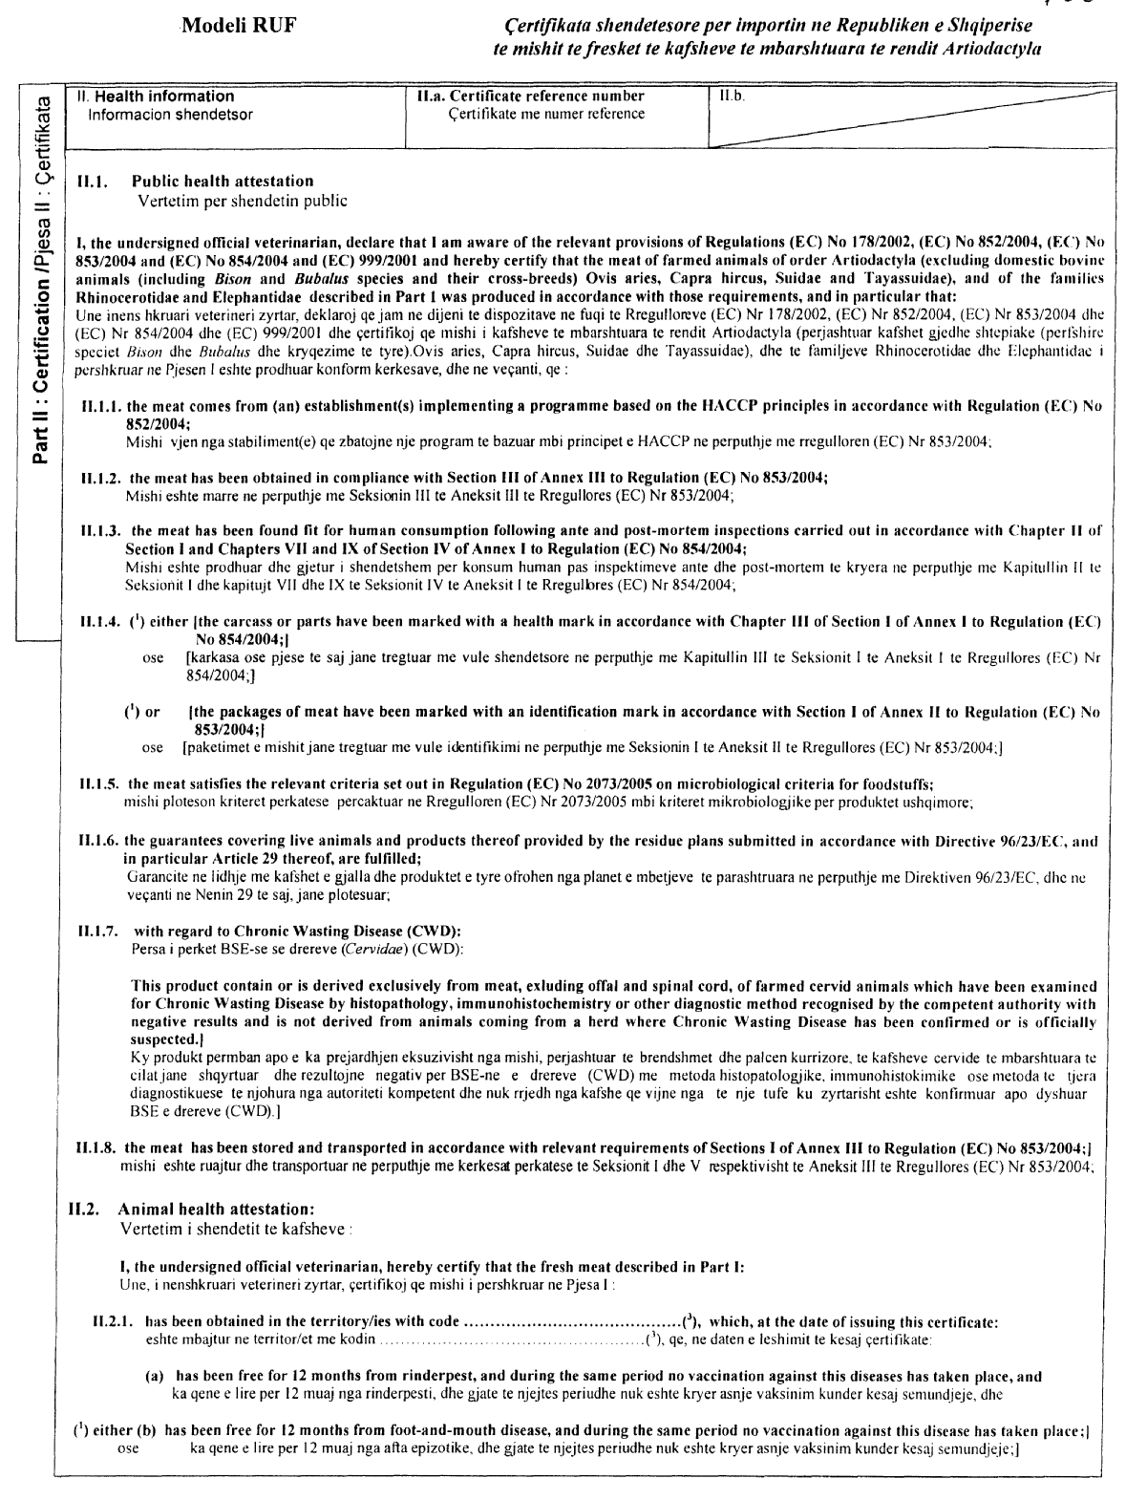
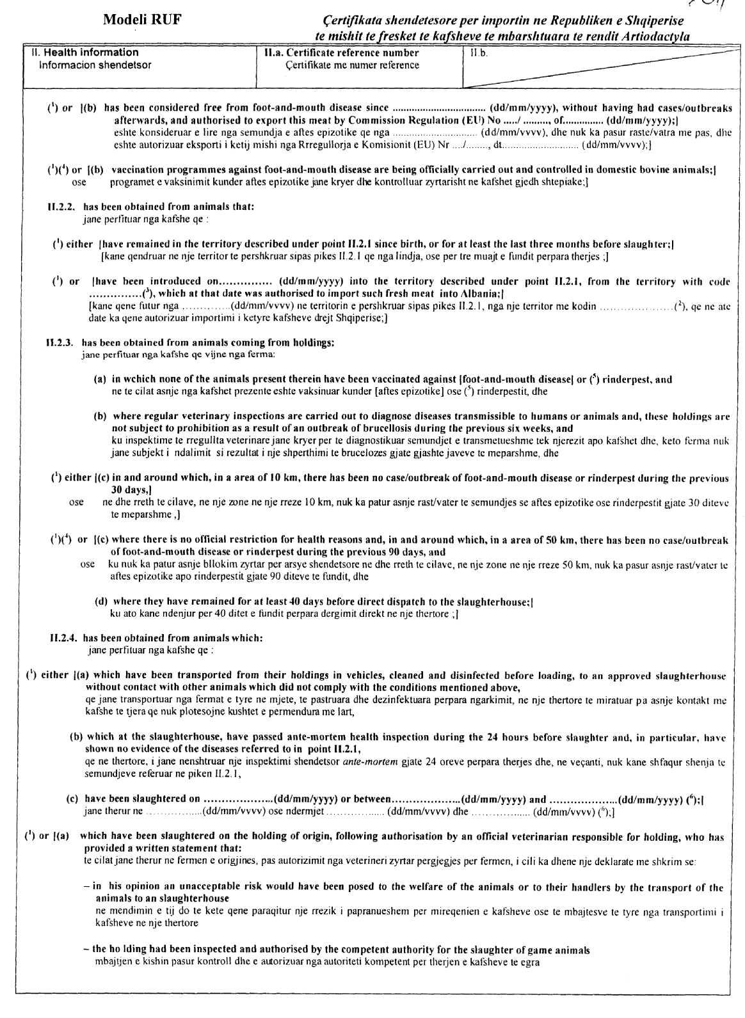
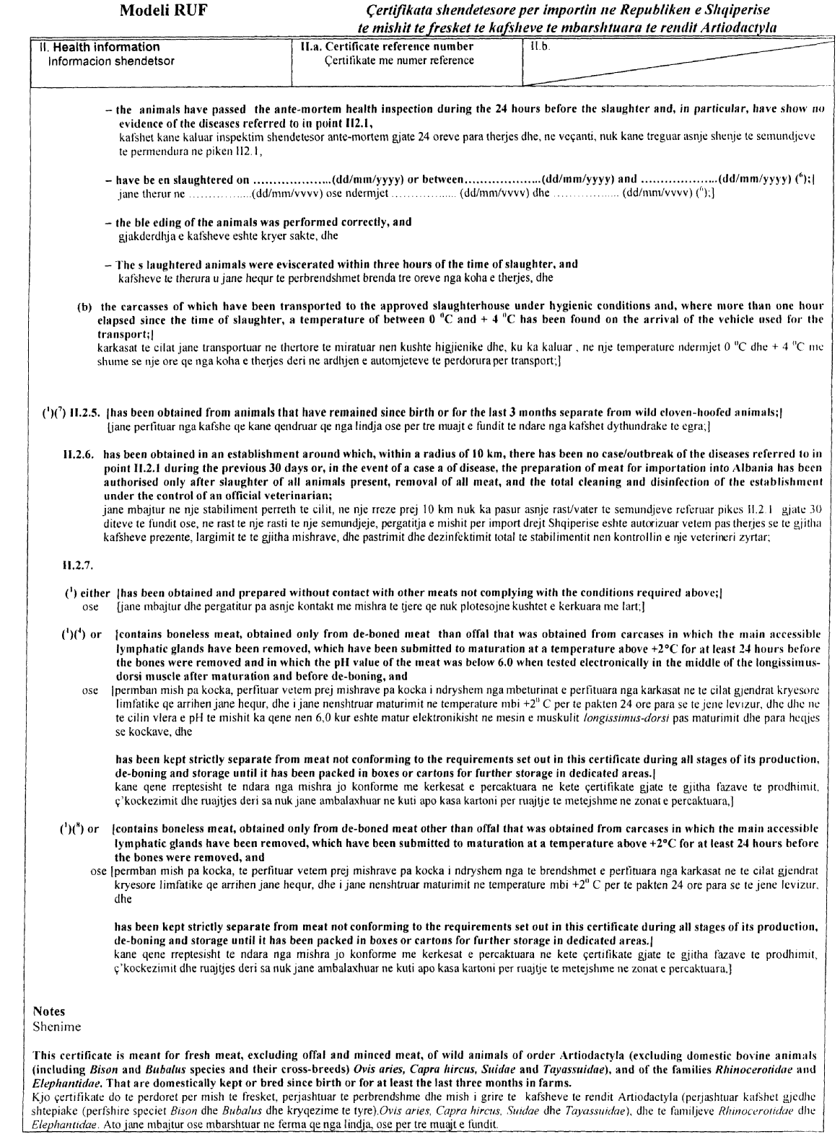
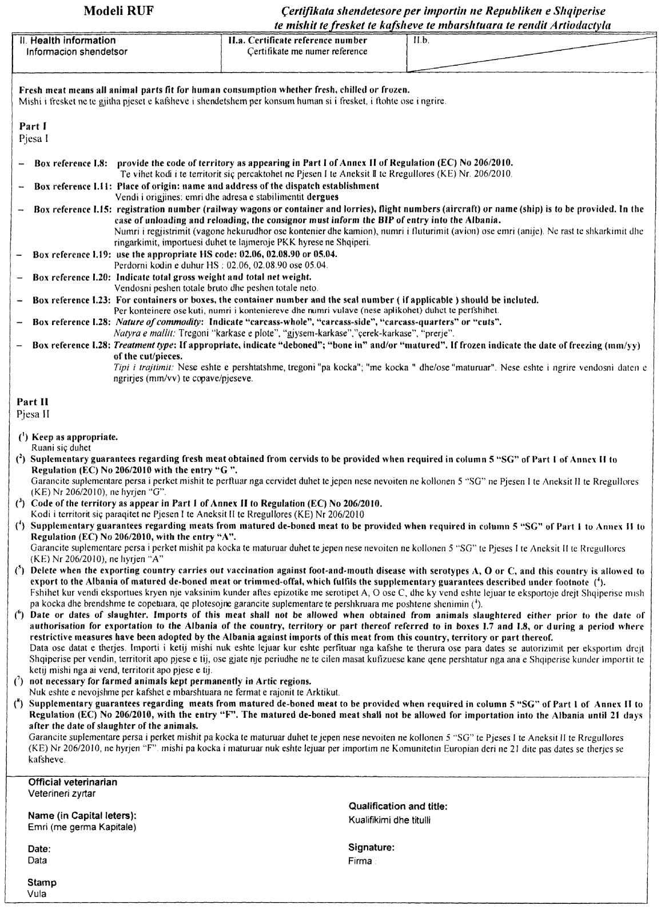
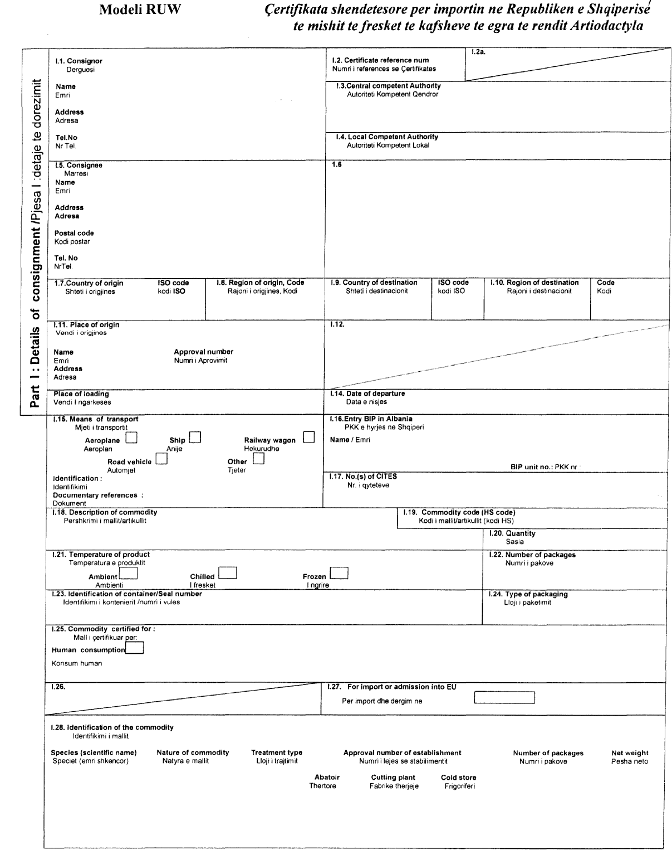
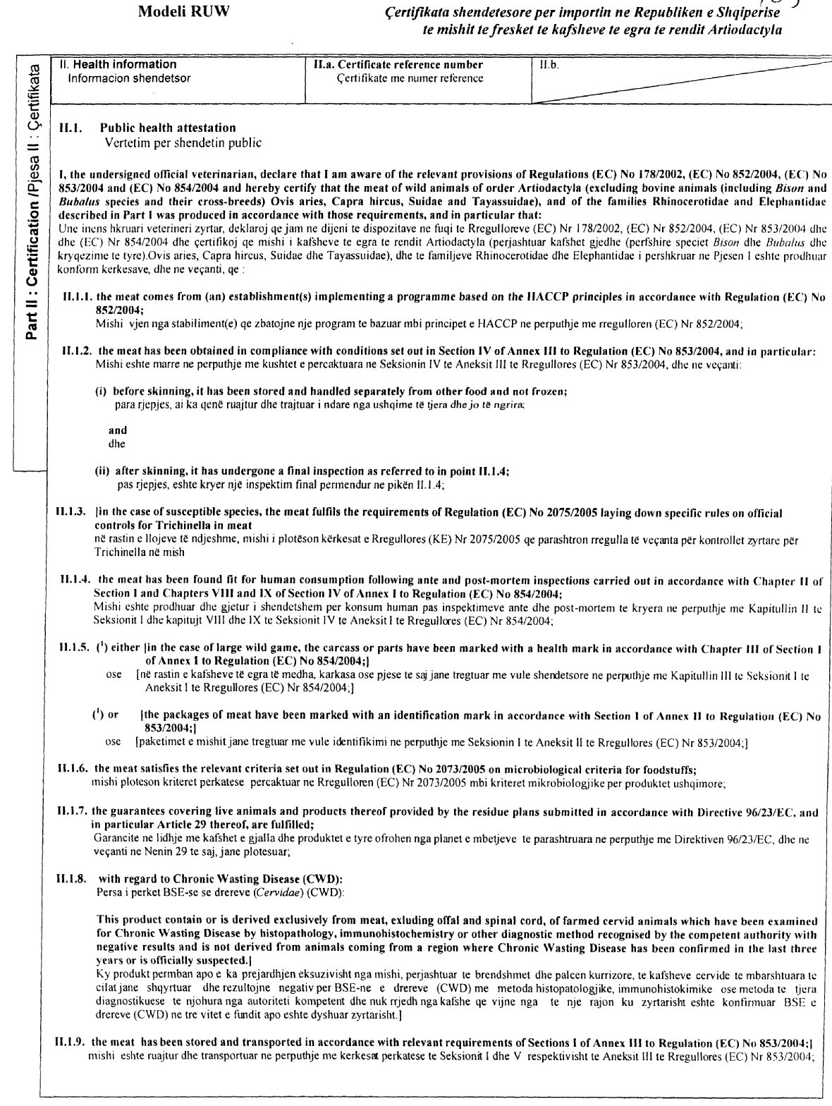
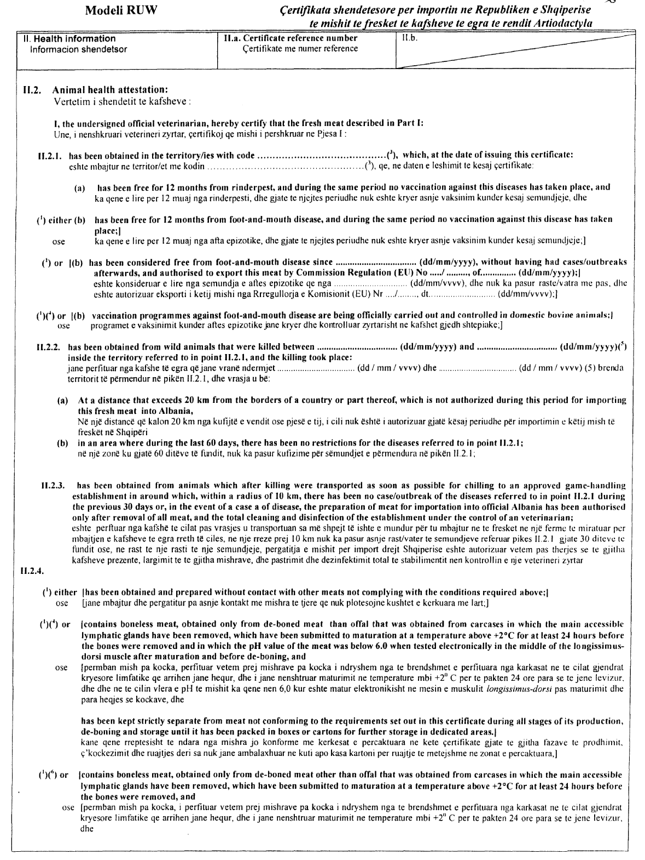
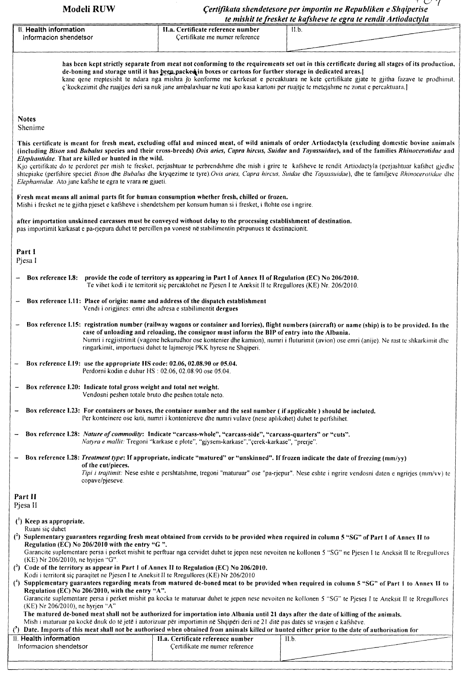
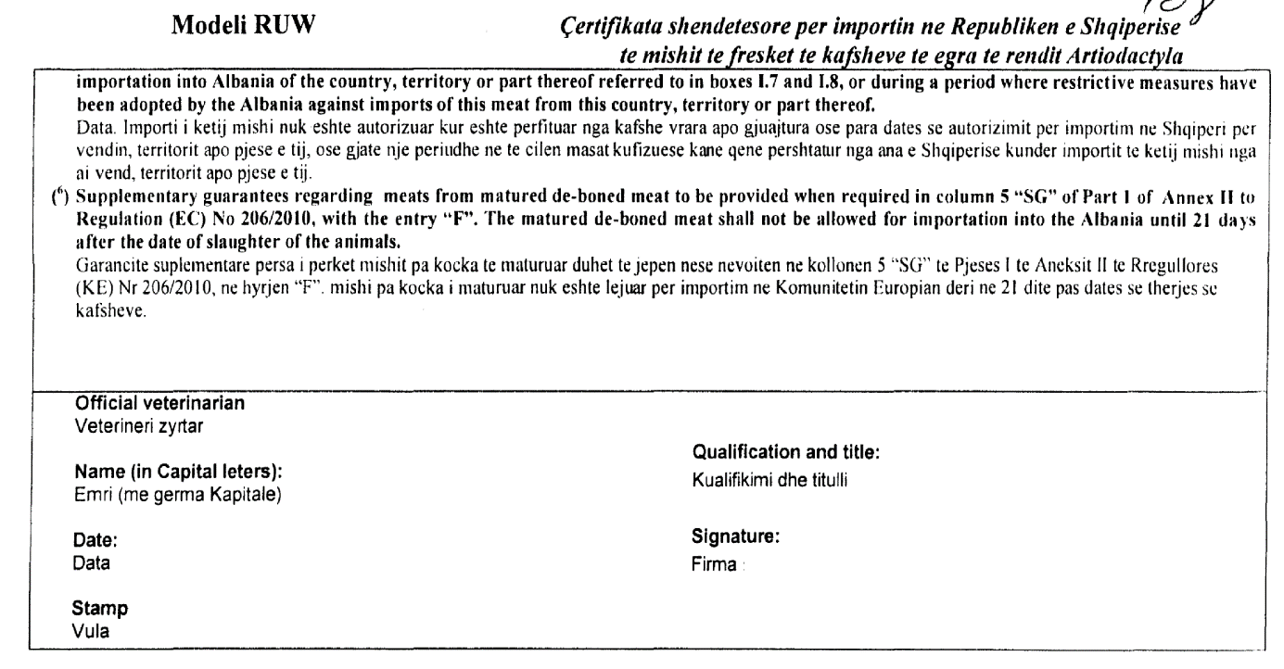

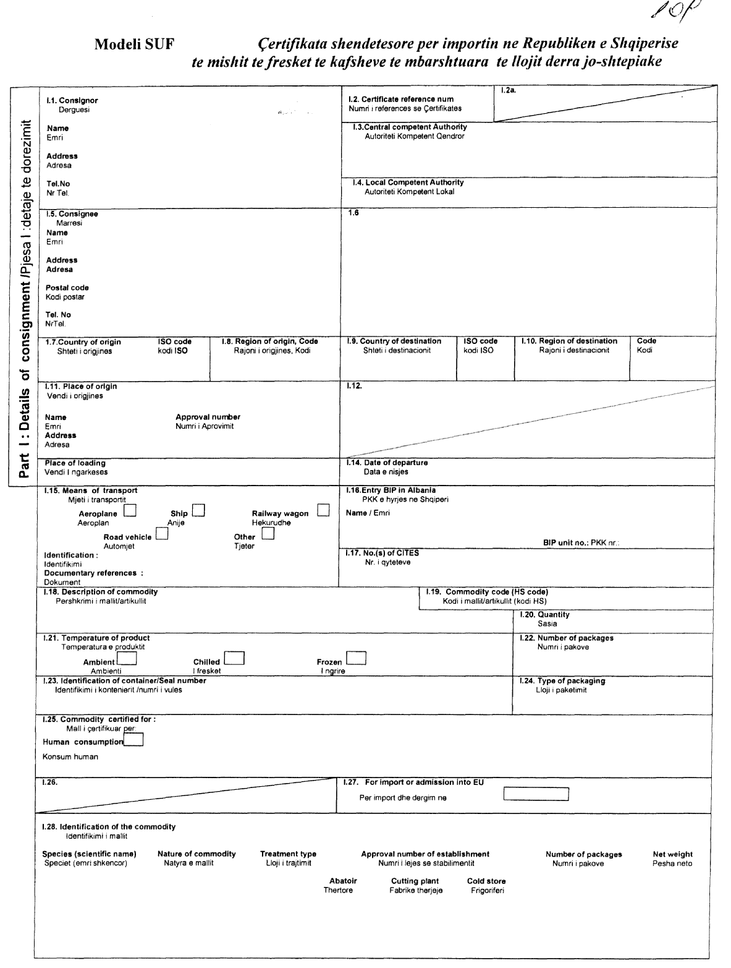
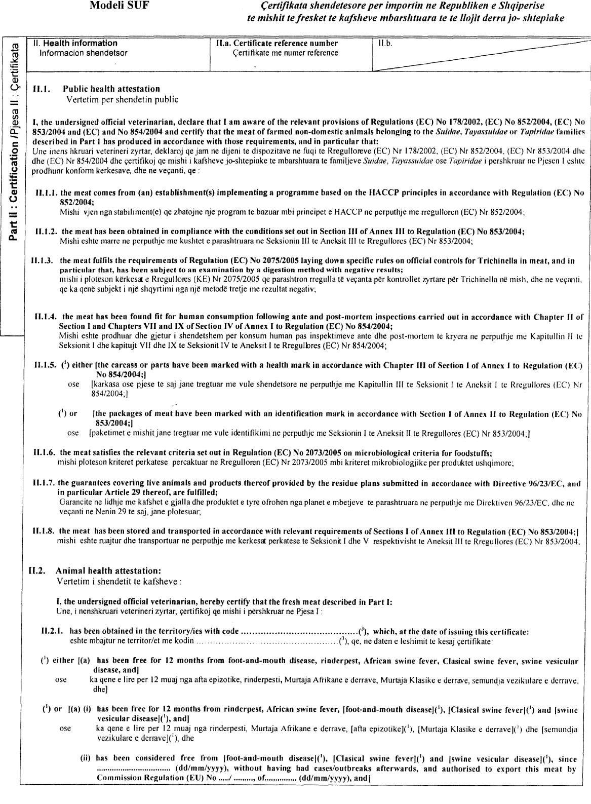
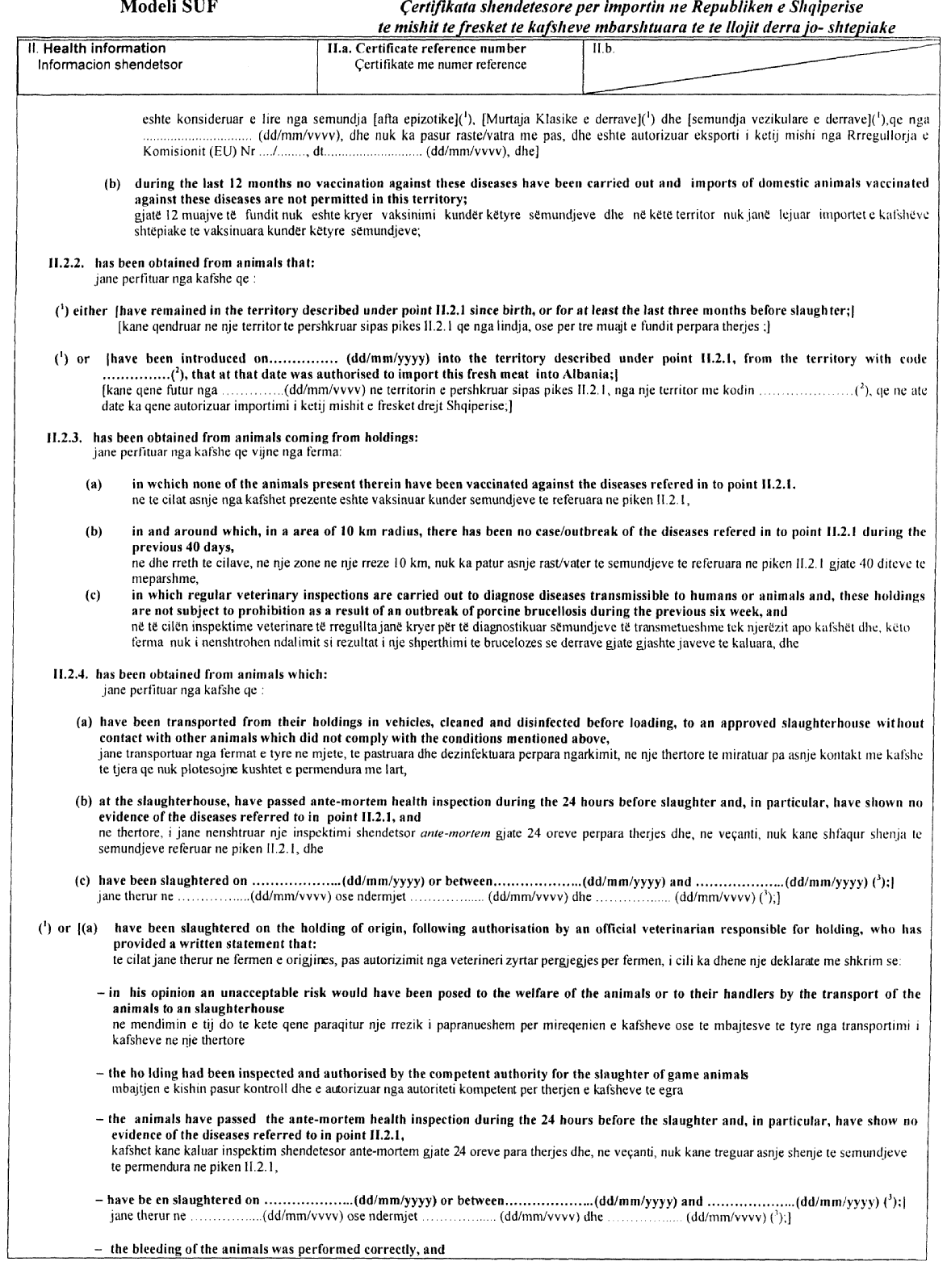
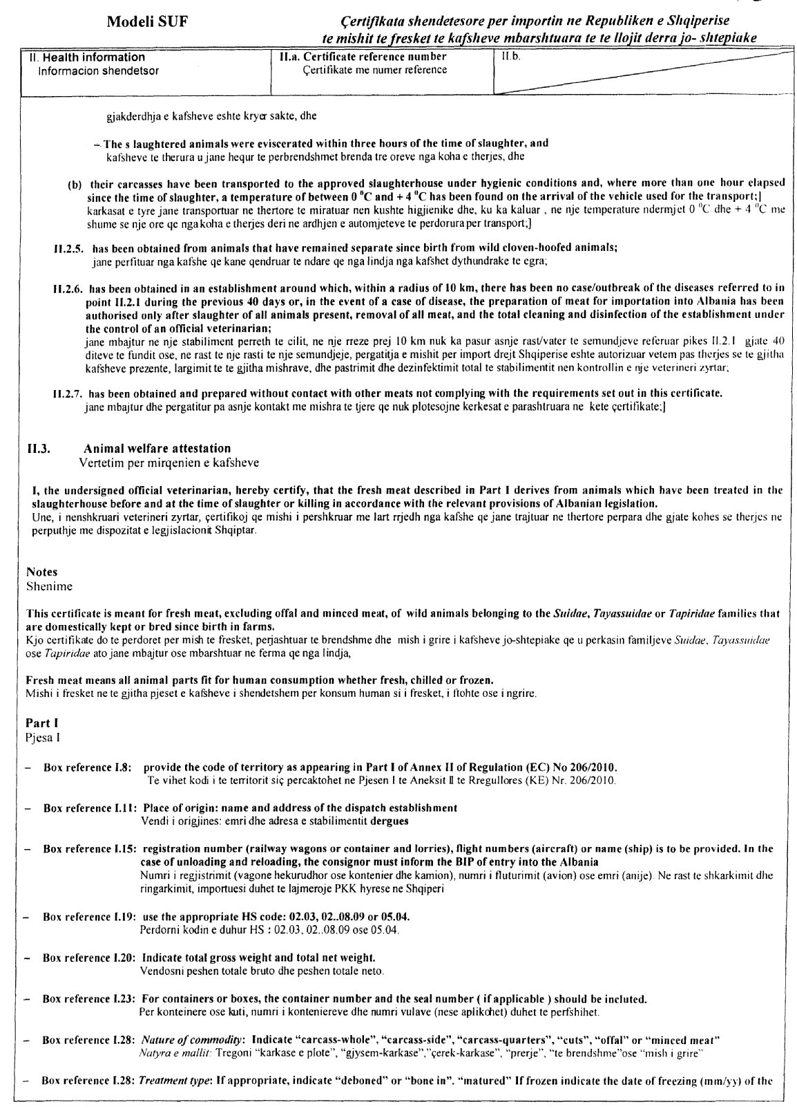
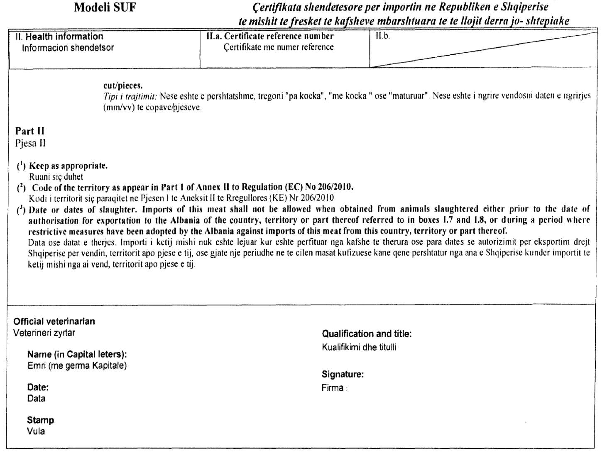

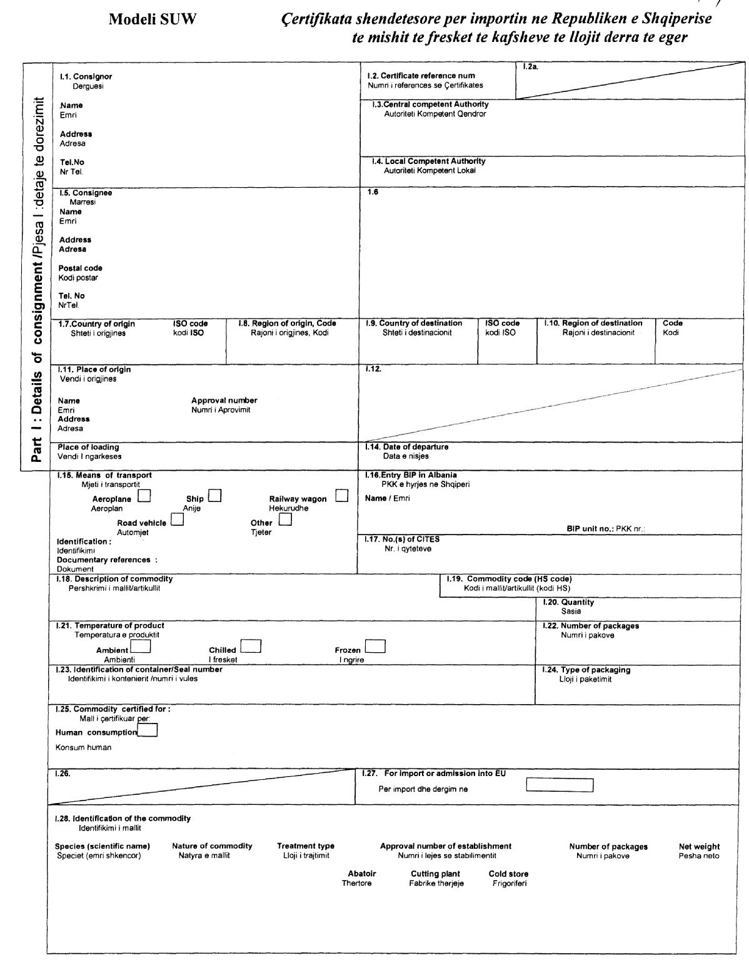
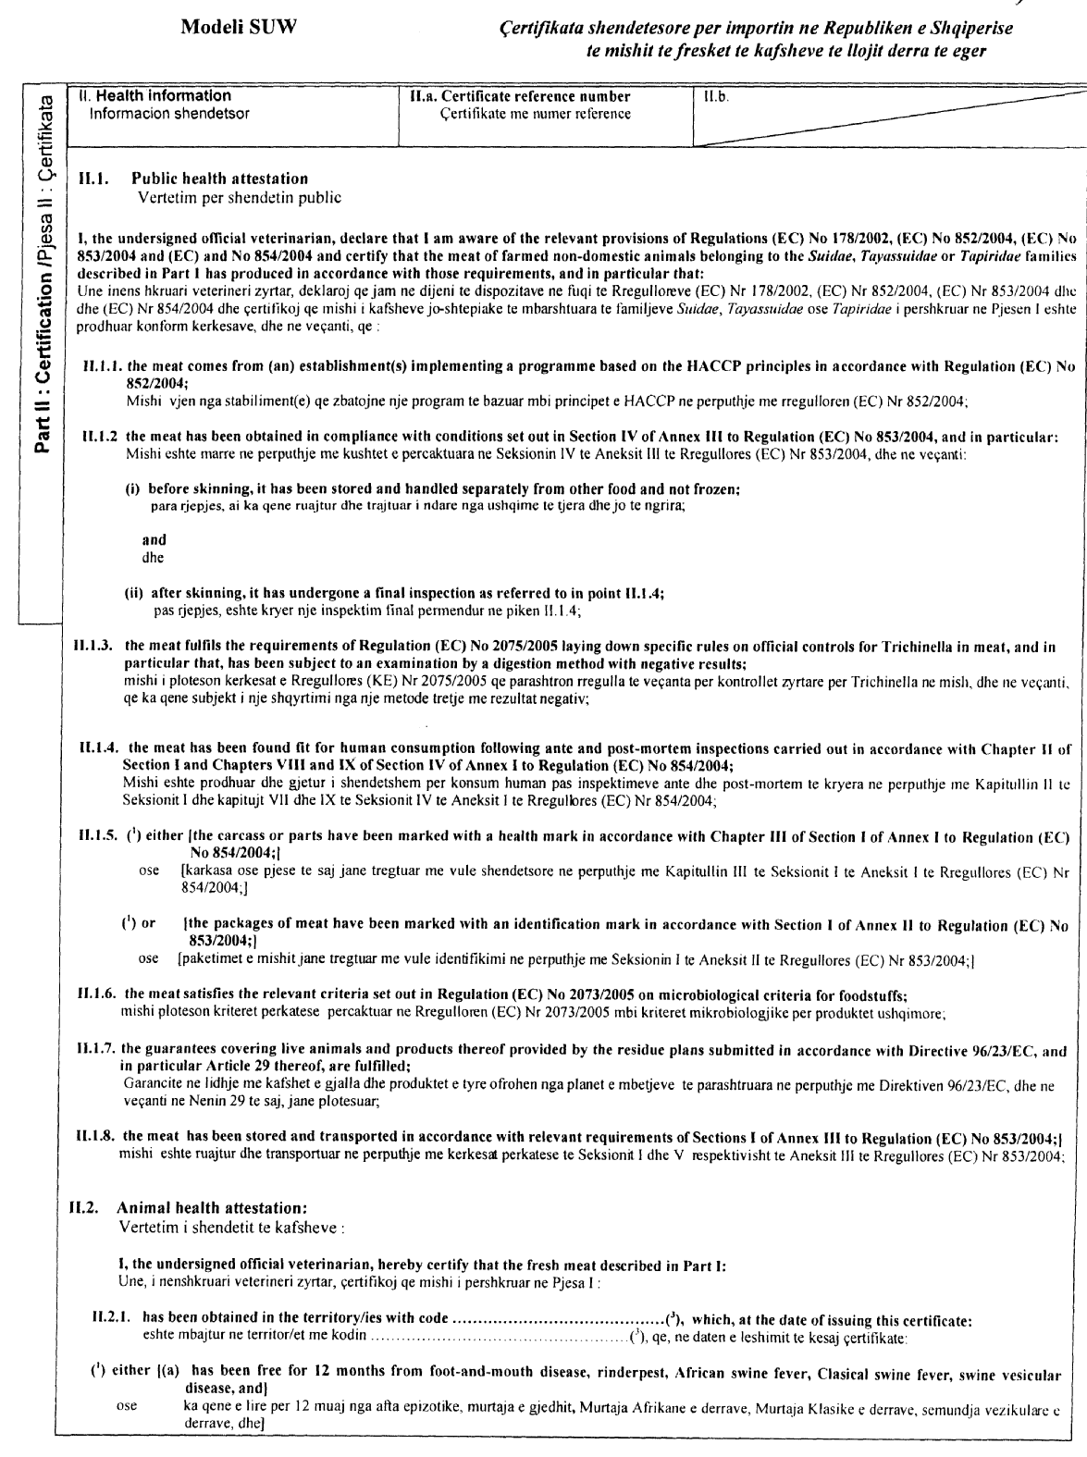
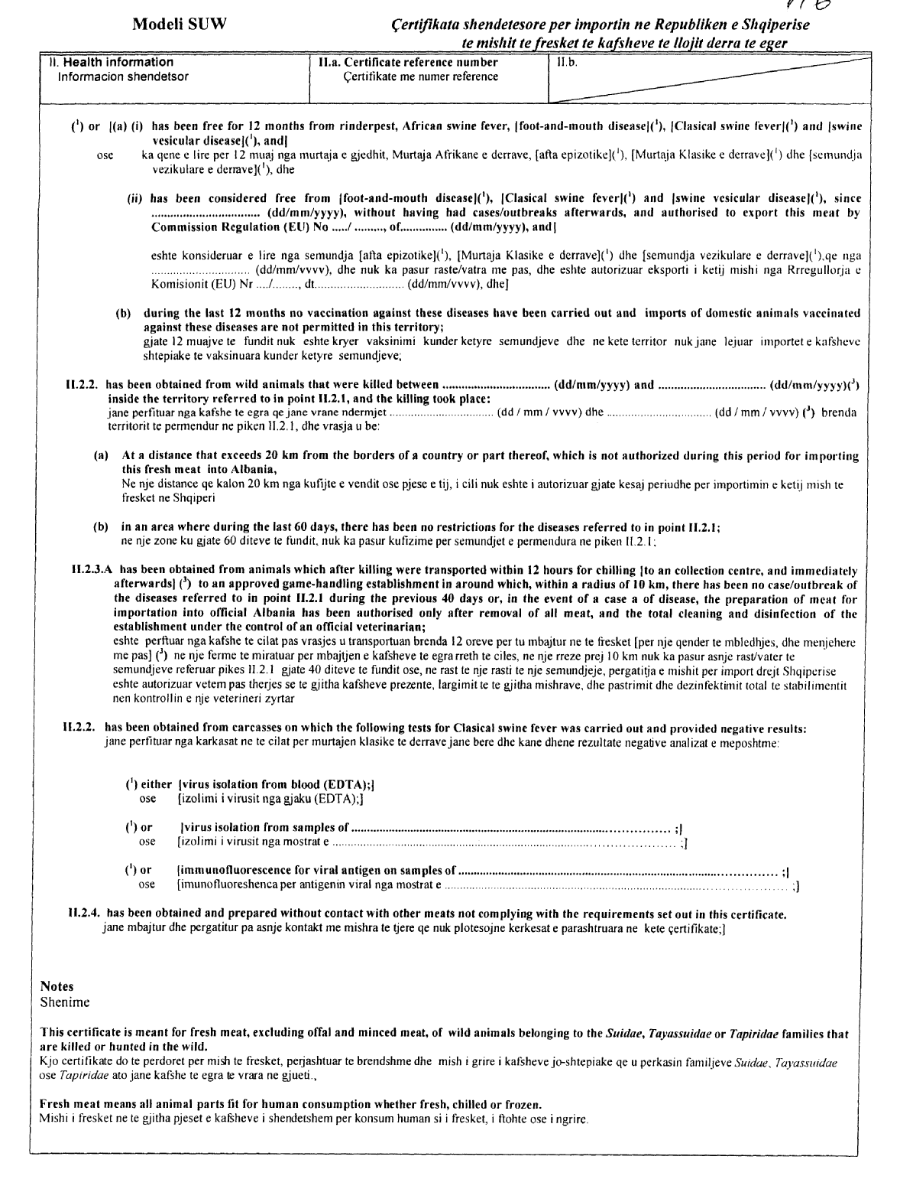
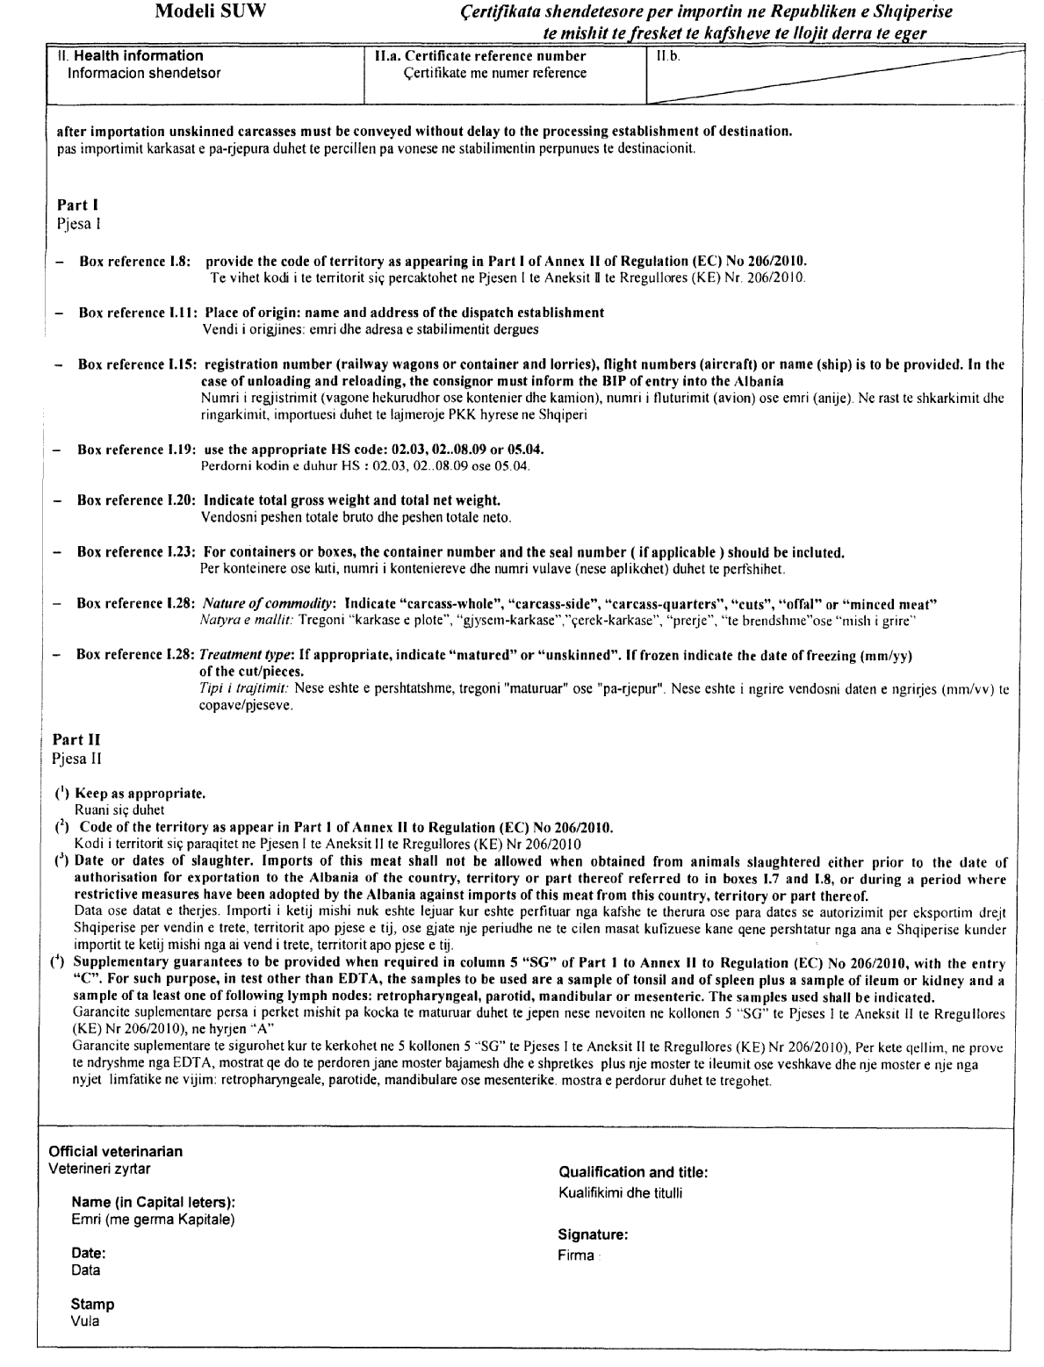
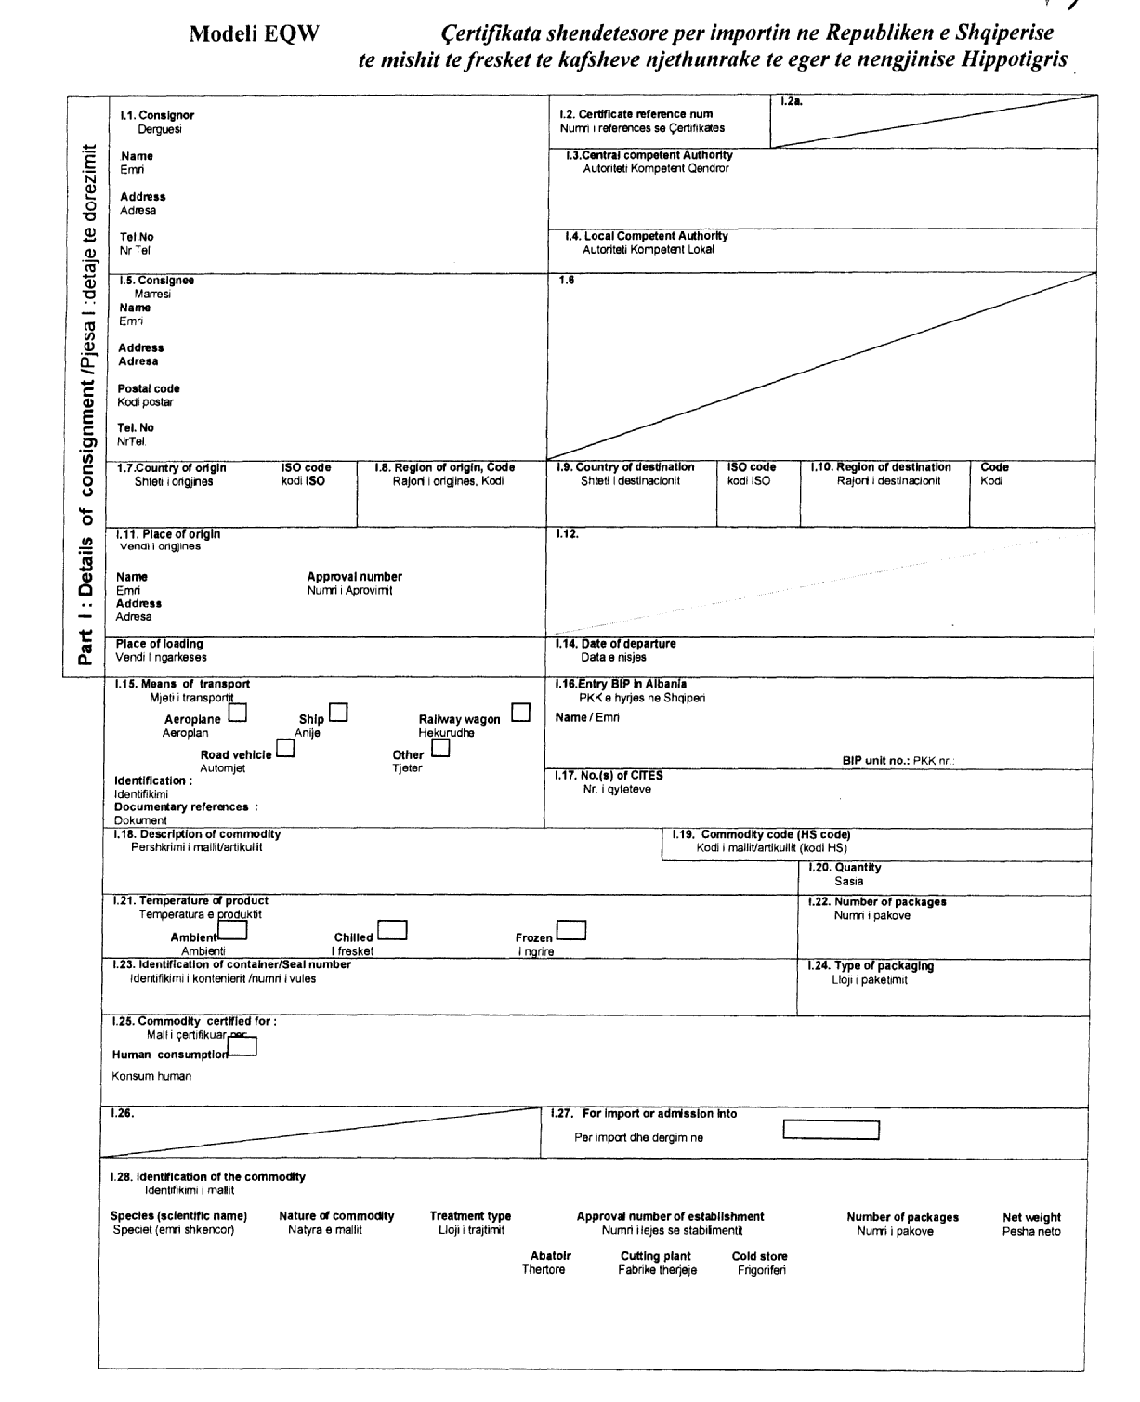
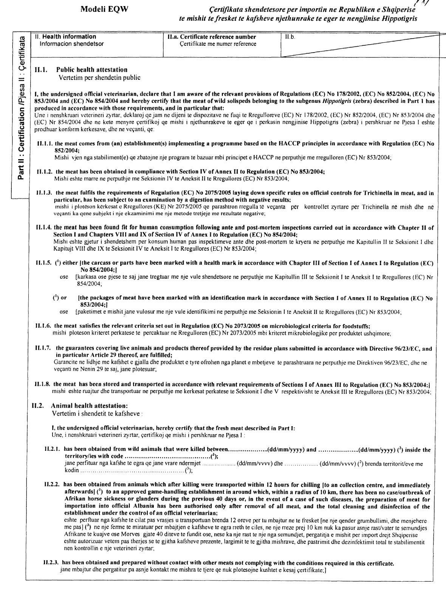
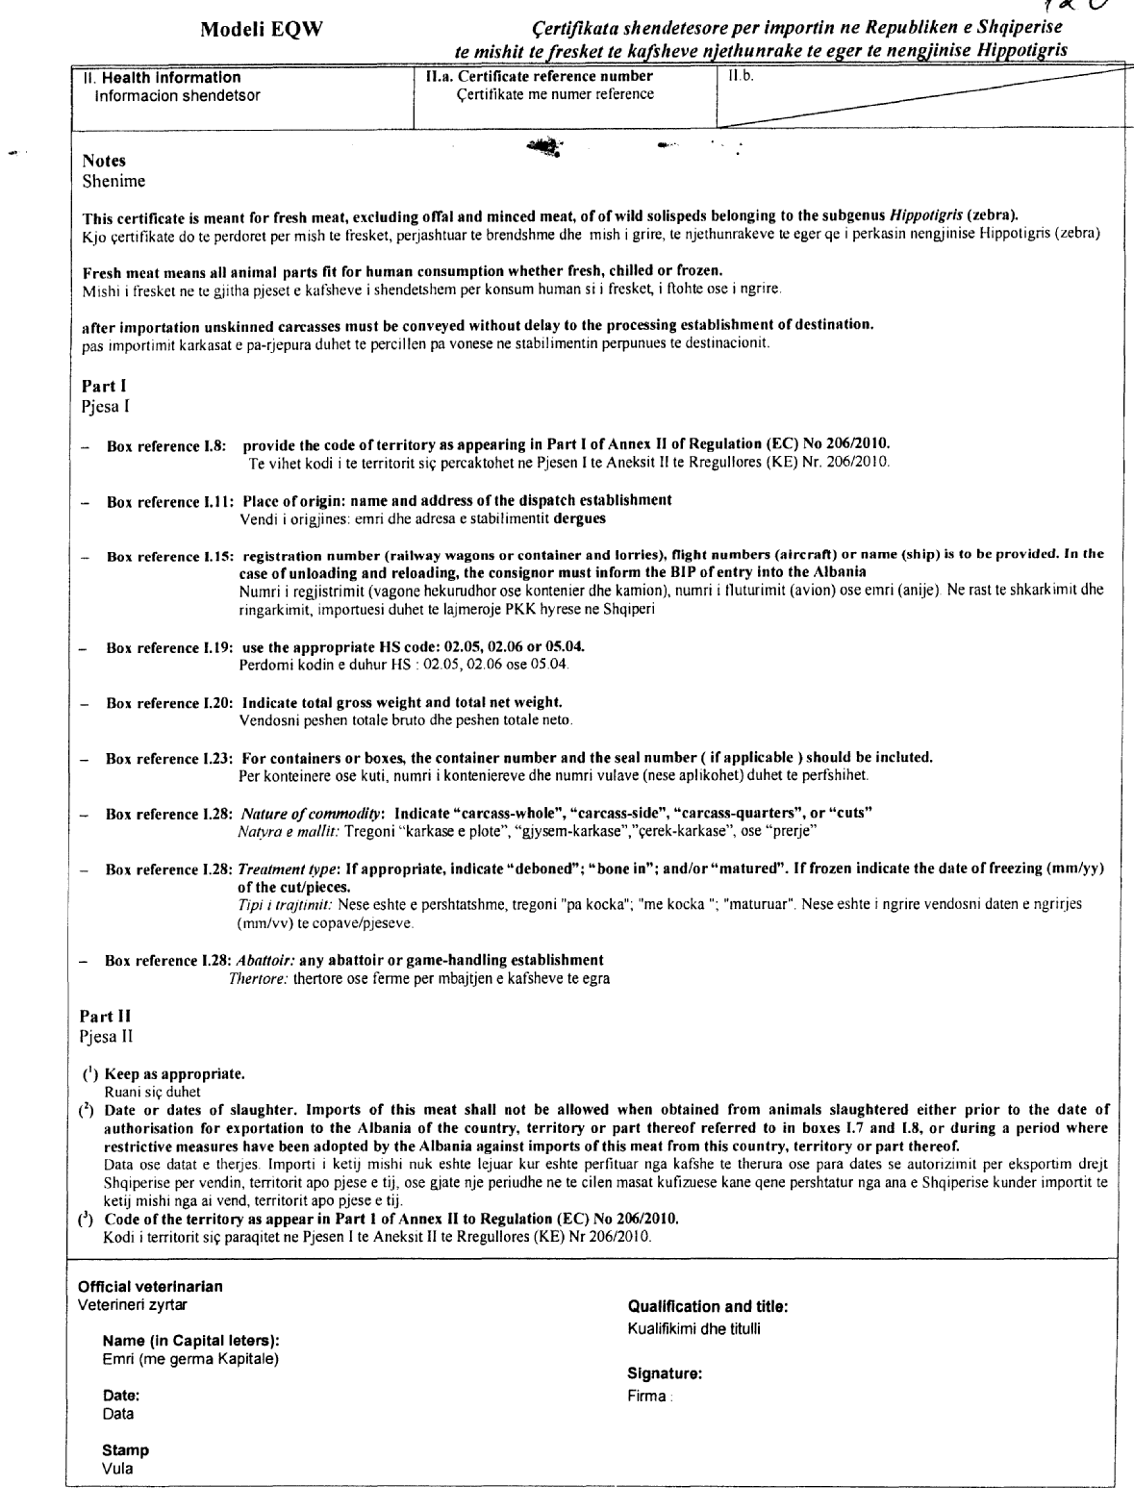
ANEKSI III
Modeli i transitit/ ruajtjes

ANEKSI IV
Kafshët e përmendura në nenin 1(1)(b)

PJESA 1
Lista e vendeve, territoreve ose pjesëve të tyre

Seksioni 1
Pjesë e vendeve ose territoreve të përmendura në nenin 6(2)

Vendi/territori | Kodi i pjesës së vendit/territorit | Përshkrimi i pjesës së vendit/territorit
US – Shtetet e Bashkuara të Amerikës | US-A | Shteti i Havait (Hawaii) (¹)
(¹) I pezulluar që nga data 5 maj 2010

PJESA 2

Tabelat e kafshëve dhe modelet përkatëse të certifikatave veterinare

Tabela 1

“QUE”: | Model i certifikatës veterinare për ngarkesat e mbretëreshave të bletëve dhe të mbretëreshave të bombuseve (Apis mellifera dhe Bombus spp.)
“BEE”: | Model i certifikatës veterinare për ngarkesat e kolonive të bombuseve (Bombus spp.)
Rendi: | Familja: | Gjinia/ lloji:
Hymenoptera | Apidae | Apis mellifera, Bombus spp.

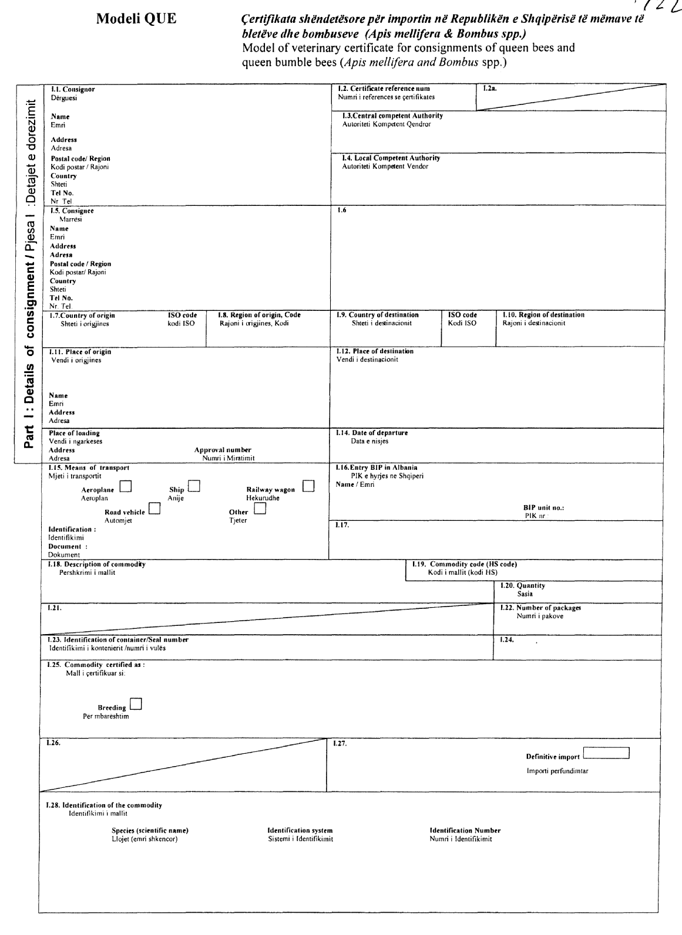
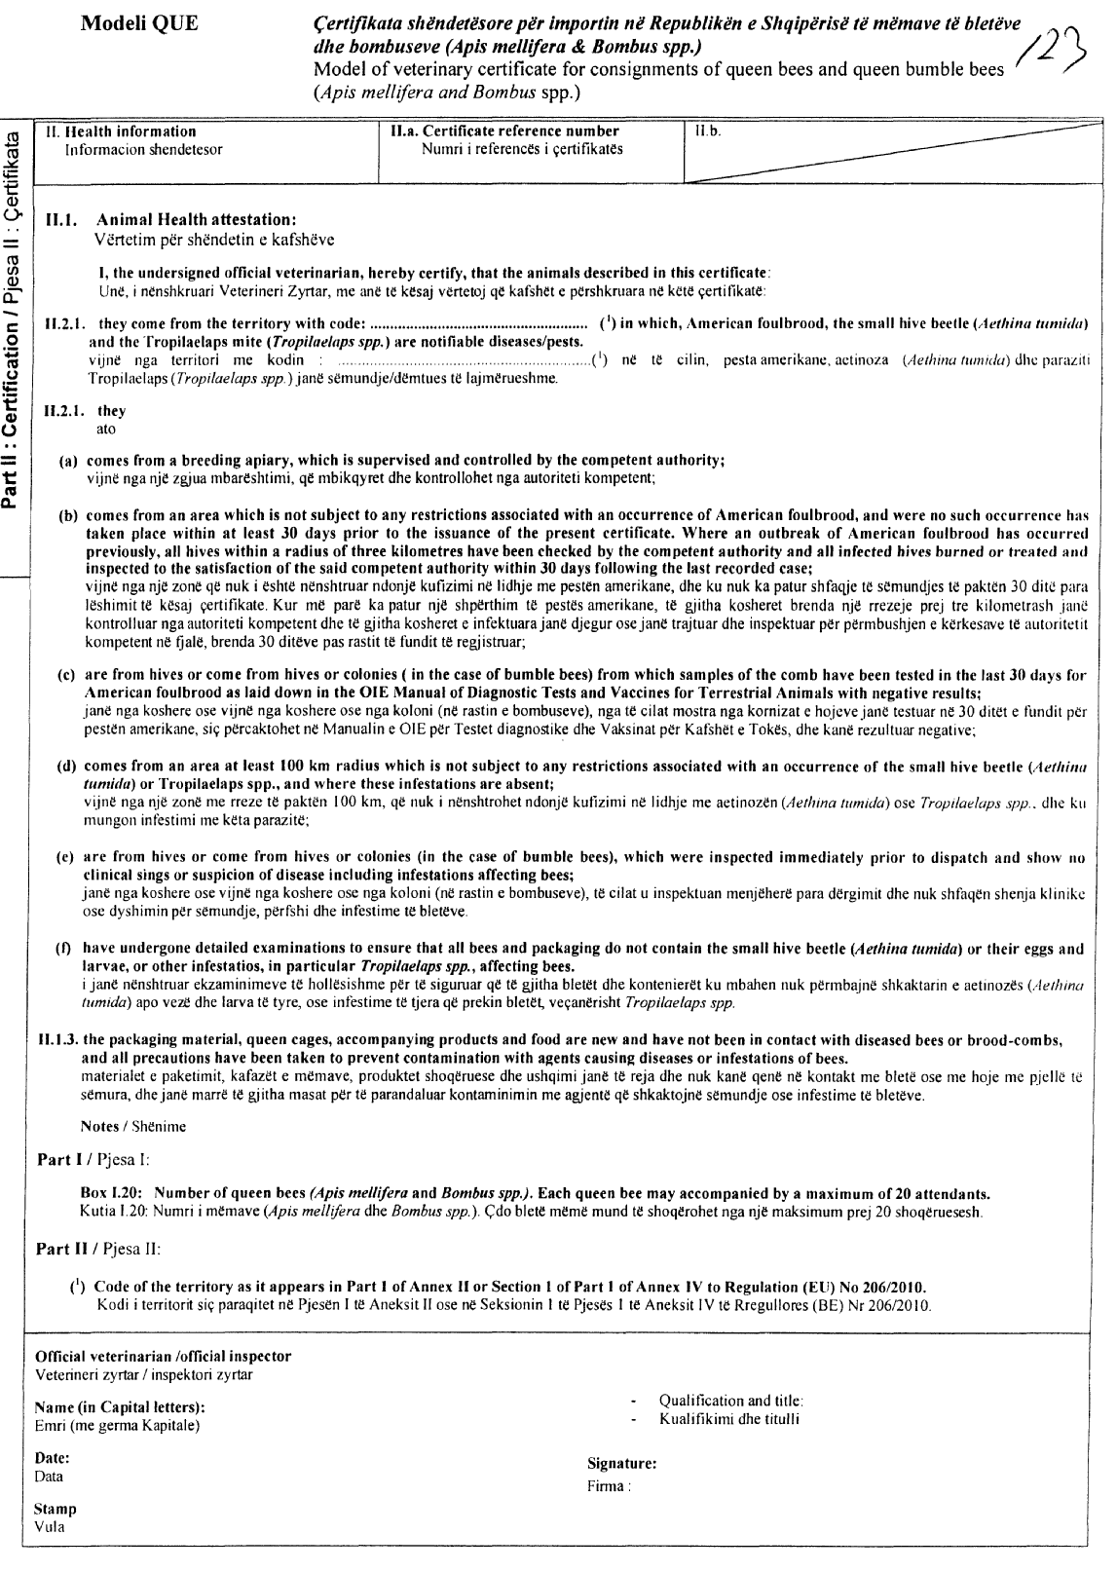
Modeli BEE Çertifikata shëndetësore për importin në Republikën e Shqipërisë
të bombuseve (Bombus spp.)
Model of veterinary certificate for consignments of colonies of bumble bees
(Bombus spp.)
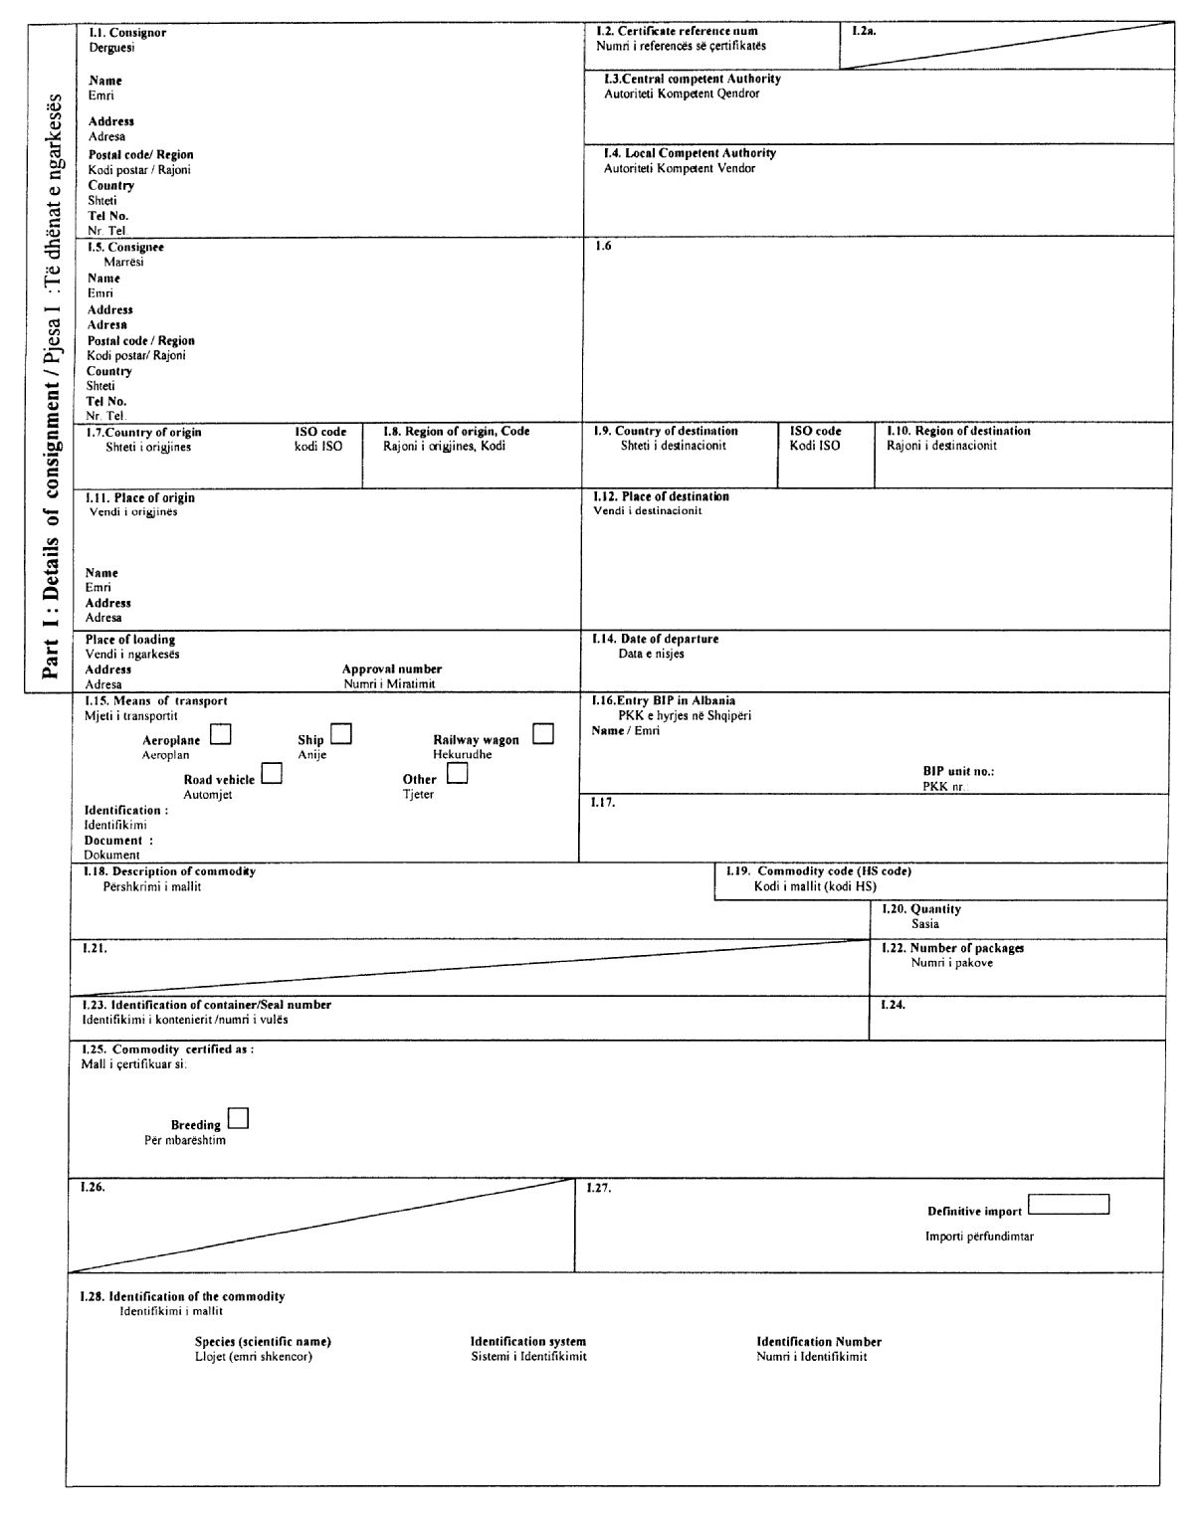

Modeli BEE Çertifikata shëndetësore për importin në Republikën e Shqipërisë
të bombuseve (Bombus spp.)
Model of veterinary certificate for consignments of colonies of bumble bees
(Bombus spp.)
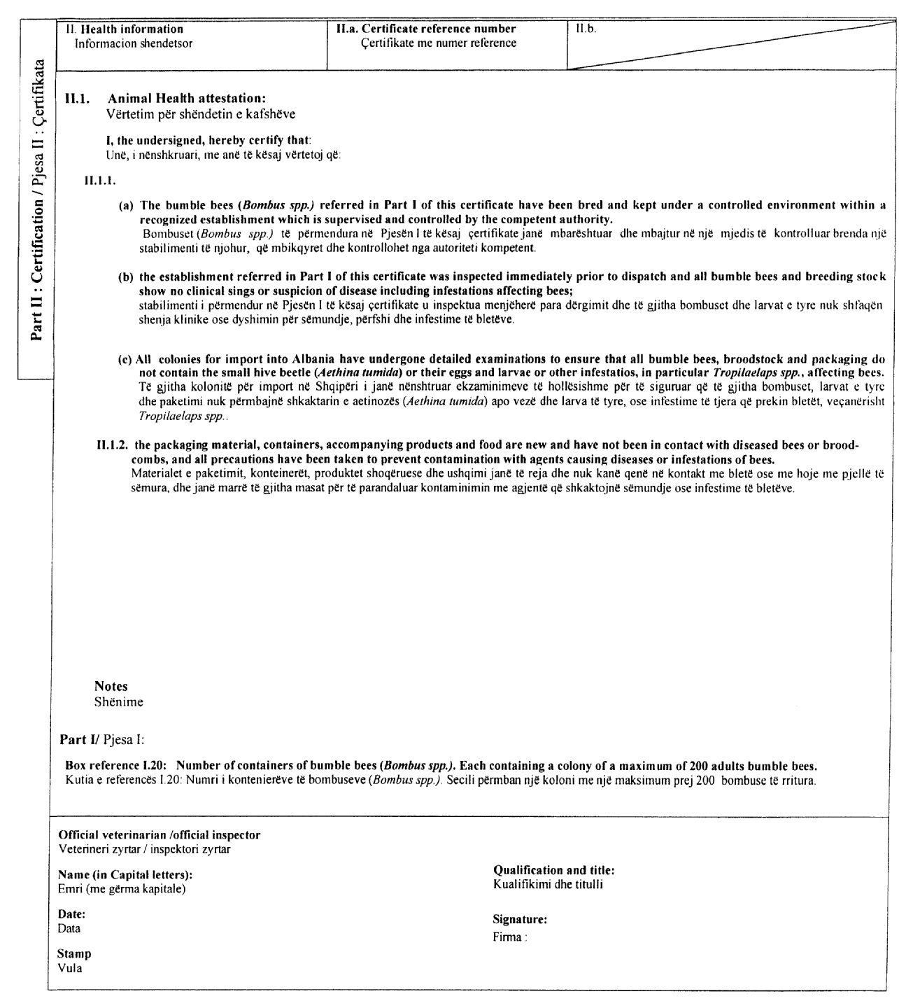

ANEKSI IV

Kafshët e përmendura në Nenin 1(1)(b)

PJESA 1

Lista e vendeve, territoreve ose pjesëve të tyre

Seksioni 1

Pjesë e vendeve ose territoreve të përmendura në Nenin 6(2)

Vendi/territori | Kodi i pjesës së vendit/territorit | Përshkrimi i pjesës së vendit/ territorit
US – Shtetet e Bashkuara të Amerikës | US-A | Shteti i Havait (Hawaii) (¹)
(¹) I pezulluar që nga data 5 maj 2010

PJESA 2

Tabelat e kafshëve dhe modelet përkatëse të çertifikatave veterinare

Tabela 1

“QUE”: | Model i çertifikatës veterinare për ngarkesat e mbretëreshave të bletëve dhe të mbretëreshave të bombuseve (Apis mellifera dhe Bombus spp.)
“BEE”: | Model i çertifikatës veterinare për ngarkesat e kolonive të bombuseve (Bombus spp.)
Rendi: | Familja: | Gjinia/ lloji:
Hymenoptera | Apidae | Apis mellifera, Bombus spp.

ANEKSI V
Shënime shpjeguese për plotësimin e certifikatave veterinare
(siç përmendet në nenin 16)

a) Certifikatat veterinare lëshohen nga vendi eksportues, mbështetur në modelet e përcaktuara në pjesën 2 të shtojcave I, II dhe IV dhe shtojcën III sipas formatit të modelit që u përgjigjet kafshëve të gjalla ose mishit të freskët përkatës/në fjalë.
Ato përmbajnë, në rend numerik që gjendet në model, vërtetimet që kërkohen për çdo vend dhe sipas rastit edhe ato garanci shtesë që kërkohen për vendin eksportues ose pjesë të tij.
Nëse kërkohen vërtetime për të certifikuar se janë plotësuar garancitë shtesë për kafshët e gjalla ose mishin e freskët në fjalë ato gjithashtu duhen përfshirë në formën origjinale të certifikatës veterinare.
b) Kur modeli i certifikatës përmban disa deklarata që duhen plotësuar, deklaratat e tjera që nuk janë të rëndësishme mund të eleminohen dhe të nënshkruhen dhe vulosen nga veterineri përkatës, ose të fshihen plotësisht nga certifikata.
c) Një certifikatë e veçantë dhe unike duhet të sigurohet për kafshët e gjalla/ mishin e freskët që eksportohen nga një territor ose territore të të njëjtit vend eksportues të paraqitura në kollonat 2 dhe 3 të pjesës 1 të aneksit I, II ose IV që dërgohen në të njëjtin vend dhe transportohen në të njëjtin vagon treni, mjet transporti, avion ose anije.
d) Origjinali i çdo certifikate përbëhet nga një fletë e vetme letre, ose nëse nevojitet më shumë tekst ai duhet shkruar në një mënyrë të tillë që të gjitha fletët e letrës që nevojitet janë pjesë e një certifikate të plotë dhe të pandashme.
e) Certifikata veterinare e importit duhet të jetë e hartuar të paktën në gjuhën angleze, si dhe në gjuhën shqipe.
f) Nëse për arsye të identifikimit të artikujve të ngarkesës (të parashikuar në pikën I.28 të modelit të certifikatës veterinare), fletë të tjera shtesë i bashkëlidhen certifikatës, këto fletë duhet të konsiderohen si pjesë përbërëse e origjinalit të certifikatës, duke zbatuar nënshkrimin dhe vulën e veterinerit çertifikues në secilën prej faqeve.
g) Kur certifikata, përfshi dhe numrin e fletëve shtesë të përmendura në pikën (f), përfshin më shumë sesa 1 faqe, secila faqe duhet numërtuar (numri i faqes me numrin total të faqeve), në fund të secilës faqe dhe do të mbajë numrin e referencës së certifikatës që është përcaktuar nga autoriteti kompetent qendror në fillim të faqeve.
h) Certifikata origjinale duhet plotësuar dhe nënshkruar nga një veteriner zyrtar ose nga ndonjë inspektor zyrtar i përcaktuar, kur kjo është parashikuar në modelin e certifikatës veterinare. Në rastin e kafshëve të gjalla, certifikata duhet të plotësohet dhe nënshkruhet brenda 24 orëve përpara ngarkimit të ngarkesës për hyrje në Republikën e Shqipërisë.
i) Ngjyra e nënshkrimit duhet të jetë e ndryshme nga ajo e shtypjes. Kjo kërkesë zbatohet edhe për vulat që nuk janë vula të thata ose filigranë.
ii) Numri referencës i certifikatës që përmendet në kutitë I.2 dhe II.a duhet të lëshohet nga autoriteti kompetent vendor.

